臺灣鐵路財物規範 | TRAS(M)  城際電聯車600輛採購規範 | 總號
機務料 |  | TRA1060505-01
交通部臺灣鐵路管理局

印行年月日 |  | 規範審核章
 |  | 經辦 |  |  | 副總工程司
 |  | 覆核 |  |  | 總工程司
經辦 |  | 科長 |  |  | 核定日期  日期 |  | 106年9月18日
覆核 |  | 副處長 |  |  | 修訂核准  日期  日期 |  | 107年4月23日
單位主管  主管 |  | 處長
歷次修訂 | 第1次修訂:107年4月23日 |  |  | 第2次修訂: 年月日 |  | 第3次修訂:年月日

總則：…………………………………………………..……………………………………………1
1. 供應之目的與範圍 2
1.1. 供應範圍 2
1.2. 供應需求 2
1.3. 主時程表 4
1.4. 交車 4
2. 投標廠商資格及證明文件 5
2.1. 投標廠商資格 5
2.2. 投標廠商實績 5
2.3. 投標廠商財力 6
2.4. 投標廠商資格與實績證明文件 6
3. 投標評鑑 8
3.1. 資格證明文件 8
3.2. 投標文件評鑑 8
3.3. 報價之評鑑 10
4. 一般需求 11
4.1. 文字 11
4.2. 規範之闡釋 11
4.3. 文件審核 11
4.4. 提送文件 16
4.5. 維修配件供貨期間 23
5. 檢驗與驗收、保固規定 24
5.1. 概述 24
5.2. 檢驗測試程序 24
5.3. 測試計畫書 25
5.4. 測試項目 26
5.5. 測試報告書 30
5.6. 保固 31
5.7. 技術服務 31
5.8. 罰則 32
6. 一般運用條件 34
6.1. 行駛速度 34
6.2. 行駛阻力 34
6.3. 路線資料 34
6.4. 氣候條件 35
6.5. 電磁相容性 36
6.6. 電聯車組特性 37
7. 結構之技術要求 39
7.1. 概述 39
7.2. 技術要求 39
7.3. 車輛設備配置 43
7.4. 車輛構造 43
7.5. 車廂內部裝潢 47
7.6. 廁所 55
7.7. 真空式廁所設備 57
7.8. 供水系統 58
7.9. 車門 58
7.10. 車外之設施與標記 61
7.11. 連結器與牽引緩衝裝置 61
7.12. 風擋裝置構造 62
7.13. 軔機系統 63
7.14. 空氣壓縮機 63
7.15. 壓縮空氣乾燥器 64
8. 轉向架 65
8.1. 一般要求 65
8.2. 抬高與維修 65
8.3. 一般構造 65
8.4. 轉向架設計強度之安全係數及負荷狀況 65
8.5. 基礎軔機裝置 67
8.6. 停留(parking)軔機 68
8.7. 電流回流裝置 68
8.8. 車輪空轉和滑走修正保護裝置 68
8.9. 牽引馬達安裝 69
8.10. 車輪與車軸 69
8.11. 油壓減振器 69
8.12. 懸吊系統 69
8.13. 軸頸滾動軸承 70
9. 空調系統及火災預警設備 71
9.1. 一般需求 71
9.2. 空氣分佈 71
9.3. 空調機附屬設備之安裝 72
9.4. 空調機 72
9.5. 緊急通風設備 73
9.6. 火災預警設備 73
10. 電氣設備 74
10.1. 牽引系統 74
10.2. 電路概要 74
10.3. 牽引動力電路設備 76
10.4. 輔助設備 79
10.5. 接地保護 82
10.6. 操作裝置與儀錶設備 82
10.7. 自動動力控制（APC） 82
10.8. 駕駛室設備 83
10.9. 電子裝置之控制與調整 83
10.10. ATP車上設備 84
10.11. 速度紀錄器與指示器 88
10.12. 電車線接地裝置 88
10.13. 電氣照明系統 88
10.14. 電線與電纜 90
10.15. 旅客資訊設備系統 91
10.16. 列車防護無線電設備 91
10.17. 行車調度無線電設備 92
10.18. 無線寬頻設備 96
10.19. 列車無線服務系統 96
11. 列車控制監視系統(Train Control and Monitoring System,TCMS) 99
11.1. 駕駛顯示器 99
11.2. 相關設備介面 99
11.3. 相關設備或系統 99
11.4. 控制項目 100
11.5. 監視項目 100
11.6. 故障偵測項目 101
11.7. 異常偵測 102
11.8. 故障訊息顯示 102
11.9. 列車出發前整備功能測試 102
11.10. 自我專家診斷功能 102
11.11. 車上設備之測試與故障診斷功能 103
11.12. 路線位置與行駛公里數之計算 103
11.13. 故障紀錄與顯示 103
11.14. 統計資料計算，儲存與顯示 103
11.15. 資料下載設備 104
城際電聯車600輛規範附圖明細表 105
附圖一:配電盤檢查蓋用鑰匙(圖號:PD-861002) 106
附圖二:圖面標題欄(圖號:7E-2336) 107
附圖三:車輛界限圖(圖號:EL-001) 108
附圖四:一般路線建築界限圖(1/2) 109
附圖四:一般路線建築界限圖(2/2) 110
附圖五:隧道建築界限圖 111
附圖六:橋梁建築界限圖 111
附圖七:車架千斤頂墊(圖號:PD-770810) 113
附圖八:車架千斤頂頂升位置圖(PD-970510) 114
附圖九:WATER INLET PORT(圖號:PC-14766) 115

附圖十:WATER HOSE COUPLER(圖號:PD-15723) 116
附圖十一:維修票插(圖號:PD-951215) 117
附圖十二:CONTOUR OF TIGHT LOCK(圖號:EL-004) 118
附圖十三:車輪踏面(圖號:PD-860923) 119
附圖十四:LOCATION OF A.P.C. RECEIVER RELATIVE TO TRACK ( 圖號:EL-006) 120
附圖十五:駕駛車外型示意圖(圖號:CEMU-94002) 121

總則：
- 本規範係為「臺鐵整體購置及汰換車輛計畫(104~113年)」項下購置「城際電聯車600輛」採購案(以下簡稱本案)訂定之。
- 本規範適用於鋼軌鋼輪城際電聯車。
- 本規範城際電聯車所涵蓋之範圍應具備各章節所述之基本需求，立約商依此原則訂定車輛之安全性、便捷性、舒適性、功能性等相關設計規範，提供臺鐵局審核。
- 立約商於規劃、設計、採購時，應考量交通部臺灣鐵路管理局需求及與現有系統條件之相容性，引用或依據本規範所定基準，並得考量最新之相關標準、技術或設計，另行增加或補充。
- 名詞定義:
- 電聯車(Electric Multiple Unit；EMU)：以多輛編成固定組合之車輛，從電車線輸入電力經變壓器傳輸至牽引馬達產生牽引動力之車組，整組車之動力與控制等設備平均分設於各車，為一動力分散式，可多組聯掛成一列車運轉。
- 控制車(Driving with driver’s car；ED)：不設原動機，但設有駕駛室可以總控制整列車之車輛，一般稱駕駛車。
- 電動車(Motor car；EM)：動力馬達車，無駕駛室。
- 設有駕駛室之電動車(Motor car with conductor room and driver's cab ；EMC)：動力馬達車，設有駕駛室。
- 電力車(Electric power car；EP)：安裝有集電裝置之車輛。
- 拖車(Trailer；ET)：無動力拖車。
- 列車自動防護：Automatic train protection；ATP。
- 列車控制監視系統：Train controlling and monitoring system；TCMS
- 車輛界限：車輛在直線軌道上正常位置時，其各部分不得在左右上下超出的界限。
- 急衝度：急促(Jerk)加速率之變化率。
- 旅客資訊系統：Passenger information system；PIS。
- 超高：當列車通過曲線路段時，因受離心力作用，車輛有向外傾斜之趨向，故將曲線外軌提高，抵消離心力作用，保持車輛之平衡，所提高之高度稱為超高，即曲線路段上，軌道內外軌面之高度差。
- 電磁相容：Electromagnetic compatibility；EMC。
- 電磁干擾：Electromagnetic interference；EMI。
- L10壽命：軸承基本額定壽命，指同一批軸承在同一運轉條件下，其90 %的軸承在因旋轉疲勞而產生材料損傷之前實際的總旋轉數。
- 動態包絡線（Dynamic Envelope）：於最大載重、允許之車體懸吊系統位移／鋼輪磨耗情況下，行駛於平直軌道上車輛之外圍線。車輛在直線軌道上運轉時，無論於何種載重或車體狀況下，車體之任何部位均不得超出此包絡線。

- 供應之目的與範圍
- 「城際電聯車600輛採購規範」(下簡稱「規範書」)係規定交通部臺灣鐵路管理局(以下簡稱臺鐵局、本局)採購城際電聯車600輛（以下或稱電聯車、城際電聯車）之需求
- 每一列城際電聯車由12輛車組成(下簡稱列車組)，至少包含6輛馬達車(6M)+6輛拖車(6T)，計50列電聯車。每一列電聯車設置車長室、服務員室、哺(集)乳室各1間、無障礙區2區及多功能無障礙廁所2間、親子座位區(含嬰兒車收放區)；每一列城際電聯車設置1輛商務車。
- 本規範書用以採購組裝完整之電聯車，立約商應依最新版本(招標日)之鐵路設計準則、標準(如CNS、UIC、IEC、ISO、EN、JIS、BS…等)或同等級標準之相關規定，所有相關文件必須載名詳列。
- 如電聯車應具備之任何材料、工作或細節為本規範書內所未規定者，必須依照上述(3)之要求提供，而不得向臺鐵局要求額外費用。
  - 供應範圍
    - 供應範圍包含電聯車之設計、製造、組裝、檢查、測試、裝運、試車整備、試車及試運轉、投入營運、保固等及其它有關文件。
    - 備品：如「附錄A：備品」之必須提供備品項目。
    - 特殊維修工具、儀器和測試設備：如附錄B「特殊維修工具、儀器和測試設備規範」，詳列報價清單。
    - 測試設備：旅客資訊系統(PIS)、門機控制系統、真空式廁所控制系統及空調機控制系統等測試設備各5套，另提供電車線高速檢測設備(如附錄L)共2套。
    - 教育訓練:如附錄D。
  - 供應需求
    - 立約商應以失效趨向安全(Fail To Safe)設計電聯車系統及其各項設備，所運交電聯車應符合本規範書及契約之要求，即完成組裝與整備，可供試車後營運。
    - 於運送過程中，電聯車之整體及全部託運之零配件等均應妥善保護，以避免造成損傷。
    - 門、窗、抽屜、櫃子、箱子、配電盤等所使用之鑰匙型式應一致，如附圖一:PD-861002所示，數量為3,500支；主控制器鑰匙2,000支；車門鑰匙2,000支(鑰匙型式由臺鐵局審核或提供)。該等鑰匙應於第1批之第1小批電聯車運交時同時交付。逾期違約金將比照5.8.4特殊維修工具、儀器和測試設備逾期違約金辦理。
    - 運轉及檢修保養手冊應包括設計圖面、各控制電路圖、控制邏輯方塊圖、配線圖、電子電路圖、材料規格、運轉手冊、整套之維修保養說明書(包含廠修及段修)、零件規格書及材料測試規範書等。所提供的文件應與本規範書中有關章節所詳列之要求相符。
    - 備品應為新品且應與電聯車上所用者相同。如現車使用之配件於保固期限內有修改或更換規格時，本契約內臺鐵局所購置之備品立約商亦應無償修改或更換，並提供相關詳細資料。
    - 如有附錄A：「備品」和B：「特殊維修工具、儀器和測試設備規範」所未列出之「必須提供備品」項目與特殊維修工具、儀器和測試設備，係電聯車維修所必須者，投標廠商於投標時應在「技術規格建議書」內另外列出推薦明細表之品項及價格，以供臺鐵局評估，其報價不列入第3.3節之評比範圍；惟立約商應接受臺鐵局依其所報價格，於決標日起至全數車輛驗收完成後3年內，增額購買所推薦之備品與特殊維修工具、儀器和測試設備。
    - 供應範圍之第1.1.2至1.1.4節，立約商投標時之技術規格建議書內所列備品、特殊維修工具、儀器和測試設備等，立約商應接受臺鐵局依評定最有利標單價，於決標日次日起至全數車輛驗收完成後3年內，增額購買。
    - 專利權與使用權
- 立約商執行本契約所產生之技術、原型、著作等成果，及因而取得之各項國內外專利申請權、專利權、商標權、營業秘密、著作權及其他智慧財產權(以下簡稱本契約智權成果)無償授權臺鐵局使用。
- 本契約智權成果如為著作，其係立約商之受僱人職務上所完成或立約商之受聘人所完成而其受聘人為自然人者，立約商應與其受僱（聘）人約定以立約商為著作人，並由立約商將著作財產權讓與臺鐵局，立約商承諾對臺鐵局不行使著作人格權。
- 臺鐵局若需就本契約智權成果申請專利權、或登記或註冊其他智慧財產權時，立約商應提供一切必要之協助。
- 立約商為履行本契約所使用之各項技術與資料之有體與無體權利及利益，仍歸屬於立約商所有，但臺鐵局有權複印、複製、修改與使用於臺鐵局之系統內。
- 立約商保證因本規範書所完成之工作項目及所使用之各項技術與資料，並未侵害第三人之智慧財產權。
- 立約商執行本契約因使用專利產品，若有任何侵害第三人專利權之情事產生，立約商應負完全責任，使臺鐵局免於任何糾紛或賠償，或取得第三方之合法授權且無償轉受予臺鐵局，如臺鐵局因而被請求或涉訟，立約商並應負責賠償臺鐵局因此所支出之一切費用(包括但不限於訴訟及律師費用)。
    - 本規範所指之中文皆為正體中文，所提到車內與車外之使用或標示等說明皆應為中文與英文雙語；符碼依通用設計原則辦理，以符碼化為優先；另立約商設計時，所引用之相關國際、區域或國家標準，立約商應於設計時，提送一份完整內容之書面文件或電子檔予臺鐵局。
    - 決標次日起21天內至所有車輛經臺鐵局驗收完成期間，立約商應派遣工作人員1名，該員之中、英文(或立約商慣用語言)需流利，協助臺鐵局與立約商聯繫、整理本案文件或其他交辦事項，該期間該員出勤作息比照臺鐵局。該員工作地點於臺鐵局，並由立約商租用，租用費用依臺鐵局辦公室租賃辦法辦理。
    - 立約商必須配合臺鐵局另案辦理之獨立驗證與認證(Independent Verification & Validation；IV&V)機構之相關工作。
    - 本規範所述"天”為日曆天，除另有規定者依其規定。

  - 主時程表
立約商應製作主時程表(含各批次交車、必須提供備品及特殊維修工具、儀器和測試設備等交付時程)，並於決標次日起30天內提交臺鐵局審核。
  - 交車
    - 立約商應於接獲臺鐵局正式發函通知同意該批交車，才能將該批電聯車運送至臺鐵局指定地點。
    - 第1批電聯車同意交車原則:立約商提交「型式測試報告書」、「第1批電聯車例行測試報告書」、「第1批電聯車出廠測試報告書」，並經臺鐵局審核通過。
    - 第2批(含)以後電聯車同意交車原則:
      - 第1批電聯車完成並通過在臺灣之「交車測試」。
      - 立約商提交該批「電聯車例行測試報告書」、「電聯車出廠測試報告書」，並經臺鐵局審核通過。
    - 各批交車可分小批交車，惟每小批至少需1列車組(12輛)。

- 投標廠商資格及證明文件
  - 投標廠商資格
投標廠商應具有下列任一項資格及實績規定：
- 投標廠商為電聯車製造廠商，負責提供本案車輛之設計、製造、組裝並具有第2.2節之實績與第2.3節之財力條件者，第2.3節之財力(實收資本額)得以分包廠商就其分包部分所具有者代之。
- 投標廠商非電聯車製造廠商:投標廠商應能夠取得電聯車製造廠商之承諾(承諾書格式詳如臺銀採購部備註條款附件3) 供應本案設備，且該電聯車製造廠商負責提供本案車輛之設計、製造、組裝以及投標廠商能履行有關本案及契約文件上所述工作，並具有第2.2節實績與第2.3節財力條件者，其第2.2節之實績得以製造廠商之實績取代；第2.3節之財力(實收資本額)得以分包廠商就其分包部分所具有者代之。
具前項(2)資格之電聯車製造廠商:其僅能承諾1家投標廠商，且不得以前項(1)資格再投標。
  - 投標廠商實績
投標廠商提出之實績，應以採購機關(構)所出具之契約標的驗收證明或啟用後功能正常之使用情形證明，並具有下列(1)至(5)項實績，如有任何一項不符合者，視為不合格標。
- 車輛製造實績
投標廠商應於截止投標日前10年內完成與本案電聯車同性質，其行駛速率於1,067毫米(mm)軌道上可達130公里/小時(含)以上或行駛速率於1,435毫米(mm)軌道上可達150公里/小時以上之實績，其單次契約數量至少240輛電聯車或累計數量至少600輛電聯車。投標廠商應提出製造廠商之實績及採購機關(構)所出具之契約標的驗收證明或啟用後功能正常之使用證明。
- 軔機系統設備實績
應於截止投標日前10年內完成使用於軌道車輛，其行駛速率於1,067毫米(mm)軌道上可達130公里/小時(含)以上或其行駛速率於1,435毫米(mm)軌道上可達150公里/小時以上之契約，其單次契約數量至少240輛鐵路車輛之軔機系統，或累計數量至少600輛鐵路車輛之軔機系統。投標廠商應提出製造廠商之實績及採購機關(構)所出具之契約標的驗收證明或啟用後功能正常之使用證明。
- 轉向架設備實績
應於截止投標日前10年內完成使用於軌道車輛，其行駛速率於1,067毫米(mm)軌道上可達130公里/小時(含)以上或其行駛速率於1,435毫米(mm)軌道上可達150公里/小時以上之契約，其單次契約數量至少240輛鐵路車輛之轉向架系統，或累計數量至少600輛鐵路車輛之轉向架系統。投標廠商應提出製造廠商之實績及採購機關(構)所出具之契約標的驗收證明或啟用後功能正常之使用證明。
- 牽引系統設備實績
應於截止投標日前10年內完成使用於軌道車輛，其行駛速率於1,067毫米(mm)軌道上可達130公里/小時(含)以上或其行駛速率於1,435毫米(mm)軌道上可達150公里/小時以上之契約，其單次契約數量至少240輛鐵路車輛之牽引系統設備系統，或累計數量至少600輛鐵路車輛之牽引系統設備。投標廠商應提出製造廠商之實績及採購機關(構)所出具之契約標的驗收證明或啟用後功能正常之使用證明。
- 輔助供電系統設備實績
應於截止投標日前10年內完成使用於軌道車輛，其行駛速率於1,067毫米(mm)軌道上可達130公里/小時(含)以上或其行駛速率於1,435毫米(mm)軌道上可達150公里/小時以上之契約，其單次契約數量至少240輛鐵路車輛之輔助供電系統，或累計數量至少600輛鐵路車輛之輔助供電系統。投標廠商應提出製造廠商之實績及採購機關(構)所出具之契約標的驗收證明或啟用後功能正常之使用證明。
前項(2)至(5)之實績及證明，投標廠商得以設備製造廠商就其提供設備部分代替，所提出之各設備製造廠商名單以3家為上限，惟其實績僅以個別設備製造商採計。
  - 投標廠商財力
投標廠商應具有相當財力，其實收資本額不低於招標標的預算金額(預算金額為新臺幣44,291,236,500元)之10分之1（或等值外幣），或經會計師簽證或審計機關審定之上一會計年度或最近一年度財務報告及其所附報表，其內容合於下列規定者(外國廠商相關財力證明文件，應經該國政府或公證機構等有權單位公證及中華民國駐外機構認證；如為外文者，須檢附經本國法院或民間公證人或中華民國駐外機構認證之中文譯本)：
- 權益不低於招標標的預算金額十二分之一(或等值外幣)。
- 流動資產不低於流動負債。
- 總負債金額不超過權益四倍。但配合民營化政策之公營事業參加投標者，不在此限。
註：
- 「上一會計年度」：係指招標時之上一商業會計年度（自元月一日至同年十二月卅一日），外國廠商以該國之商業會計年度為準（但應檢附該國法令規定之證明文件）。
- 「最近一年度」：係指招標時前年之商業會計年度，用於上一商業會計年度財務報告未及簽證或審定時使用。
- 「所附報表」：係指能顯示廠商權益、流動資產、流動負債、總負債金額之有關報表。
  - 投標廠商資格與實績證明文件
    - 資格證明文件
投標廠商應依其投標資格之不同，依下列規定提出相對應之證明文件，並與資格文件置於同一冊供審。
- 投標廠商應提出公司登記或設立之證明文件
- 投標廠商應提出財力證明文件
投標廠商所提出之財力證明文件內所述金額如非以新臺幣計算者，則以開標前一日(若當日為非辦公日，則為前一辦公日)之臺灣銀行外匯交易收盤即期賣出匯率，折算成新臺幣。
    - 實績證明文件
投標廠商應依下列規定提出相對應之證明文件，並與資格文件置於同一冊供審。
- 實績認定原則
- 採計政府機關或公、民營業主之實績，或為其分包之實績。
- 投標廠商如提送其與他家廠商共同投標之工作實績，則僅計其本身實際參與之實績。
- 使用情形證明文件為契約標的完成施工，由採購機關(構)啟用後功能正常之證明。
- 實績明細表
投標廠商應提出實績明細表，載明簽約日期、簽約之雙方、標的名稱及數量、實際完工日期及標的概述等有關資料並檢附下列證明文件：
- 本國實績：
- 採計政府機關或公營業主之實績者，應檢附驗收證明文件(或使用情形證明文件)。
- 採計民營實績者，應檢附經公（認）證之驗收證明文件(或使用情形證明文件)。
- 外國實績：
採計之業主核發之驗收證明文件(或使用情形證明文件)，並經該國政府或公證機構公證且由中華民國駐外機構認證，以證明列入實績明細表之國外實績之資料為真實及正確。如為外文者，須檢附經本國法院或民間，公證人或中華民國駐外機構認證之中文譯本。
- 投標評鑑
  - 資格證明文件
- 本規範第2章規定之資格證明文件，應集中置於同1冊，若置於不同冊者於評選項目中扣減分數。
- 投標廠商所提出之證明文件如為外文者，應經該國政府或公證機構等有權單位公證及中華民國駐外機構認證；並檢附經本國法院或民間公證人認證之中文譯本。其中文譯本之內容有誤者，以原文為準。
- 投標廠商所提出之證明文件如為影本者，臺鐵局得要求投標廠商提出正本供查驗。
- 投標廠商依3.2.3 (5)提出設備製造原產地證明文件或其他可供確認產地之文件。
  - 投標文件評鑑
    - 投標廠商應依備註條款及「城際電聯車600輛採購案採購評選須知」之規定，提供相同套數之投標文件以供評鑑，投標文件之文字應使用中文及英文，但特殊技術或材料之圖文資料附件得僅使用英文（技術規格建議書文件須以中文與英文並附）。為便利投標評鑑作業，投標廠商應將所有分包商所提建議書/意見，統合歸納為代表投標廠商本身之建議書或意見，不可由分包商個別表示或陳述。
    - 如提出任何與本規範書規定不一致之建議或意見，應另外詳細陳述理由，以供評鑑。臺鐵局保留接受或拒絕前述建議或意見之權利，並得請投標廠商澄清。若臺鐵局拒絕前述建議或意見，而投標廠商拒絕修正其建議或意見，應視為不合格，不列為受評廠商。
    - 投標廠商所提送建議用於本購案城際電聯車之「技術規格建議書」文件，應至少包括下列各項：
- 城際電聯車之列車編組組成方式、外觀及車廂內部配置圖（含組成）及說明，至少包含商務車廂、車長室、服務員室、無障礙區、親子座位區、多功能無障礙廁所、一般廁所、哺(集)乳室及大件行李區等等之配置。
- 城際電聯車之主要尺寸圖，其項目至少如下：
  - 車體外觀、剖面及俯視尺寸圖
  - 轉向架尺寸圖
- 城際電聯車設備配置圖，其項目至少如下：
  - 駕駛室內部設備，含控制器及主要儀表、列車防護無線電設備、行車調度無線電設備、列車無線服務系統。
  - 集電弓設備
  - 真空斷路設備
  - 主變壓器設備
  - 軔機設備
  - 牽引動力設備(含牽引電力整流/變流器、交流牽引馬達及牽引相關裝置)
  - 輔助供電系統(含靜態變流器、蓄電池及充電器)
  - 空氣壓縮機設備
  - 空調設備
- 城際電聯車設備之性能資料(至少包括但不限於相關額定數據或性能曲線圖)，其項目至少如下列：
  - 集電弓
  - 真空斷路器
  - 主變壓器
  - 軔機設備
  - 牽引動力設備(含牽引電力整流/變流器、交流牽引馬達)
  - 輔助供電系統(含靜態變流器、蓄電池與充電器)
  - 空氣壓縮機及壓縮空氣乾燥器
  - 空調設備
- 提供城際電聯車下列設備之建議製造廠商名單至多3家，作為車輛製造時之供應商(至少包括但不限於原產地說明及圖說或型錄)，其項目至少如下：
- 集電弓
- 真空斷路器
- 主變壓器
- 軔機設備
- 牽引動力設備(含牽引電力整流/變流器、交流牽引馬達)
- 輔助供電系統 (含靜態變流器、蓄電池與充電器)
- 空氣壓縮機及空氣乾燥器
- 車輪/車軸
- 空調設備
- 主懸吊及二次懸吊設備
- 軸頸軸承
- 風擋裝置構造
- 客室座椅
- 各式廁所設備
- 門板及門機設備
- 車間跨接電纜
- 列車自動防護設備(ATP)
- 列車防護無線電設備
- 行車調度無線電話設備
- 旅客資訊設備
- 列車控制監視系統(TCMS)
- 無線寬頻設備
- 列車無線服務設備
另可提供A~W項建議使用產品實績供評鑑。
- 投標廠商依3.2.3 (5)A~H提出設備製造原產地說明或其他可供確認產地之文件，如其原產地非GPA會員國者，不予接受。
- 提供一曾經製造或供應與本購案同性質或相當的電聯車之車體應力分析、振動狀態(含自然頻率)與乘坐品質之數據資料等。
- 列車組在各種坡度(0‰、10‰、20‰)上之加速率特性曲線圖(速度對應於時間、距離)。
- 牽引馬達電壓、電流及頻率對應於車速之特性曲線圖。
- 牽引力對應於電聯車速率特性曲線圖（半磨耗之車輪為基準）。
- 軔機系統之特性與說明。
- 電軔、氣軔與其混合軔機特性
- 制軔力(含電軔與氣軔與計算公式說明)在各種坡度(0‰、10‰、20‰)上全緊軔與緊急緊軔特性曲線圖（速率對應距離、時間之特性曲線圖）。
- 各種門機構及控制系統說明。
- 每型車空車、全載及滿載狀態下之重量估算，依照7.2.1及7.2.2設計原則，提供整體空間規劃詳細說明。
- 列車組防火安全政策及火災預警設備說明。
- 車廂內空氣調節分佈循環、過濾系統及緊急通風之設計說明。
- 抑制車輪空轉、滑走之設計特性說明。
- 蓄電池標稱容量、各種放電率特性及電池結構資料。
- 詳列附錄A：「備品」之必須提供備品項目及各級檢修保養備品建議清單(至少但不限於各級維修保養所需之設備、零組件及維修包)。
- 附錄B:特殊維修工具、儀器和測試設備清單。
- 旅客資訊系統(PIS)、門機控制系統、真空式廁所控制系統、空調機控制系統等測試設備清單。
- 附錄J：系統保證規範之量化統計分析資料，應包含電聯車及主要與次要設備/系統之系統保證量化數據(包含平均故障率、平均修復時間等)。
  - 報價之評鑑
投標廠商應依下列規定報價：
- 第1.1.1~1.1.4所列運抵臺鐵局指定地點之各項單價及總價【含依車型逐輛報價並加計必須提供備品項目及特殊維修工具、儀器和測試設備之價格(不含附錄A之第1、2、3、4級維修保養建議清單、主要備品報價清單及本規範第1.2.6條之推薦明細表之價格)】應逐項列明。
- 第1.1.1~1.1.4節所列各項均列入評比。
- 一般需求
  - 文字
除本規範書另有規定外，決標後立約商所有文件及資料，應各提送中文及英文各1份，若中文與英文之內容有差異者，以中文爲準。但如涉及國外資訊或專有名詞者，得僅以英文說明。
  - 規範之闡釋
任何有關本規範書內容所產生之疑問，以臺鐵局之解釋為準。
  - 文件審核
    - 立約商應於決標次日起60天內提出「文件審核計畫書」（內容須至少包含但不限於預定送審文件清單及預定送審期程等）送臺鐵局審查。為配合工作需要，臺鐵局於履約期間得調整文件審核計畫書之內容，立約商不得要求相關的額外費用；另立約商亦應負責維護及隨時更新送審文件審核計畫書之文件清單最新狀況。
    - 立約商於設計及製造期間，應提送至少包括但不限於下列文件及完整的文件清單各3份(含可供編輯之電子檔，如.docx、.xls、.pptx、.dwg等)供臺鐵局審核：
- 各車廂之標有尺寸、材料明細表之機械和氣動設備配置圖如下:
- 車體結構
- 主排障器
- 輔助排障器
- 駕駛室(擋風玻璃及門、窗等)
- 風擋
- 轉向架(含懸吊系統)
- 車輪
- 車軸
- 軔機裝置
- 空氣壓縮機及空氣乾燥器
- 儲氣筒
- 空調機
- 廁所設備
- 接駁梯
- 行李架
- 駕駛室及車廂座椅
- 窗戶
- 門機及其控制裝置
- 連結器(含緩衝裝置)
- 減振裝置
- 彈性襯墊
- 真空式廁所設備等。
- 各車廂之標有尺寸、材料明細表和性能數據之電氣設備配置圖:
- 主變壓器
- 集電弓
- 真空斷路
- 牽引動力設備(牽引整流/變流器、牽引馬達)
- 輔助供電系統 (含靜態變流器、蓄電池與充電器)
- 自動動力控制設備(APC)
- 列車自動防護設備(ATP)
- 照明設備
- 空調機
- 火災預警設備
- 旅客資訊設備
- 無線寬頻設備
- 列車控制監視設備(TCMS)
- 列車防護無線電設備
- 行車調度無線電話設備
- 列車無線服務設備
- 雨刷裝置
- 完整之各系統電子、電氣電路圖、方塊圖、配線圖及其詳細功能(含規格或規範)說明:
- 牽引動力及控制系統
- 車輪空轉和滑走修正系統
- 輔助供電系統 (含靜態變流器與充電器)
- 軔機系統
- 真空式廁所系統
- 自動門機構控制系統
- 空調機系統（含電子式節溫器）
- 火災預警系統
- 照明系統
- 旅客資訊系統
- 無線寬頻系統
- 列車控制監視系統(TCMS)
- 列車自動防護系統（ATP）
- 列車防護無線電系統
- 行車調度無線電話系統
- 列車無線服務系統
- 電氣配管及電氣設備（含接線盒、電線、電纜及電纜導管）應符合CNS、IEC、UIC、ISO、EN、JIS、BS或同等級鐵路車輛標準設計。
- 主變壓器
  - 油循環冷卻系統之詳細資料。
  - 湧浪電流與直流成份分析。
- 至少有下列各項設備之額定値明細表：
- 主變壓器
- 集電弓
- 牽引動力設備(含牽引電力整流/變流器、牽引馬達)
- 空氣壓縮機及空氣乾燥器
- 靜態變流器
- 空調機
- 電池充電器
- 蓄電池
- 軔機系統之功能方塊圖與管路圖及其閥類圖面資料說明。
- 煞車距離與停留軔機軔力之計算書。
- 空氣消耗量及空氣壓縮機之工作能力計算書。
- 各車廂轉向架、車軸與車輪之負荷分佈計算書。
- 車軸、車輪之強度計算書。
- 車輪及輪軸組之動態平衡測試程序、測試標準等相關資料。
- 車廂應力分析，包括設備支撐物、抬高/提吊支撐點之強度。
- 車身與轉向架結構之至少30年疲勞壽命計算書。
- 車身與轉向架及連結器軛與底樑車架間等之設計靜態及動態間隙及強度計算書(上下及左右向)。
- 車身與轉向架之最大橫向移動量計算書，即車輛之動態包絡線(動位移)、傾斜安全角度。
- 軔機機構對車輪、馬達對齒輪箱之相對位移計算書。
- 牽引馬達軸承與車軸軸承之強度、使用壽命計算書。
- 主要配件之支撐物強度計算書，至少包含如下:
- 集電弓
- 主變壓器
- 真空斷路
- 轉向架與車體連結機構
- 油壓減振器
- 風擋裝置
- 連結器及其緩衝裝置
- 空氣壓縮機
- 牽引動力設備(含牽引電力整流/變流器、牽引馬達)
- 齒輪箱
- 靜態變流器
- 懸吊裝置
- 各軸承組
- 輪軸組
- 蓄電池
- 充電器
- 空調機。
- 所有懸吊系統及減振元件(含彈性襯墊)之特性。
- 本規範規定之各種負荷情況下，車輛重心計算。
- 各車空調機、空調風道、出風口、回風口及緊急通風之安裝配置圖。
- 各車隔音及隔熱計算及模擬資料說明。
- 3種不同電聯車組外觀、車廂內部暨廁所之美工設計意象及圖樣，包括電腦立體模擬影像，及列車組12輛車之外觀實體模型(比例為1：80)供審，臺鐵局認為有必要修正時，立約商應依臺鐵局意見修正後再送審。
- 車輛系統振動計算及說明(含電聯車車體主要的彎曲模式及頻率，分析車體其與轉向架及懸吊系統振動自然頻率之差異量)。
- 轉向架、車體及結構表面處理方式。
- 詳細之天花板、牆板，客室及廁所地板規格性能資料和樣品。
- 客室及駕駛室座椅資料(構造、大小、形狀、顏色、表面處理等)，及客室及駕駛室座椅式樣各1組。
- 客室之配置及設計。
- 上下車自動門口及車間通道處，輔助把手設計配置資料(含無障礙設施之設計)。
- 廁所內裝美工圖樣。
- 電子式節溫器規範。
- 蓄電池全部負載容量之計算。
- 接地保護裝置之詳細規格及圖面。
- 各車廂火載量分析與計算。
- 主控制器之功能及操作，含出力及制軔。
- 電聯車設備及系統之型式測試、例行測試、出廠測試及交車測試之測試規範、測試程序、測試標準及紀錄格式等。
- 電聯車設計階段之系統保證文件(詳參附錄J第3.0節之規定)。
- 附錄A：「備品」之各項清單(至少但不限於各級維修保養所需之設備、零組件及維修包)，各項單價及總價應逐項列明。
- 全車組成之各項系統、設備及零組件材料表之3年內有效報價，各項單價及總價應逐項列明。
- 附錄B:「特殊維修工具、儀器和測試設備規範」所列特殊維修工具、儀器及設備之型錄規格或規範資料說明。
- 20年車輛全生命週期成本分析提案：
依IEC60300-3-3：2007(Dependability management - Part 3-3: Application guide - Life cycle costing)，以本案決標價為車輛之建置成本，就營運者購入後所發生之維運成本，兩者間之相互關係進行詳細分析提案，以做為未來「全車隊維護保養委外採購」之參考依據。相關分析範圍及目標如下：
- 生命週期以20年為期，每輛電聯車運轉里程20萬公里/年。
- 本規範訂定之RAM值為基礎，每度電費新台幣5元，每基本人力工時新台幣500元。
- 依規範之「交通部鐵路機車車輛檢修規則」評估各級維護保養之人力與材料成本。
- 列計運轉所需耗能、各級維護保養人力與維修場地設備，不計運轉人力、事故臨修與報廢殘值成本，各級維護保養人力與維修場地設備應以在地化方式評估。
- 立約商應以承接本案各級維護保養採購案確實可行方式進行分析提案，並就各級維護保養分列成本，使可分級分項個別承接本案全車隊之維護保養工作。
- 全車隊20年車輛全生命週期之各級維護保養工作所需之備品零組件，應同時考慮在地化生產供應，以達成本購案高可靠度、可用度與可維修度之目標。
- 立約商應詳列各級維護保養人力、材料與維修場地設備可在地化之項目。
- 其它臺鐵局認為必要之項目。
    - 審核程序
- 臺鐵局於接到前述送審文件後30天內送還立約商或立約商授權之臺灣代理商，並依審查結果分別註明[原則同意]，[依審查意見修正後同意]或[退回依審查意見修正]。立約商應將所應修正和更正部份修訂完成後，再送一式3份供臺鐵局複審。立約商不得以文件的修改和再送審為由而要求延遲交車時間。在未接到[原則同意]或[依審查意見修正後同意]前，立約商所先行製造或訂購的材料，其風險由立約商自行承擔，不得向臺鐵局求償相關費用及損失。
- 若比照同等級規範進行設計或提供同等之產品，應於設計施工前，提出並送臺鐵局審核，若未獲臺鐵局同意前，立約商仍應依本規範之規定辦理相關設計及施工事項。
- 除電氣系統、氣軔軔機設備及閥類等設備圖面可僅標示主要尺寸外，其餘送審圖面若未標明詳細尺寸及材質，臺鐵局將拒絕審核。
- 前述送審文件雖經臺鐵局審核原則同意，立約商仍不能減少或免除其所應負之任何責任。任何先前購案中由臺鐵局所核准之文件，不適用於本購案。
  - 應提送之文件
    - 檢驗紀錄及測試報告
立約商應於每批電聯車試車前，依交車規定提送該批車之型式測試(附錄H，僅第1批交車)、例行測試及出廠測試相關檢驗記錄及測試報告文件一式3份，供臺鐵局審查。
    - 備品及特殊維修工具、儀器和測試設備採購技術規範
立約商應於交車輛數達全案輛數半數前，提供電聯車備品及特殊維修工具、儀器和測試設備之採購規範，項目至少應包括附錄A及B所列之所有項目。採購技術規範內容至少應包括但不限於下列資料：
- 採購件之特性、性能數據、額定值及功能等。
- 相關詳細之工作圖面。
- 材料規格。
- 設計、製造、檢驗、測試及驗收所依據之規範、程序及合格標準。
- 其它必要的資料。
    - 工作圖及電腦
- 立約商應提供可複製之完整工作圖及硬碟各3套，每張圖應印有臺鐵局規定之標題欄，如附圖二:7E-2336所示。此外，立約商應提供筆記型電腦5套、桌上型電腦10套、雷射印表機7套(黑白5套，彩色2套，1,200 DPI以上、A3尺寸）及相關電腦作業軟體。該等圖面、硬碟、電腦組及電腦作業軟體應於交車輛數達全案輛數半數前送達臺鐵局，且送交前其完整的工作圖清單、電腦規格等應提送臺鐵局審核。
- 筆記型及桌上型電腦至少應具有下列規格：
- 筆記型:
- 16GB主記憶體
- 1TBPCIe-NVMeSSD
- 4M快取，雙核心，基礎時脈2.8GHz中央處理器
- 藍光DVD燒錄機（筆記型電腦採外接式）
- 內建SD讀卡機
- 內建HD 720P 鏡頭與麥克風
- 無線滑鼠
- 4G LTE與藍芽功能
- 14吋 FHD 螢幕
- 重量1.3公斤以下
- 14小時續航力與快速充電功能
- 外出保護套
- 桌上型：
- 32GB主記憶體
- 1T PCIe-NVMeSSD及2T HDD
- 2G DDR5，128位元，支援雙螢幕獨立顯卡
- 無線網卡
- 8M快取，4核心，基礎時脈3.6GHz中央處理器
- 藍光DVD燒錄機
- 內建多合一讀卡機
- 無線滑鼠及無線鍵盤
- 23.6吋或以上螢幕
- 無線喇叭
- 電腦軟體(皆為合法正體中文版本，專業版，盒裝)：
- 64位元視窗作業軟體
- PDF編輯軟體
- 一般文書作業(如.doc，.xls…等等)辦公室軟體
- 電腦輔助設計繪圖軟體
- 網路安全軟體3年
- 下列圖面臺鐵局將其視為工作圖，應詳細標示尺寸、材料規格及電氣配線配管，以供臺鐵局日常維修及發生嚴重損害時使用之。
- 電聯車列車編組圖及各型車主要尺寸圖。
- 車輛界限比對各型車之淨空圖。
- 車體結構圖(含車架)。
- 車廂及廁所地板結構。
- 主排障器及輔助排障器之結構及配件尺寸圖。
- 連結器裝置構造(含緩衝、牽引機構)及主要配件尺寸圖。
- 風擋裝置構造(含渡板)及主要配件尺寸圖。
- 駕駛室配置圖及結構詳細尺寸圖。
- 駕駛控制台之結構及其配件詳細尺寸圖。
- 電氣設備室配置圖。
- 天花板及內牆板構件尺寸圖。
- 行李架配置圖及構件尺寸圖。
- 窗戶、車門及其配件之組裝圖及配件尺寸圖。
- 各式玻璃配置圖及尺寸圖。
- 自動門機裝置(含上下車自動門、通道門、哺(集)乳室及多功能無障礙廁所/一般廁所門)電/管路配置圖及主要配件尺寸圖。
- 座椅結構及配件尺寸圖。
- 所有門、窗、桌椅(含抽屜)、櫥櫃、箱盒、面板、隔間等及其固定架，包括鎖閂及暗鎖等構造尺寸圖。
- 接駁梯構造圖。
- 轉向架構造及主要配件尺寸圖(含車輪、軔機裝置、車軸、軸承、軸箱、齒輪連結器、大小齒輪、齒輪箱、彈簧(含特性曲線)、油壓減振器(含特性曲線)、馬達、電樞軸、牽引桿及搖桿(含襯套特性曲線)等。
- 軔機設備及主要配件尺寸圖。
- 真空式廁所設備及主要配件尺寸圖。
- 供水、供氣系統管路圖及主要配件尺寸圖。
- 可供車廂與轉向架拆裝用之吊托裝置圖。
- 各式減振裝置及彈性襯墊之構造圖(含特性曲線)。
- 主變壓器、集電弓、真空斷路器、牽引動力設備(含牽引電力整流/變流器、撓性連結器、牽引裝置、牽引馬達)等機構配置圖及尺寸圖暨其支撐機構詳圖。
- 列車自動防護系統(ATP)構造及配置圖及主要配件尺寸圖。
- 靜式變流器構造及配置圖暨主要配件尺寸圖。
- 空調裝置(含風道、回風口、緊急送風裝置)及主要配件尺寸圖。
- 照明系統及主要配件尺寸圖。
- 旅客資訊設備及主要配件尺寸圖。
- 車輛實際製造完工後之圖說(As-Built Drawings)，包含各系統電子、電氣功能方塊圖、電路圖、控制電路圖、配線圖(含實體配線圖)、配管圖及其詳細功能說明:
- 牽引動力系統
- 牽引控制系統
- 輔助系統
- 軔機系統
- 真空式廁所設備系統
- 自動門機構控制系統
- 空調機系統（含電子式節溫器）
- 火災預警系統
- 照明系統
- 旅客資訊系統
- 無線寬頻系統
- 列車控制監視系統（TCMS）
- 列車防護無線電話系統
- 行車調度無線電話系統
- 列車無線服務系統
- 列車自動防護系統(ATP)
註：
- 上述臺鐵局維修所需之各電子電路圖，應於交車輛數達全案輛數半數前，應充分提供；各該圖內之可程式電路部份可以方塊圖表示，未提供者將視為技術手冊逾期，並依技術手冊逾期方式處理。
- 保固期滿前應提供相關自動程序控制之軟、韌體程式連同編譯器或書寫器各3套供臺鐵局使用，未提供者，保固保證金將不予退還。
- 旅客資訊設備系統、列車無線服務系統及無線寬頻系統應提供通訊協定、通訊介面、資料格式等及所有功能相關應用軟體之原始程式執行檔及資料檔，應於交車輛數達全案輛數半數前提供，未提供者將視為技術手冊逾期，並依逾期方式處理。
- 可更換件之替代備品相關功能、材料與供應商詳細資料(含圖面)。
- 特殊維修工具構造及尺寸圖。
- 車輪與車軸尺寸圖
- 所提供之圖說、文件，必須提供可供編輯之電子檔(.doc、.xls、.dwg等)
- 其他臺鐵局認為有必要之項目。
    - 技術手冊及電子技術手冊
- 立約商應提供符合本規範規定之技術手冊及電子技術手冊供臺鐵局之管理人員、運轉人員及技術工作人員使用。
- 技術手冊含運轉手冊、檢修保養手冊、材料手冊、電器電路圖等，於正式提送前，應先提送中文版本1份供臺鐵局審查。
- 所有技術手冊應提供電子檔及紙本。電子檔格式應送臺鐵局核可，所有資料之原始資料格式之電子檔及其發展工具應一併提供，使臺鐵局可以自行更新或修改資料內容。
- 零組件若有改造或更換新型式時，應即時提供該改造或新組件及其分項零件之號碼及詳細圖面，並附必要之功能、品質及系統保證設計與驗證資料，以確保零組件之改造或更換不會影響原系統之各項性能，若為更換新型式時，應增附該新型零組件之供應商資料。
- 立約商應於第1批電聯車交車前1個月，將10份中文彩色印刷之運轉手冊、檢修保養手冊、材料手冊及電氣電路圖面手冊送交臺鐵局，以供訓練之用，這些手冊送交前應提送臺鐵局審閱，並接受隨後可能的修訂需求；另應於交車達半數前，提送40份中文及10份英文彩色印刷之運轉手冊、檢修保養手冊、材料手冊及電氣電路圖面手冊(含電子電路圖)。所有交付之手冊於保固期間，若有任何設計或保養作業程序或材料改變修正時，立約商應於修正後1個月內，將修正部份進行更新及抽換並提供修正說明。這些必要的文件變更，其費用已包含在契約總價內，臺鐵局不另行支付相關費用。
- 立約商應將車輛出庫前檢查(含換端駕駛程序)及啟動操作程序、駕駛台主控制器與軔機(含停留軔機)操作程序及車上服務設備之操作方法，錄製成DVD光碟片50份，於第1批全數交車後1個月內交付臺鐵局，以供臺鐵局作為教學之用。服務設備之項目應事先送臺鐵局審查。所有交付之硬碟於保固期間，若有任何改變修正時，立約商應於修正後1個月內，將修正部份進行更新提送DVD光碟片50份。
- 運轉手冊
- 立約商應提供臺鐵局的運轉手冊，其內容應彙整運轉所需之資料，應包括電聯車一般設施及其位置，控制器、開關、指示器、儀錶等之功能及作用以及下列項目：
- TCMS簡易操作及功能說明。
- 車輛出庫前檢查(含換端駕駛程序)及啟動操作程序。
- 駕駛台主控制器與軔機(含停留軔機)操作方式。
- 簡易故障處理及車輛救援(含無火迴送)。
- 立約商應另將下述項目，另外成冊作為「運轉手冊附錄」，併同運轉手冊一併提供。
- 軔機特性(含平坦線及10‰、20‰等上下坡道之緊急煞車距離計算)。
- 牽引特性(含平坦線、10‰、20‰等上坡道之均衡速度)。
- 起動牽引力。
  - 牽引馬達或動力隔離1/2且停於20‰上坡道時，滿載列車可正常起步並可加速之起動牽引力。
  - 牽引馬達或動力隔離3/4且停於10‰上坡道時，滿載列車可正常起步並可加速之起動牽引力。
- 檢修保養手冊
- 應提供電聯車相關配件之檢修保養手冊，具有直到最底層最小可更換單元(LLRU，Lower Line Replaceable Unit)一步一步的說明如何修理及更換。LLRU之定義爲可在初始設備製造廠商之圖解目錄中指出之組件內任何分件，或由初始設備製造廠商提供銷售者。
- 檢修保養手冊應提供保養所需之所有細節，包括運用圖表、圖面、照片、圖解等，以適用於電聯車之保養工作；其亦應提供電子組件及電路板之詳細的保養、故障檢查、測試、修理程序及標準等；且能明確指出保養工作所需之工具(一般工具及特殊工具)。
- 立約商應依據臺鐵局之各級檢修週期如附錄K：「交通部鐵路機車車輛檢修規則」分冊編訂檢修保養手冊，即一級檢修保養手冊、二級檢修保養手冊、三級檢修保養手冊及四級檢修保養手冊，其內容應送臺鐵局審查。
- 各級檢修保養手冊應至少包含下列內容：
- 「檢修工作清單」、「檢修標準清單」及「各級檢修所需之各項備品，包括各項消耗性備品清單」。
- 各項檢修工作之「標準作業程序書」(條列式之詳細工作步驟並配合適當圖示)。
- 各項設備/組件完成檢修後，供測試人員使用之「測試查核表」(含測試項目及測試參數之標準值)、「設備/組件測試程序書」(條列式之詳細測試步驟並配合適當圖示) 、及當設備/組件未能通過測試時之「故障排除流程書」。
- 電聯車各級檢修供檢查員使用之電聯車「檢查查核表」(含檢查項目及檢查參數之標準值)、「系統整合測試程序書」(條列式之詳細測試步驟)、及「故障排除流程書」。
- 各類螺栓、螺帽之扭矩表及設備之各項潤滑清單。
- 立約商提供之各級檢修保養手冊，應以個別項目之使用限度(含維修限度、更新限度、報廢限度等）、拆解及測試的工具、拆解及組裝的方法、公差、修理技術及建立檢修計畫所需之資料，提供保養細節，並以流程圖方式引導找出故障原因。手冊亦應包括各種詳細排定之檢修週期及程序暨標準，並包括所需用到的一般工具、特殊工具、零件組件、備品材料及設備等。
- 所有組件及電子模組之相關設定值及校正程序暨校正標準等詳細資料，應詳列於保養檢修手冊中。潤滑說明表應標示潤滑位置、潤滑間隔、用量及廠牌。其中潤滑油之規範（含詳細規格）至少應有3種以上之建議廠牌。
- 立約商應於檢修保養手冊提供電聯車清洗程序之建議，包括使用的清潔劑及方式。
- 材料手冊
- 設備與零件之清單應包括材料之說明(含規格）、供應商及製造廠商名稱、供應商及製造廠商使用之編號、圖號、每件組合件及每一輛車/設備總成上所使用之數量等資料。
- 材料手冊應逐項列出並說明所有組件及其配件，直到最下層可更換單元(LLRU)。材料手冊應有條理安排成邏輯樣式、系統化，並能看出立約商及初始設備製造廠商之零件號碼。也應包含及符合臺鐵局之車輛型式編碼原則。
- 材料手冊零件編號，應有臺鐵局既有10碼編號模式編列，立約商可於製作材料手冊前向臺鐵局索取編碼規則。不同組件使用之共用配件應具有相同的廠商零件號碼。
- 所有零件之下一層組件應能識別，並運用剖面圖、立體圖及爆炸圖、照片、圖解等，以清楚的識別直到最下層可更換單元(LLRU)。
- 材料手冊，詳細展現所有供應商並包含識別零件及維修人員申請正確用料之充分資料。材料手冊應包含二部份：
- 第一部份是字母與數字符號構成的零件清單，包含下列資料：
  - 零件號碼
  - 零件名稱
  - 製造廠商名稱
  - 電聯車使用數量及單位
  - 上一層組件之零件號碼
  - 關聯圖表號碼
  - 類別：例如消耗品、可更換單元、可修理品。
  - 一般或特殊的用途
- 第二部份是一系列的圖解，用以指出每個可更換零件項目的位置，應清楚的、漸次的用爆炸圖，以字母符號構成的清單橫向關聯即可輕易地識別出零件。
- 電子技術手冊
立約商除了提交紙本手冊外，另應依附錄I：「電子技術手冊製作規範」規定製作電子技術手冊。
- 檢修電腦
- 立約商應提供電子裝置檢修用筆記型電腦組(規格如4.4.3(2))、檢測電聯車系統所需之電腦軟硬體等各20套供維修列車使用。
- 每套電腦組應存放完整之電子裝置檢修用軟體，並應檢附儲存於硬碟上完整之可安裝用軟體20套。該等電腦組及電腦作業軟體應於第一批交車前送達臺鐵局。
    - 竣工圖(As-Built Drawings)
- 立約商應於第1列電聯車開始試運轉前1個月，將電氣、氣壓及液壓等系統竣工圖送交臺鐵局，及以邏輯系統編輯顯示各系統之動力電路、控制電路及所有輔助電路。圖面應使用A1尺寸圖紙繪製，當圖紙需從A1縮小到A3時，其電路圖內之電路符號等仍可維持良好品質並易於讀取。
- 較複雜電路為清晰起見，可以個別之分項圖表示，但總竣工圖上應足夠明細使整個電路能清楚易懂。
- 總竣工圖和其個別分項圖應能相互對照，且所有連接線、線號和端子、管路等，應相互一致。
- 上述以外之個別分項電路圖可分別製作，如動力及控制系統、軔機系統、列車編組總控制、自動門機構系統、廁所設備、空調系統、火災預警系統、照明和旅客資訊設備系統、列車控制監視系統（TCMS）、列車防護無線電話設備、行車調度無線電話設備、無線寬頻設備、列車無線服務系統、列車自動防護系統(ATP)等系統，但應能與其它相關圖面相互對照。
- 每張電路圖應符合IEC60617或同等級規定清晰易瞭解，並標示目錄表，其內容應包括元件之名稱(含代號)、型號、裝設位置、圖面位置號碼及其參考座標等，以表示相互關連之位置。
- 一般佈置和組裝圖應適當表示所有尺寸、重量、裝設點及氣壓、電氣和潤滑系統之接頭與正確額定值。圖面應清楚顯示如何施行組裝。應能確認每項配件且應提供該配件之材料種類、特性及加工符號等。
- 每張配線圖應顯示所有電氣接線和設備之正確位置，其線槽、線管、電纜和電線端應以適當文字和號碼標明於圖面上。電線、電纜之規格及樣品應經臺鐵局認可。
- 若配線圖使用多張圖面表示時，該等圖面接線、線管等之基準線應相互標齊，以利對照。
    - 文件變更
依4.4.2、4.4.3、4.4.4及4.4.5節規定，提供給臺鐵局之備品採購技術規範、可複製電子檔及各類手冊，嗣後若有修改者，則應再補充其最新修正版。
  - 維修配件供貨期間
立約商在決定不再生產應預先於2年前通知臺鐵局，在這2年期間應維持配件之正常供應。當該等配件停產後，立約商應提供適當替代品及其相關圖面規範，以維持本批電聯車繼續使用。

- 檢驗與驗收、保固規定
  - 概述
立約商應依本規範及附錄J：「系統保證規範」規定執行，電聯車及安裝於電聯車上之系統、設備零件、及材料等之系統保證暨測試認證及驗證，以確保立約商所設計及製造之電聯車符合本規範之要求。
  - 檢驗測試程序
- 電聯車測試分「型式測試」、「例行測試」、「出廠測試」、與「交車測試」。「型式測試」應於製造期間進行，且應於第1列電聯車進行「例行測試」前完成並通過。每一列電聯車完工後且通過「例行測試」，方能進行「出廠測試」。電聯車交車後，將於臺鐵局之廠、段及主線路進行「交車測試」。「交車測試」包括整備測試、性能測試、試運轉及試運轉成功後最後測試。立約商應負責改正所有測試不合格項目，直到通過測試為止。
- 「型式測試」可由立約商執行，或由立約商委託獨立第三者或試驗室執行。若某設備零件或材料已接受「型式測試」，立約商得提供詳細之中文及英文撰寫之佐證資料於「測試計畫書」中提出，經臺鐵局核可後可取代該設備之型式測試及檢驗。
- 立約商應負責所有測試及改善措施所需之設備、儀器、物料、人力，並妥善準備在臺灣交車測試所發生之改善措施所需可能之零件。
- 臺鐵局將於電聯車製造期間派遣檢驗人員至製造廠（含零配件製造廠）執行檢驗工作，該人員有權至現場檢視有關工作(包括製造、測試、修正)之進行。檢驗人員應可於正常工作時間內自由進出各相關製造工廠，檢驗任何階段之製造作業，並可拒絕任何不符合本規範書及上述各規定的材料。製造廠對檢驗人員所指出之缺失應加以改正。檢驗人員並有權參與重要零件之檢驗及測試，立約商應提早通知檢驗人員相關測試事宜，使其能有充裕時間準備參與測試。檢驗人員之交通費及生活費等由臺鐵局自理。
- 臺鐵局檢驗人員將參加製造廠商施行之檢查測試，並於測試紀錄表上簽署[由×××證明]，或[由×××在場檢視]。若臺鐵局因故不能參與工廠之檢查測試，製造廠商可自行施行之。
- 立約商應拍攝紀錄測試過程，併同「測試報告書」提交臺鐵局審核。立約商應以數位攝影機進行拍攝，畫面應清晰，容易讀取。每一測試過程應連續拍攝，不可剪接編輯，且應配合旁白（英語或華語）及字幕 (中文) 說明下列事項:
    - 測試項目之辨識碼、序號、及電聯車車號(若有)。
    - 測試設備
    - 測試項目
    - 量測參數
    - 量測參數之標準值
    - 測試結果

  - 測試計畫書
立約商應依經核可之主時程表提交以中文及英文撰寫之「測試計畫書」供臺鐵局審查，「測試計畫書」須經臺鐵局核定後始能進行測試。「測試計畫書」應依「型式測試」、「例行測試」、「出廠測試」、及「交車測試」分冊編訂。各冊計畫書應有完整連續之頁碼及目錄，且應依附錄H：「型式測試、例行測試及出廠測試」依序分節編訂。
    - 型式測試
測試計畫書之內容應至少包含下列各項：
- 型式測試執行清單: 分類詳列由立約商(含設備製造廠商)執行之項目、已接受型式測試之項目、或委由獨立第三者或試驗室執行之項目。
- 由立約商與委由獨立第三者或試驗室執行之項目，應提供詳細測試步驟及相關國際測試規範內容(含標準值及誤差值)。並應詳細說明立約商所採用之測試方式及所需之儀器與設備名稱、規格、型式、製造廠或供應商。
- 已接受型式測試或檢驗之項目，應提供詳細佐證資料供臺鐵局審查。
- 委由獨立第三者或試驗室執行之項目，應提供該機構資料(人員、組織、及實績等)。
- 詳細測試時程。
- 測試過程拍攝計畫。
    - 例行測試
測試計畫書之內容應至少包含下列各項：
- 測試項目及詳細測試步驟、相關國際測試規範內容(含標準值及誤差值)。
- 所有測試所需之儀器與設備名稱、規格與型式及製造廠或供應商。
- 詳細測試時程。
- 測試過程拍攝計畫(僅第1批車中選1列拍攝)。
    - 出廠測試
測試計畫書之內容應至少包含下列各項：
- 測試項目及詳細測試步驟、相關國際測試規範內容(含標準值及誤差值)。
- 所有測試所需之儀器名稱、規格與型式及製造廠或供應商。
- 詳細測試時程。
- 測試過程拍攝計畫(僅第1批車中選1列拍攝)。
    - 交車測試
測試計畫書之內容應至少包含下列各項：
- 測試項目及詳細測試步驟、相關國際測試規範內容(含標準值及誤差值)。
- 所有測試所需之儀器名稱、規格與型式及製造廠或供應商。
- 來臺灣執行交車測試之工程師名冊。
- 測試過程拍攝計畫。(僅第1批車中選1列拍攝)

  - 測試項目
    - 「型式測試」、「例行測試」與「出廠測試」
「型式測試」、「例行測試」與「出廠測試」應至少包含附錄H：「型式測試、例行測試與出廠測試」所列之項目。
立約商應另執行臺鐵局各機廠、機務段及檢車段地下車輪車床設備相容之型式測試，時間得不計入試運轉工作天內。若現有夾治具無法相容時，立約商應提供相關夾治具，相關費用已含於契約總價內。地下車輪車床軸重限定重量為18噸。
立約商應另於第一批電聯車內之1列電聯車執行電聯車與機車（由臺鐵局指定）連掛於彎道(R300)處進行救援之測試，時間得不計入試運轉工作天內。
    - 交車測試
每輛電聯車均應執行交車測試。交車測試分為整備測試、性能測試、試運轉及最後測試。立約商執行交車測試之過程應接受臺鐵局檢驗人員之監督，測試結果應由臺鐵局檢驗人員簽認。交車測試之工作天數如下：
(1) 若每批交車以小批交車，則為
  - 第一批之第1小批電聯車之工作天數應為80天（含整備測試、性能測試、試運轉天數）。。
  - 第一批之第2小批起至累計交車數達20列車（含）前，其工作天數應為40天（含整備測試、性能測試、試運轉天數）。其5.4.2(6)性能測試之B.a.無載重測試(W1)中(b)及(c)兩項，以3列車進行測試。
  - 第21列車起至全數交車，其工作天數應為15天（含整備測試、性能測試、試運轉天數）。其5.4.2(6)性能測試之B.a.無載重測試(W1)中(b)及(c)兩項，以3列車進行測試。
(2) 若每批以整批交車，其工作天數則為：
        - 第一批80天；第二批40天，第三批(含)以後15天（含整備測試、性能測試、試運轉天數）
        - 第二批(含)以後之5.4.2(6)性能測試之B.a.無載重測試(W1)中(b)及(c)兩項，以3列車進行測試。
- 工作天數以電聯列車組交車至指定地點次日起，開始計算天數。
- 若交車測試期間有缺失，而於5工作天內未能修復者，臺鐵局得予以暫停交車測試，立約商應提出改善對策與時程，經臺鐵局同意後方可繼續測試，測試暫停期間仍計算工作天。
- 整備測試
立約商應於列車組運交臺鐵局指定地點，臺鐵局將其拖運至機務段或機廠後進行整備測試，並確認電聯車組與臺鐵局下列系統相容：
- 通訊系統 (列車防護無線電設備、行車調度無線電設備)。
- 電聯車與臺鐵局指定之機車連結（僅第1批中1列車組執行）。
- 軌道（僅第1批中1列車組執行）。
- 鐵路車輛界限。
- 列車自動防護系統(ATP)。
- 啟動測試。
- 性能測試
- 電聯車完成並通過整備測試後，臺鐵局接獲立約商通知列車組可進行運轉測試後，將施行必要之檢查。若檢查結果正常，即安排性能測試。立約商應依臺鐵局安排之時程於臺鐵局主線上進行性能測試，並指派經核可之工程師，全程參加性能測試以協助電聯車操作、故障診斷以及執行缺失改善。性能測試期間，電聯車之設備箱內任何時間之最高空氣溫度不得超過75℃之標準。立約商應於設備箱內適當位置張貼「溫度不可逆」貼紙，以利確認未超過最高空氣溫度之要求。
- 性能測試應按下列規定進行:
- 無載重測試(W1)：無載重測試以空車測試為主，其測試項目至少應包括下列：
  - 軔機性能測試。
  - 測試並繪製車速VS 煞車距離曲線(包括平坦線、±10‰、±20‰)。
  - 測試並繪製車速VS 出力曲線(平坦線)。
  - 電聯車最大急衝度。
  - 車速及加速率測試。
  - 自動門操控測試。
  - 車軸及軸承溫度測試。
  - 靜式變流器（SIV）轉供測試。
- 滿載載重測試(W3)：第一批中之一列車組應依規範施行滿載載重測試；載重可以鑄鐵軔塊或替代性荷重置於車廂上，上述鑄鐵軔塊臺鐵局可無償提供予立約商，惟其復原、搬運、裝卸及清潔等工作則由立約商負責，裝卸作業不列入試運轉工作天，其測試項目至少應包括下列：
  - 軔機性能（含與臺鐵局指定機車自動軔機連結相容）測試。
  - 測試並繪製車速VS 煞車距離曲線(包括平坦線、±10‰、±20‰)。
  - 測試並繪製車速VS 出力曲線(平坦線)。
  - 電聯車最大急衝度。
  - 車速及加速率測試。
  - 噪音量測(本項測試僅第一批1列車組執行)。
  - 車軸溫度測試。
  - 電磁波及電磁相容性測試(本項測試僅第一批1列車組執行)。
  - 蓄電池容量(含緊急通風)測試
  - 列車組於馬達數隔離1/2之情況下，在臺鐵局嚴苛路段新竹站至嘉義站間（山線）以臺鐵局指定之運轉時分及停靠站(如下表)，列車應能維持運轉。若有誤點不得超過10分鐘。
新竹 | --- | 豐原 | 00:44:00 | 永靖 | ---
 | 00:00:00 |  | 00:45:00 |  | 01:22:30
三姓橋 | --- | 潭子 | --- | 社頭 | ---
 | 00:03:30 |  | 00:47:30 |  | 01:24:30
香山 | --- | 太原 | --- | 田中 | ---
 | 00:05:30 |  | 00:50:30 |  | 01:26:30
崎頂 | --- | 臺中 | 00:53:30 | 二水 | ---
 | 00:08:30 |  | 00:56:30 |  | 01:29:30
竹南 | 00:12:00 | 大慶 | --- | 林內 | ---
 | 00:13:00 |  | 00:59:30 |  | 01:33:30
造橋 | --- | 烏日 | --- | 石榴 | ---
 | 00:16:30 |  | 01:00:30 |  | 01:36:30
豐富 | --- | 新烏日 | --- | 斗六 | 01:39:30
 | 00:19:30 |  | 01:01:30 |  | 01:40:30
苗栗 | 00:22:30 | 成功 | --- | 斗南 | 01:44:30
 | 00:23:30 |  | 01:02:30 |  | 01:45:30
南勢 | --- | 大肚溪南 | --- | 石龜 | ---
 | 00:27:30 |  | 01:04:30 |  | 01:48:30
銅鑼 | --- | 彰化 | 01:08:00 | 大林 | ---
 | 00:30:30 |  | 01:09:00 |  | 01:51:30
三義 | --- | 花壇 | --- | 民雄 | ---
 | 00:33:30 |  | 01:13:30 |  | 01:53:30
泰安 | --- | 大村 | --- | 嘉北 | ---
 | 00:39:30 |  | 01:16:30 |  | 01:56:30
后里 | --- | 員林 | 01:19:30 | 嘉義 | 01:58:30
 | 00:40:30 |  | 01:20:30
- 試運轉
    - 電聯車完成性能測試情況良好，得施行試運轉，試運轉係指於排定時刻表上施行之測試，臺鐵局得施行「載客」試運轉。
    - 若每批交車以小批交車，其「試運轉」天數及其累計「運轉成功」天數如下:
  - 第一批之第1小批電聯列車之「試運轉」，其累計「運轉成功」天數應為60天（含性能測試、載重測試成功天數）。
  - 第一批之第2小批起至累計交車數達20列車（含）前，其累計「運轉成功」天數應為30天（含性能測試天數）。
  - 第21列車起至全數交車，其累計「運轉成功」天數應為10天（含性能測試天數）。
    - 若每批以整批交車，其「試運轉」累計「運轉成功」天數為第一批60天（含性能測試、載重測試成功天數）；第二批以後30天（含性能測試天數），第3批(含)以後10天（含性能測試天數）。
    - 試運轉距離平均每天應200公里以上。
    - 所稱「運轉成功」係指電聯車未發生以下所稱「影響正常營運之事故」：
  - 試車時若有任一牽引馬達失去動力，不能復位。
  - 試車運轉中因故障導致停車，停車時間累計超過10分鐘。
  - 試車運轉中凡任何故障發生後，造成電聯車必須停止試車。
  - 試運轉列車因故障超過預定測試時刻表出車時間10分鐘。
  - 任一車輛之基礎軔機、上下車自動門、空氣壓縮機、空調機(含火災預警設備)、集電弓、靜式變流器(SIV)、充電器、自動動力控制系統(APC)、自動列車防護車上系統(ATP)、列車防護無線電話系統、行車調度無線電話系統等故障，復位次數超過1次或被隔離。
  - 任一車輛之真空式廁所系統、照明系統(包含緊急照明及一般照明)各系統全部故障，復位次數超過3次(含)或被隔離。
  - 任一車輛之旅客資訊系統控制器(PISC)或站名顯示器(SND)（路線整合測試未依(6)之期限完成前除外）、終站顯示器(DI)或資訊顯示裝置(SI)、行車紀錄影音輔助設備(CCTV)、緊急對講機等，失去功能或無法正確顯示或復位次數超過3次(含)或被隔離。
  - 任一車輛發生影響運轉安全項目，包括雨刷、汽笛或喇叭、頭燈、空氣彈簧、行車紀錄影音輔助設備(CCTV)及緊急對講機等之故障。
    - 第一批之第1小批或整批交車之第一批中之1列車，另行應辦理測試項目
旅客資訊系統之控制器(PISC)、站名顯示器(SND)、車內顯示器(SI)、車外終站顯示器(DI)、前端顯示器(FI)相關測試功能，其顯示應一致及開門側指示；於第一批之第1小批或第一批車中之列車，於性能測試之無載重測試完成後，由臺鐵局另行安排於臺鐵局各路線進行整合測試，並確認功能正常，其累計工期不得超過20工作天。（此項測試工期不包含於交車測試工作天內）
- 最後測試
每列電聯車完成並通過「試運轉」累計成功天數及提交測試報告後，應依臺鐵局安排之「試運轉」方式進行最後測試，且符合下列情形，視為通過:
    - 監控系統(TCMS)未顯示任何故障訊息。
    - 不得發生5.4.2(7)E所稱「影響正常營運之事故」。
    - 立約商所提交之不影響營運及行車安全「待改善項目明細表」已經臺鐵局同意。
  - 測試報告書
    - 測試報告書種類
測試報告書至少包括但不限於「型式測試報告書」、「例行測試報告書」、「出廠測試報告書」、及「交車測試報告書」。
    - 測試報告書內容
- 所有測試報告書應以中文及英文撰寫，並應有連續完整之頁碼及目錄。立約商所供應之相關零件製造廠商名單及應經過檢驗與測試之項目暨標準亦應列明。「測試報告書」應依「測試計畫書」格式分冊分節編訂。
- 「型式測試」及「例行測試」之「測試報告書」內容應至少包含:
- 受測之系統、設備零件、材料名稱，及列車車號(若有)
- 測試項目
- 測試標準值
- 容許誤差值
- 測試結果
- 負責執行測試人員簽字
- 測試日期
- 「出廠測試」之「測試報告書」內容應至少包含：
  - 完工檢查紀錄：完工檢查係於製造廠完成電聯車及其主要組件與設備時施行，其包括檢查工藝、裝配正確性及功能測試。
  - 轉向架重量、簧下重量、每車之空車重量及其軸重與輪重。
  - 蓄電池初充電記錄。
  - 出廠測試合格證明文件。
- 「交車測試」之「測試報告書」內容應至少包含：
- 受測之系統及列車車號
- 測試項目
- 測試標準值
- 容許誤差值
- 測試結果
- 負責執行測試人員簽字
- 「交車測試報告書」應經臺鐵局檢驗人員簽認。
    - 測試報告書審核
測試報告書應依規範規定時程提交臺鐵局並完成審核。
  - 保固
立約商應保證所製供之電聯車組、備品、特殊維修工具、儀器和測試設備等符合本規範書之要求，亦應保證所供應之材料與設備無任何缺失，其設計、材料與工藝均無瑕疵並符合本規範書之規定
    - 保固期限
立約商應對所供應之電聯車組，自完成「最後測試」次日起(如第5.4.2(8)節所述)，提供3年正常運轉之保固期。依本契約所採購之備品、零件、工具、儀器、…等，自臺鐵局驗收合格日起亦應保固3年。
    - 保固範圍
在保固期間內，若發現任何因設計、材料、製造不當或因立約商任何行為或疏失所導致之任何瑕疵、缺失或損害，立約商應於接獲臺鐵局通知後，於最短時間內完成「改善」，其相關費用已含於契約總價內，立約商不得向臺鐵局另要求支付費用。「改善」完成後之該項零件，其保固期間自改善完成之日起算3年。
  - 「改善」：包括一切修理、更換、修改、修正、改正及矯正工作。
  - 「通案性故障或瑕疵」：若立約商所提供之該項列車設備，其總數量(不含備品數量)之5%(含)以上，發生同性質之故障或瑕疵，即視為「通案性故障或瑕疵」。
    - 「通案性故障或瑕疵」之保固期，應自完成改善後重新起算3年。
    - 立約商於保固期間應依附錄A提列清單儲存足夠的保固零件，以確保電聯車組之正常運作。所有保固零件及其相關費用包括運費、保險、稅務與儲存等皆應由立約商自行負擔。
    - 立約商於最後測試所提送之「待改善項目明細表」，應至少包含缺失說明、改善方式及所需費用、待改善項目之採購價格及預定改善完成日期。待改善項目之保固期應自其缺失改正並經臺鐵局確認後之次日起算。
    - 若立約商未能依臺鐵局核可之改善方式及預定改善完成日期完成，臺鐵局得依核可之改善費用扣款後自行採取必要之改善措施。立約商應對臺鐵局所採取之必要措施之項目或更換之零配件予以檢視並確認，且仍應視同係立約商提供者，給予相同之保固。
    - 臺鐵局基於營運需求，針對立約商未能於催修期限內完成改善之故障，得將該故障暫時採取必要之補救措施，如修理、修正或更新零件，以使該列車能重新正常運作，因此所衍生之費用，概由立約商負責償還。立約商不得藉此而規避其原來應負之保固責任。
    - 保固期間臺鐵局所實行的各級正常維護保養工作，立約商應行檢視並確認，立約商不得藉此而規避其原來應負之保固責任。
  - 技術服務
(1) 立約商應於交車前依附錄D之「訓練」提出訓練計畫與執行訓練事宜，以及交車測試、保固期間提供技術服務，以確保電聯車之操作及性能得以維持在規定之安全性、可靠度及使用水準；並支援協助臺鐵局從事電聯車之操作、檢修、故障排除及其它必要之工作。
(2) 立約商應於保固期間指派工程師全程參與下述臺鐵局一、二及三級之檢修工作：
- 保固期間, 列車組一級檢修計6次。
- 保固期間, 列車組二級檢修計6次。
- 保固期間, 列車組三級檢修計2次。
(3) 保固期間立約商應於臺鐵局指定之廠、段派駐工程師，派駐期間辦公場所租用費用依臺鐵局辦公室租賃辦法辦理，水電費用另計。
(4) 立約商應就機械、電氣、電子及電腦等不同領域之專業，提供具電聯車維修工作能力及實際工作經驗之工程師參與上述之檢修工作。前揭派駐人員之學經歷資料應於派駐前先送交臺鐵局審查。。
  - 罰則
    - 交車逾期
        - 若電聯車之列車組未依契約規定或其所承諾之交車期限如期交車，視為交車逾期，立約商應依契約規定繳納逾期違約金。若列車組未能如期完成在臺灣之「交車測試」，亦視為交車逾期，立約商應按逾期部分之契約價款0.1%，逐天計課逾期違約金
        - 另第1批之第1小批或整批交車之第1批中之1列車應辦理之旅客資訊系統之控制器(PISC)、站名顯示器(SND)、車內顯示器(SI)、車外終站顯示器(DI)、前端顯示器(FI)相關顯示功能測試，其顯示應一致及開門側指示，若未能於20工作天內完成，視同交車逾期辦理。
    - 試運轉逾期
- 第1批列車組運抵臺鐵局機務段或機廠次日起，每組應於80工作日內完成「整備測試」及累計60日「運轉成功」日數。若該組超過此期限視同該組延誤交貨，立約商應按逾期部分之契約價款0.1%逐日計課逾期違約金。
- 另第1批其中1車組應辦理之旅客資訊設備系統、列車防護無線電系統、行車調度無線電話系統及列車自動防護系統(ATP)等4項測試，未能於120工作日內完成，視同逾期，依上述規定辦理計罰。
- 第2批列車組運抵臺鐵局機務段或機廠次日起，每組應於40工作日內，完成「整備測試」及累計30日「運轉成功」日數。若該組超過此期限視同該組延誤交貨，立約商應按逾期部分之契約價款0.1%逐日計課逾期違約金。
- 第3批以後列車組運抵臺鐵局機務段或機廠次日起，每組應於15工作日內，完成「整備測試」及累計10日「運轉成功」日數。若該組超過此期限視同該組延誤交貨，立約商應按逾期部分之契約價款0.1%逐日計課逾期違約金。
- 測試及試運轉行程以臺鐵局排定為準，平均每日試車行駛公里數應大於60公里以上。
- 如非屬立約商責任(如臺鐵局車輛運用調度因素無法安排試運轉)而致使無法進行交車測試之期間，不列入試運轉工作日
    - 備品逾期
    - 若必須提供備品未能依規範規定日期交貨，視同逾期，立約商應繳納逾期違約金。每逾期1天(日曆天)應支付違約金新台幣60,000元。
- 於保固期間立約商應依「附錄A：備品」規定，配合於進行各級檢修保養7日前，提供臺鐵局消耗性與更換性備品進行各級檢修保養，每逾期1天(日曆天)應支付違約金新台幣20,000元。
- 於保固完成1個月內，立約商應依「附錄A：備品」規定，提供臺鐵局消耗性備品清單數量之備品，每逾期1天(日曆天)應支付違約金新台幣60,000元。
    - 特殊維修工具、儀器和測試設備逾期
若特殊維修工具、儀器和測試設備未能依規範規定日期交貨，視同逾期，立約商應繳納逾期違約金。每逾期1天(日曆天)應支付違約金新台幣60,000元。
    - 技術手冊逾期
若立約商未能依規範規定日期提交技術手冊，視同逾期，立約商應繳納逾期違約金。每逾期1天(日曆天)應支付違約金新台幣60,000元。
    - 保固罰則
    - 立約商應在收到臺鐵局書面故障通知後，於催修期(14個工作天)內完成修復，若立約商未能於催修期限內完成修復，視同逾期，立約商應繳納逾期違約金。每逾期1天應支付該列車組契約單價金額之0.05%。其違約金之計算自臺鐵局催修期限屆滿次日起至該列車組修復完成為止。
    - 列車組設備發生「通案性之故障或瑕疵」，立約商應負責將該「通案性故障或瑕疵」予以「改善」，包括所有列車組設備及其因本購車案所採購之所有備品。立約商應在接獲臺鐵局「通案性故障或瑕疵」書面通知後14天內(工作天)提出改善計畫書。計畫書內容應詳述故障或瑕疵原因分析細節、改善方法細節、改善效果確認方式、所有列車組及備品完成修正時程及改善圖面提交時程。若立約商未能依期限提出改善計畫書，每逾期1天應支付本契約總金額0.01%(其違約金之計算自「提出改善計畫書」期限屆滿次日起至提出改善計畫書日為止)；若未依核可之計畫書完成「改善」，視同逾期，立約商應繳納逾期違約金，每逾期1天(工作天)應支付該列車組契約單價金額之0.05%(其違約金之計算自「計畫書核可完成改善日」期限屆滿次日起至該列車完成改善日為止)。
    - 若臺鐵局認定技術手冊之內容資料不全要求補充時，立約商應於保固期限內提供，否則臺鐵局將不予發還保固保證金。
    - 如每組電聯車(4輛)總重(W1)超過第7.2.9(15)節所規定之173公噸上限時，立約商應就超過部分付給臺鐵局每公斤新臺幣3,000元之能源消耗成本補償。
    - 逾期違約金及罰款
上述逾期違約金及罰款累計總額，以契約總金額之百分之二十為限。該違約金及罰款，臺鐵局得自應付價金中扣抵；其有不足者，臺鐵局得自各項保證金中逕行扣抵或通知立約商繳納。對於前述違約金罰款及臺鐵局所採取之必要措施之費用等，由立約商向臺銀採購部繳納後轉交臺鐵局。

- 一般運用條件
  - 行駛速度
列車組在車輪全磨耗時(即車輪磨耗至使用限度時)，最高設計行駛速度不低於150公里/小時，營運行駛速度不低於140公里/小時。立約商應提出相關驗證分析或實際驗證測試。
  - 行駛阻力
- 列車組行駛阻力可參考下列公式計算：
R＝(1.72+0.0162V)W_{m}+(1.24+0.0069V)W_{t}+[0.0323+0.011(N-1)〕V²
R：行駛阻力 (公斤)
W_{m}：馬達車總重（公噸）
W_{t}：非馬達車總重（公噸）
V：列車組速度（公里/小時）
N：列車組輛數
- 坡度阻力以下列公式計算之：
R_{g}=± i × W
R_{g}：坡度阻力 (公斤)
i：坡度以0.1％表之
W：列車組總重量以公噸表之
- 列車組彎道阻力所允許之限度以坡度阻力加上0.2％計算。出發阻力假設為3公斤/公噸。立約商亦可提出其列車組阻力計算公式供臺鐵局評估。
  - 路線資料
    - 臺鐵現有正線之海拔高度最低為-20公尺，最高為402公尺。
    - 依照「交通部臺灣鐵路管理局建設作業程序」規定:
正線上之最大坡度特甲級線及甲級線為千分之25，乙級線為千分之35，電車專用路線為千分之35。
    - 路線種類規定如下:
特甲級線:
- 縱貫線:基隆至高雄
- 臺中線:竹南至彰化及成功至追分
- 屏東線:高雄至枋寮
- 宜蘭線:八堵至蘇澳
- 北迴線:蘇澳新站至花蓮
- 臺東線:花蓮至臺東
- 南迴線:枋寮至臺東
甲級線:花蓮港線:北埔至花蓮港
乙級線:特甲級線及甲級線之外各路線
    - 曲線半徑:特甲級線及甲級線最小曲線半徑為300公尺，乙級線最小曲線半徑為115公尺；道岔內附帶曲線半徑為100公尺；正線上之反向曲線在連續彎曲段間，中間直線軌道最短為1公尺。
    - 最小豎曲線半徑：平面彎道半徑800公尺以下為4,000公尺，平面彎道半徑800公尺以上為3,000公尺。
    - 軌道公差
- 軌距：1,067 +7/- 4毫米（直線上軌道）
- 曲線半徑（公尺） 軌距加寬（毫米）
- 200以下 + 20
- 200～240(未滿) + 15
- 240～320(未滿) + 10
- 320～440(未滿) + 5
- 440以上 不加寬
- 曲線上之最大超高度(Cant)為105毫米。
    - 車輛界限
車輛界限如附圖三:EL-001所示，並提供一般路線建築界限圖如附圖四、隧道建築界限圖如附圖五及橋梁建築界限圖如附圖六供參考，該建築界限圖待決標後將由臺鐵局提供最新核備版本供立約商規劃設計。車輛於靜態、完全整備狀態、空氣彈簧洩氣、車輪完全磨耗等狀況下，在平直軌道上不得超出車輛界限。車輛動態包絡線不得抵觸建築界限。
    - 架空線
電車線系統主接觸線為單蕊電車線型，接觸線之下垂張力為1,000 kgf，接觸線對軌道垂直中心線之左右偏位不超過200毫米，接觸線為實心純銅線附有吊掛凹槽，截面積為107㎜²，如UIC 870或同等級規範所述。電車線之詳細資料如附錄E「臺灣鐵路管理局變電站和高架線系統(OCS)之數據」。
- 電車線接觸電壓頻率：AC，60Hz
- 額定標稱電壓(Nominal):25 kV
- 電壓範圍(Limits) :19KV~28.7 kV
- 瞬間電壓(Short Time Limit): 17.5kV(1秒) /29kV(瞬間)
- 接觸線高度
- 正常高度:4.75公尺(站間) ； 5.0公尺(站內)
- 最小高度:4.42公尺
- 最高高度:5.6公尺
  - 氣候條件
- 最高大氣溫度45℃ 最大相對濕度95～100％
最低大氣溫度0℃ 最小相對濕度40～50％
平均大氣溫度23 ℃
- 本購案電聯車組係沿海岸路線運行，應預防高溼度、高鹽份及各項空氣污染之損害。
- 7月至10月間為臺灣颱風季節，風速高、雨量大，應考慮防範措施。
  - 電磁相容性
    - 概論
- 電聯車之電磁相容(EMC)要求，包含電聯車及其安裝在旅客車廂上的設備之要求以確保不同的車上設備、號誌設備、通訊設備、電源供應設備及其它電氣設備與鄰近的外部電器之間的電磁相容性。
- 所有立約商供應之車裝設備，應能可靠地操作於臺鐵局電磁環境中，而且不應影響臺鐵局範圍之內或附近第三者之系統與設備。
- 若提供之設備影響操作中的任何系統、包括臺鐵局的營運、服務支援及鐵道安全性等，該設備將不允許繼續工作，直至立約商已消除影響系統的干擾。
- 對於電聯車列車組之最大馬力輸出及25kV電車線電壓，干擾雜訊電流(Psophometric Weighted)最大值不得超過10安培(A)；於10%速度變動範圍內，其最大干擾值亦不得超過12安培(A)。同時前述數據之計算應將附錄E所附「臺灣鐵路管理局變電站和高架線系統(OCS)之數據」資料併入考慮。
    - 一般電磁相容的要求
- 立約商應確保電聯車之設備有足夠之保護，以避免任何來自電聯車上元件與設備的電磁干擾(EMI)，及臺鐵局範圍內與鄰近之系統的電磁干擾(EMI)以確保電聯車之電磁相容性。
- 立約商應藉由設計技巧(如平衡、濾波、遮蔽、隔離以及調變技術等)、施工工法、設備與材料之選用等方法，以防止並避免任何干擾源(如輻射、傳導、無線電射頻等干擾)影響臺鐵局沿線之鄰近設施(含其相關機電設備/裝置)、電聯車本身元件與設備以及旅客所屬物件(如心律調整器、行動電話等)之正常運作。
- 電聯車之各項車載元件與設備之電磁相容性設計、製造與測試至少應符合IEC61000或EN50121或同等級標準之相關規定。立約商應將電磁環境調查報告、車輛電磁相容性設計細節(含電磁干擾之相關防制措施)及其所採用之設計標準…等文件資料提送臺鐵局審查。
    - 電聯車的電磁輻射及傳導式輻射放射級別：
- 輻射之電磁干擾最大等級及電聯車設備所產生之輻射，不應超過EN 50081-2或同等級標準所規定等級。
- 電聯車上牽引電力設備，在任何出力狀況下，所洩漏之磁通密度，由軌道頂面任何一點量測，不應超過10高斯。
- 電聯車車廂內之時變磁場量測值應符合行政院環保署公告『限制時變電場、磁場及電磁場曝露指引』之規定，量測方法採用EN50500或同等級標準。
  - 電聯車組特性
    - 一般情況
本規範規定之牽引力及速度，係於臺鐵電車線電壓及車輪於變動範圍內應能達成規定之特性，立約商應將設計計算提送臺鐵局審查。
    - 起動牽引力
- 列車組於空車、馬達數隔離1/2，停於20‰之坡度上，可起動且90秒內可加速至50公里/小時以上。
- 列車組於滿載、馬達數隔離1/2、停於20‰之坡度上，可起動且170秒內可加速至50公里/小時以上。
    - 正常行駛之牽引力
在指定坡度路段及滿載情況下，列車組至少能達到且維持下列規定之行駛速度。
- 列車組於滿載、行駛在平直路線（包括±3‰坡度）時，其速度不得低於130公里/小時，立約商併應驗證設計速度150公里/小時牽引力及安全，並提出證明文件。
- 列車組於空車、行駛在+20‰坡度路線時，其速度不得低於110公里/小時。
- 空重列車時之牽引力須能自行調控，以避免空轉為原則。
    - 加速特性
- 列車組於空車狀態，在平坦直線上（包括±3‰坡度）：
- 自0到50公里／小時，應有0.73公尺／秒²以上平均加速度。
- 自0到130公里／小時，應有0.38公尺／秒²以上平均加速度。
- 列車組於滿載狀態，在平坦直線上（包括±3‰坡度）：
- 自0到50公里／小時，應有 0.7公尺／秒²以上平均加速度。
- 自0到110公里/小時，應有0.4公尺/秒以上平均加速度。
- 自0到130公里／小時，應有 0.3公尺／秒²以上平均加速度。
    - 軔機特性
- 軔機裝置之使用應以電軔優先於機械軔機為原則。
- 緊急緊軔時，應可使列車組於滿載狀態、乾軌道、平坦直線上（包括±3‰坡度），速度自130公里/小時至停車之煞車距離應在600±10 %公尺之內(包括空走距離)，其制動力應非常平順，並不得造成車輪踏面擦傷。
全緊軔時，應可使列車組於滿載狀態、乾軌道、平坦直線路上(包括±3‰坡度)，平均減速率(含空走時間)為0.83公尺/秒²以上。
    - 急衝度
常用緊軔及加速之急衝度應配合旅客之舒適度需求，不得超過0.8公尺/秒³，但在下列特殊情況下，急衝度可不受限制：
    - 空轉與滑走修正所引起的牽引力與制動力切斷瞬間，急衝度不受到限制。但是當牽引力再度作用時，急衝度應受到限制。
    - 主電源喪失所引起的牽引力中斷時，急衝度可不受限制，但是結束後急衝度應受到限制。
    - 緊急緊軔不受急衝度的限制。

- 結構之技術要求
  - 概述
每1列車組(12輛)應有6輛以上馬達車，立約商可提出其最佳之列車組配置供臺鐵局審查。列車前後端為駕駛車，其端部各設置一全寬式駕駛室。
  - 技術要求
    - 載重設計參數
載重設計依照不同載客量而定，每人平均以60 kg重為基準，並應考量下列四種狀態：
W1：空車載重，車輛完成運轉整備(為水箱裝滿)空車狀態下之空車重量，包含所有車載設備。
W2：全載載重，為列車空車載重狀態時之重量(W1)加上座位坐滿及每平方公尺站立5人之載重。
W3：滿載載重，為列車空車載重狀態時之重量(W1)加上列車滿載(含座位坐滿及每平方公尺站立7 人)之載重。
W4：超滿載載重，為列車空車載重狀態時之重量(W1)加上1.25倍之列車滿載 (含座位坐滿及每平方公尺站立7 人) 之載重。
    - 重量變化
- 立約商應輕量化電聯車，設計時應提出每型車之空車、全載、滿載及超滿載載重狀態下之重量估計。
- 每輛車各車軸之荷重差異於空車/全載荷重狀態下皆應不超過10 kN；設計時應提出每輛車各車軸之荷重差異分析計算送審。
- 每輛車同一車軸之二車輪其荷重差異於空車/全載荷重狀態下皆應不超過5 kN；設計時應提出同一車軸之二車輪之荷重差異分析計算送審。
- 車輛一側所測得各車輪之垂直總荷重與另一側總荷重之於空車/全載荷重狀態下皆應不超過10 kN；設計時應提出荷重差異分析計算送審。
- 車輛之設計應儘可能使其簧下之質量為最小，並確保可於不變更臺鐵局現有路線狀態下，電聯車可安全如質運行，且任何車軸均不得超過3噸。
    - 荷重情況下之車體應力試驗
任選一車車體在空車、全載、滿載和超滿載等條件下，施以應力試驗。車身各零件暨任何結構件不得有損壞或永久變形，其應力試驗之標準由立約商建議經臺鐵局核可後施行，該試驗紀錄應送交臺鐵局審查。強度需求至少應滿足下列需求：
      - 在全載及超滿載載重下，車身結構應可承受均勻作用在防爬器中央1/3區域的靜態壓縮力，車體任何結構件之最大應力不得超過材料降伏強度的80％。
      - 在超滿載載重下，車體結構任何結構件之最大應力不得超過材料降伏強度的60％。
      - 在全載及超滿載載重下，車身結構應可承受垂直負荷及縱向壓縮力同時作用在防爬器中央1/3區域，車體任何結構件之最大應力不得超過材料降伏強度。
      - 在空載與超滿載載重下車體垂直撓度最大不得相差20毫米。本項需求應以分析及測試加以驗證。
      - 空車頂舉時，車體任何結構件之最大應力不得超過材料降伏強度的80％。
      - 降伏強度之定義為材料在0.2％橫距偏移量時之安全強度值。
    - 電氣材料及防火要求
- 焊接工作均應依照CNS、UIC、IEC、ISO、EN、JIS、BS或同等級之標準施工，工作物應以適當固定裝置或夾具固定之，以防止其發生變形。
- 各項規定僅為一般用途之最低要求，立約商不得據以免除其設計與所採用材料、組件等所造成的暇疪與不適用之責任。
- 一律採用公制，公差尺度應依照一般慣例，除特別規定外。
- 任何廻轉機件、高溫表面、通電零件或電聯車之其它任何會引致危險之組件，應附有妥善之安全絕緣防護設施以避免人員觸及，並考慮適當維修空間。
- 所有迴轉機件均應達到良好之靜態及動態平衡，無論於正常轉速下或在不超過最大負載之條件下，均不得產生因不平衡作用力所導致之振動。
- 應採用高品質且符合相關國際認可標準（例如CNS、UIC、IEC、ISO、EN、JIS、BS等等或同等級標準）之材料。若為產品，其專利權使用費應由製造廠商負擔。
- 電聯車所有相同之設備/組件至最底層最小可拆卸元件(Lowest Level Replaceable Unit, LLRU)均應具互換性，尤其是箱體、軸承端蓋及其它可更換之元件。
- 任何可能發生誤裝或反向之設備/組件/元件亦應有防呆措施及明確標示安裝方向。
- 人員可能碰觸部份均應圓滑，不得有銳角。
- 所有螺絲、螺栓、螺帽、螺釘及墊圈等應採用公制標準。以螺栓、螺帽方式結合的托架等，若位於視線不及之處，則螺栓或螺帽應固定。每一個個別固定的箱、盒、設備，應安裝不銹鋼製之中英文銘牌；塞門、閥等之中英文銘牌於設計時送臺鐵局審核；位於車下(轉向架除外)之螺絲、螺栓、螺帽、螺釘及墊圈等其材質必須為不銹鋼。但特殊需求，立約商應述明原因送臺鐵局審查同意後得使用其他材料。
- 安裝於車架下之所有配管(空氣配管除外)應符合EN10216-5或同等級標準之無縫不銹鋼管，管束、設備箱、接線盒及其蓋子，皆應以不銹鋼製成，如因技術特殊需求，立約商應述明原因送臺鐵局審查同意後得使用其他材料。上述組件接合面應密封以防水、防金屬微粒與防塵；如因使用特性需求，立約商應述明原因送臺鐵局審查，經同意後得不依此限。除蓄電池設備箱蓋外，鉸鍊式設備箱蓋不接受。
- 客室內所有鋁合金零件應作表面處理，以得到硬化表面及耐腐蝕，其處理方式應提供臺鐵局核可。
    - 潤滑
電聯車組及所有供應之貨品，自製造期間至交車測試合格前之潤滑作業應由立約商負責；保固期內所需潤滑劑之用量應由立約商負責提供。立約商對於各種需用之潤滑劑，至少應提出3種不同品牌。
    - 耐磨耗零件和橡皮零件之使用壽命
- 電聯車組之安裝組件，如銷、襯套、軸承及其它耐磨零件，於正常維修保養及使用情形下，使用壽命應不得少於6年。
- 橡皮零件如懸掛系統、軔機系統以及支撐/固定減振座等等，應至少可正常使用6年，而不需修理與特別保養。軸承、銷接合處及其它類似零件，應儘可能不需潤滑。
    - 噪音規定
- 隔音、吸音及其它適切的噪音降低方法應整合到電聯車及設備的設計中，以適當降低電聯車暨所有車輛配件及設備所產生之噪音，並限制噪音傳進車廂及電聯車運轉的周邊環境。
- 車內噪音應依據ISO 3381標準進行量測。
- 所有量測之聲壓位準單位為分貝dB(A)。
- 所有量測之音量計位於慢特性（SLOW）反應模式。量測結果報告應以書面型式提送臺鐵局審查。
- 測試路段將自臺鐵局現有正常營運路線中選取平直段（±0.3％），測試軌道符合附錄F:軌道幾何不整容許標準値－平時養護。
      - 噪音位準要求
所量測的噪音位準應符合下列規定值：
- 車內噪音位準：
- 車輛停止狀態、車門車窗關閉、除空氣壓縮機停止外、所有輔助設備(含空調設備)均正常運轉之情況下，客室、駕駛室及廁所噪音位準應在70分貝(dB(A))以下。
- 於全載(W2)下、車速130公里/小時、車門車窗關閉、所有輔助設備(含空調設備)均運轉之情況下，其客室、駕駛室及廁所最大噪音量均不得超過75分貝。
- 車外噪音位準：
- 車輛停止狀態、車門車窗關閉，所有輔助機具皆處於非牽引動力模式停車狀態下之正常運轉時，空曠且鋪有道碴之軌道，距軌道中心線7.5公尺及以軌面為基準向上1.5公尺處，量測所得之最大噪音值(Lmax)應低於75分貝。
- 當電聯車列車於滿載(W3)狀態，以130公里車速行駛於平直、空曠且鋪有道碴之軌道，距軌道中心線25公尺及以軌面為基準向上1.5公尺處，量測所得之最大噪音值(Lmax)應低於80分貝。
- 列車進站後，所有輔助機具皆處於非牽引動力模式停車狀態下之正常運轉時，在臺鐵局南港車站(隧道內)月台面上方1公尺並距車身外1公尺處量測，其噪音值應低於75分貝。
      - 車內噪音量測條件
測量位置：
- 客室：沿著車廂縱向中心線離地板面1.2公尺高度，與距客室隔牆1公尺起每2公尺設一量測點。
- 廁所：在廁所內中央、離地板面1.2公尺高度之處(排氣扇運轉狀態下)。
- 駕駛室：在駕駛座椅上方距離地板面1.2公尺高度之處。
    - 乘坐品質與振動
立約商應提送乘坐品質與振動測試報告，臺鐵局審核。
      - 乘坐品質
- 依UIC 513或同等級標準，於臺鐵局現有幹線上除了轉轍器及緊軔時，在轉向架中心上方車體地板所測得之乘坐指數值應低於2.5(含)。乘坐指數應以10秒為單位測試，且以測試紀錄上最差的部份為評估。縱向加速度由高峰至低峰幅度，正常行駛於平直路線(含± 0.3％坡度)之狀態下，應不得超過0.1 G。
- 空氣彈簧之氣囊完全無空氣情況下，時速75公里，頻率在0.1至20Hz間，車體任何一點所測得之最高加速度不得超過下列各項：
- 垂直--0.35G 乘坐指數應低於3.0
- 橫向--0.20 G 乘坐指數應低於3.0
- 縱向--0.15 G 恒定速度行駛時
- 乘座品質規定適用於電聯車之所有車速及所有荷重狀態包含空車狀態。測試路段將自正常營運路線中選取(施工區路段除外)，測試軌道符合附錄F「軌道幾何不整容許標準—平時養護」。
      - 振動
- 安裝於車廂內之元件不得產生任何可感知之共振，以免引起乘客聽覺或視覺上之不適。安裝於車上之任何元件或組件，其自然頻率不得與來自轉向架、車體或軌道上之任何強制性振動（Forcing Vibration）產生共振。
- 列車停止狀態下，且所有輔助設備正常運轉時，車輛內部任何部份不能超過下列振動標準：
    - 頻率範圍低於1.4 Hz時，振幅1.25毫米。
    - 頻率範圍介於1.4 Hz至20 Hz時，加速度峰值0.1米/秒2。
    - 頻率範圍高於20 Hz時，速度峰值0.76毫米/秒。
    - 主要數據
      - 軌距-------------------------------------------------------------------1,067毫米
      - 駕駛車車身長度(不含前後端連結器連結面之距離)------21,000毫米
      - 中間車長(前後連結器連結面之距離)---------------------------20,300毫米
      - 最大車身寬度--------------------------------------------------------3,000毫米
      - 最大車身高度(空車狀態車身最高處距軌面之高度)-----------4,100毫米
      - 地板高度(空車狀態下地板頂面距軌面之高度)-------- 1,150~ 1180毫米
      - 天花板高度-----------------------------------------------------最低2,150毫米
      - 門楣距地板高度-----------------------------------------------最低1,850毫米
      - 轉向架固定軸距--------------------------------------------2,100～2,500毫米
      - 兩轉向架中心距離-------------------------------------------------14,300毫米
      - 連結器高度(空車狀態)----------------------------------------890+0/-10毫米
      - 同一輪軸兩車輪內面距離----------------------------------------990 ±1毫米
      - 車輪直徑：-------------------------------------------------------860毫米(新品)
      - 最大軸重（全載狀態下）----------------------------------------------14公噸
      - 每組12輛電聯車總重(空車狀態)-----------------------------最大519公噸
      - 以上規定數據未標示公差者，至少應符合附圖二:7E-2336之公差表規定。駕駛車端若為流線形外觀設計，其最大車身長度得適當加長，惟應確保可於臺鐵局現有路線安全行駛，其設計應提送臺鐵局審核。
    - 防火性能需求
- 立約商應將旅客安全擺在首位，並減少旅客暴露於火災時的風險。立約商應盡力確保構建電聯車所使用的材料，具有不助燃及燃燒時不會產生濃煙及毒性氣體的特性。
- 非金屬材料的防火、煙及毒性須依附錄C之相關規定辦理測試及證明，測試結果及證明應提送臺鐵局審查。
  - 車輛設備配置
電聯車設計應送臺鐵局審查。
- 車廂客室應依照中華民國頒「身心障礙者權益保障法」及「大眾運輸工具無障礙設施設置辦法」相關法令設置無障礙區2處(供停駐輪椅含固定裝置)及多功能無障礙廁所2處，每列電聯車於第3車及第8車設置無障礙座位區，各設置4座位。
- 每列電聯車第8車為友善車廂，包含哺(集)乳室、嬰兒車收放區，設置親子座位12席(含一般座位)。
- 廁所配置除第3車及第8車為多功能廁所外，其餘車廂均為一般廁所及男廁所。
- 兩側各配置2上下車廂門。
- 設置車長室、服務員室各1處。
  - 車輛構造
基本需求：
- 車底架側樑（Side Sill）及車頂側樑（Cantrail）應為連續結構件，且符合本規範「車體結構抗撞設計」之規定。
- 車體應有向上之拱勢（Positive Camber），車體在各種載重下之拱勢應符合車輛界限之要求。
- 車身側板應具有均勻之平整度，且不得有凹槽或褶皺。在空車載重下側板上任兩點間之不平整度不得超出該側板支撐跨距1/300，且最大不得超過3毫米。側板表面不得有凹痕或其它瑕傷。
- 車輛兩端（駕駛車前端除外）應具有足夠強度之防爬器（Anti-climber），以避免衝撞時造成爬越。
- 車頂應由縱向結構件與適當之橫向結構件組成，以形成一個具適當強度與剛性之整體性結構。
- 焊接技術要求、焊接程序及檢驗應符合相關國際標準如ISO3834、AWS D15.1、EN15085或同等級之規定。所有焊接技術文件應提交臺鐵局審核。
    - 車輛外觀
- 車輛外觀及駕駛端則應具流線形新穎外觀。
- 立約商應提送3種電聯車外觀、車廂內裝美工設計圖及電腦立體模擬影像予臺鐵局審查。
- 立約商應提出駕駛室內裝樣式、設備配置與顏色等之2種美工設計圖及電腦立體模擬影像送臺鐵局審查及擇定。經臺鐵局擇定後3個月內，製作1組駕駛室實體模型(模型大小比例為1:1)作為確認，如臺鐵局認為有必要修正時，立約商應依臺鐵局意見修正。
    - 設計要求
- 馬達車均應裝設動力轉向架、電力車應裝設集電弓及主變壓器等高壓供電設備，其牽引馬達所需電力則由電力車供應；而牽引電力整流與變流器等裝置得安裝於馬達車。
- 電聯車組結構之設計應能安全承受所有營運運轉時因高速動力、路況（以附錄F為標準）及負荷等所產生之應力。主變壓器、集電弓、馬達、軸承、車軸和齒輪等之設計，亦應能夠安全承受所有實際運轉時因突然改變之負荷、供應電壓、電路短路或緊急緊軔等所產生之能量。
- 車體及其相關結構與結構件設計應具有30年以上之使用壽命疲勞強度，且此期間內車體應不需進行重大之重建、修理或補強。立約商應提出疲勞強度分析送臺鐵局審查。
    - 車體結構抗撞設計
車體結構抗撞性能設計(含列車因碰撞所誘生之減速度限值、「潰縮區」組件之潰縮量、模擬分析模型之驗證、吸能裝置之實體測試等)以及排障器強度設計，至少應符合EN15227、EN12663或同等級標準規定及下述之相關規定:
- 車體結構之抗撞性能應納防爬器之咬合、車端結構設計、機械保險裝置強度及車體挫屈強度。
- 車廂兩端之設備櫃內應預留適當空間，以容許櫃內設備受車輛碰撞時之移動。
- 立約商應根據下列設計理念，分別就一列滿載載重下之列車以25公里/小時速度碰撞另一列空車及滿載載重且停車狀態下之列車並加以分析其碰撞情形，以驗證其車端機械保險裝置強度及長度確能符合第7.4.3.(4)之規定（並應考量主排障器強度研提最適化方案）。
  - 列車最初碰撞點假設發生在連結器上；
  - 當連結器壓縮至最大行程時，其能量吸收裝置將逐漸潰縮，直至防爬器互相咬合。
  - 進一步的碰撞將使相鄰車輛之兩端完全咬合，並使機械保險裝置發生變形。變形範圍應侷限於駕駛室區域及其它車端之設備櫃區域，乘客區不得受到影響。
- 上述25公里/小時之碰撞發生後，受損區域應侷限在各車端碰撞點處易於更新之結構件。碰撞速度超過25公里/小時時，全列車之車端使得進一步潰縮以吸收碰撞能量。
- 駕駛員室前端應具有抗撞之樑柱設計；駕駛室前端結構設計強度，應足夠承受車速25公里/小時之列車與停於平交道40公噸重之大卡車碰撞，第一撞擊點為連結器前端，除緩衝區外，車體結構件之最大應力不得產生永久變形。
      - 車體用材料
車體之側牆結構、車架、端牆、車頂與其結構骨架等應採用高強度、耐腐蝕之不銹鋼或鋁擠型合金。不銹鋼之材質應符合301L(SUS301L) 或同等級標準；鋁擠型合金之材質應符合BS 6082T6，JIS A6NO1S、A7N01S，DIN AlMgSi0.7或同等級標準。因限定或應使用其它金屬部份，及因限定或應使用非前述所提之鋁擠型合金、不銹鋼型號部份，應標示於圖面上並詳細列舉送臺鐵局審查同意。
      - 車架
- 車架應能承受至少120公噸車端衝擊力，任何骨架不得產生永久性變形。車架枕樑兩外側應設置與臺鐵局現有機廠頂升設備相容之頂升墊，如附圖七:PD-770810所示。所有頂升墊及其位置應有良好之可及性以便直接使用，而不須拆卸任何元件。
- 車架千斤頂頂升位置每車應一致，如附圖八:PD-970510所示。
- 車架前端及後端之頂升位置強度應可用來頂升包含轉向架之車輛重量，以進行復軌作業。
      - 側牆及隔間結構
車窗及車門開口處應有補強之設計，以避免負荷時變形。隔牆框架應安裝足夠強度之支撐物以確保其剛性，隔牆門之開口應安裝門柱，此門柱上方應與隔牆連續樑固接，而下方則應與車架或底板固接。車窗及車門開口之方正度與鋼性應妥善設計，門板與車門開口間之空隙應具隔音設計。
      - 端牆
端牆由2個角柱及2個風擋支柱所組成，適當地焊接於車架末端與車頂結構，其他型式設計應提供臺鐵局審核。
      - 車頂結構
車頂結構由縱樑及橫樑所構成，車頂板之強度應足以承受100公斤工作人員，行走於任一處，而不致產生明顯可視變形及發出變形回彈聲響。車頂設備四週及通道之車頂板應有適當寬度之妥善防滑設計，以確保車頂維修工作之安全。
      - 排水槽
車輛應有排水槽（Gutter），以防止雨水從車頂流至車側（尤其是車門處）或列車進出站時雨水濺落月台。排水槽應位於側牆上方並與車體同長及延伸至端牆板下方，且應有洩水斜度及適當數量之排水管以避免積水，且應具有連續式之簾板（Valance）設計，以免車頂水流至車側，以及於車門門框上方處亦應有排水槽設計，避免造成乘客上下車濺濕。
      - 車體之安全因素與負荷狀況
    - 安全負荷狀況：車體應能承受相當於滿載質量1.5G加速度之垂直負荷，且不致永久變形。最低之安全因素為1.15。
    - 疲勞負荷狀況：滿載、1.0G ± 0.15G加速度，車體所受垂直疲勞負荷應在10⁷次週次以上，立約商應經分析與測試以驗證設計之適切性。
    - 結構自然頻率：車身結構及車架於安裝所有設備情況下，其固有的垂直彎曲頻率應超過8 Hz。立約商應提送電聯車系統振動計算及說明(含電聯車車體主要的彎曲模式及頻率，分析其與轉向架及懸吊系統振動自然頻率之差異量)，並驗證其於列車組設計速度內不得有共振情形。
    - 安裝或接合於車體之所有設備，應能承受該等設備總質量×3G之縱向加速力。
      - 車體水密測試
水密測試設備應至少具有下列特性：
- 車體水密測試方法依IEC61133或同等級標準施行。
- 噴嘴噴灑範圍包含車體結構、車頭、車頂、空調機組、車門、車窗、車間走道、轉向架(從側邊而非從底部)、車下設備、車外設備箱等區域，噴灑效果狀似下雨般之環境場景均勻分佈；車輛前後端必須另設輔助設備進行測試，不可有疏漏測試之處，達到整車測試效果。
- 測試裝置之噴嘴與車體距離2公尺以內，噴水量不得少於11 L/min/m² 及噴水時間至少連續10 分鐘以上等基本要求，有關於噴嘴的配置、噴水角度、壓力及車輛移動速度等規劃設計資料，必須提送臺鐵局審核。
- 車體水密測試分車體結構焊接完成後及車體配備組裝完成後二階段測試
- 車體結構焊接完成水密測試，要求如下列:
  - 車體結構焊接完成尚未完成面漆塗裝之前(防銹底漆除外)，必須進行油汙、焊渣及除銹等清潔工作。
  - 開口部位全部封閉。
  - 固定式噴水測試依上述第3項基本要求，進行車輛定點噴灑測試，於噴灑完成15分鐘之後，進行車況檢查，不得有滲水現象。
- 車體配備組裝完成後水密測試，要求如下列:
本項噴水測試分固定式與移動式兩種
- 固定式噴水測試依上述第3項基本要求，進行車輛定點噴灑測試，於噴灑完成15分鐘之後，進行車況檢查，不得有滲水現象。本項測試車門、車窗、開口部位與車體配備之空調設備及通風、排風設備等必須關閉。
- 移動式測試依上述基本要求方式，車輛緩緩來回移動進行噴灑測試，移動速度及來回次數，以同一部位通過噴嘴之噴灑時間共約10分鐘為基準，同樣的，於噴灑15分鐘之後，進行車況檢查，不得有滲水現象。本項測試除車門、車窗全部封閉外，車體配備之空調設備及通風、排風設備等配備必須運轉狀態。
- 車架下配置設備之滲漏狀況列入檢查項目。
      - 隔音及隔熱
車體(含端牆、側牆及車頂、地板等)內均應安裝足夠厚度之隔熱、隔音材料，以阻隔車體熱能變化，並符合噪音限值之規定，隔熱材料應採用碳纖維類或陶瓷纖維類或同等級之材料，具備質輕、防火、低毒性、隔音、隔熱，且不可對人體有害及對車體結構之金屬造成腐蝕。
    - 主排障器與輔助排障器
主排障器應設置於駕駛車之端部，該排障器強度應足夠承受車速60公里/小時，60公斤之物體撞擊而不產生永久變形，立約商應分析其系統安全；其安裝應牢固不鬆脫，高度應於85～150毫米之間可調整。輔助排障器則應設置於主排障器與前導輪之間，其高度應可調整距軌面35～50毫米之間，左右各應安裝1套。
    - 上下車自動門
- 月台高度為1,150毫米(mm)，車廂地板高度應配合辦理，車廂內部不設台階；上下車自動門處應覆蓋耐用具防滑功能之金屬製踏板(Tread plates)，另以中文與英文於地板適當位置，標記「注意月台間隙」之警語，以提醒旅客注意月台與車門間之縫隙。其下方應裝設簡便階梯供運轉及維修人員使用。
- 上下車自動門出入口處全開度不得少於900毫米。
- 上下車自動門之出入口設置相關指示資訊之盲人點字板。
  - 車廂內部裝潢
    - 裝潢設計要求
- 車廂內部裝潢以整體模組化設計及組裝，其品質應具高水準、高舒適性及現代化，並送臺鐵局審查。
- 室內之設備或配件亦應配合整體設計，且所有配件之邊緣應圓滑，不得有銳角。
- 車廂內部各配件、組件等，於行駛中不得產生共振。
    - 內裝材料
- 所有用於車廂內裝之材料，諸如天花板、牆板、地板及內襯密封物等均應使用隔音、隔熱、防水及防火等特性之材料並考量其耐久性。對於非金屬材料應符合附錄C之規定，立約商應提出明細表供臺鐵局審查，並提出難燃性證明。
- 車體內裝襯板(天花板及牆板)應採用強化之材料，其表面須不易遭人破壞、顏色須不易褪色；其特性應具可修復性、清潔維護性：
- 可修復性：其表面對於劃痕、壓痕、碰撞等痕跡，可修復至可用狀態。
- 清潔維護：表面應易於清洗，不受去塗鴉溶劑的影響。
- 天花板及牆板使用之板材，其特性至少應達下列標準，並應依據ASTM或同等級之標準測試
抗拉強度＞35Mpa，依ASTM D-638。
彎曲強度＞55Mpa，依ASTM D-790。
彈性模數＞2000Mpa，依ASTM D-790。
表面硬度＞洛氏硬度75HRR或＞BARCO 35
    - 天花板
- 天花板之設計應充分考量照明燈具、空調組件(含風管)、火災預警設備、行車紀錄影音輔助設備之網路攝影機，以及其它內裝設施之相關需求。
- 天花板與其它內裝襯板間之接合處應妥善處理且應避免使用壓條，且所使用之扣件應不外露，天花板間之接縫處應平整。天花板之安裝方式應可使其獲得最大之剛性，且天花板與車頂結構間不得有直接之金屬通路(Metallic Path)存在。天花板與車廂鋼體骨架間接合處應以非金屬材料襯墊，以避免產生振動及噪音。
- 天花板組件之設計應考慮內部設備維修時，面板應可局部拆裝之方便性。天花板內任何設備應不需大量拆卸天花板即可進行維修。
    - 牆板
- 牆板接縫使用之扣件應不外露。
- 牆板組件之設計應考慮側窗玻璃之更換及內部設備維修時，以不需拆裝面板為原則，若需局部拆裝面板，需考量局部拆裝之方便性，並提送臺鐵局審核。
- 牆板結構應堅固，各接縫處及表面應平坦一致。牆板與車廂鋼體骨架間接合處應以防震材料襯墊之，以避免產生振動及噪音。以700 Pa均勻壓力或130 N集中力作用在250毫米×250毫米面積上時，任何兩固定點間之最大撓度不得超過其短邊支跨距的1/360。
    - 車架地板結構
- 車架地板結構為雙層鋁擠型合金或浪型不銹鋼，地板下方應噴塗或填充適當厚度之隔音、隔熱、耐蝕、防火及不吸水等材料，其表層應覆以防滑耐磨之披覆物，該披覆物在車體縱向應為無接縫之連續體。組裝完成後之地板總成，除必要之管路或電纜導管穿透外，應為一不具凹陷、間隙，以及其它不必要孔洞之平整連續體；該被覆層顏色應與客室顏色調和。
- 地板應能防水，任何管線、水管通過地板處應有良好之密封，以防塵埃與水氣進入。地板與牆板（含側牆面板及設備櫃等）連接處應設計成弧型，牆板與地板布接合處應以矽膠封閉，並適當固定以利防水、防塵及利於清潔。
    - 駕駛室
    - 列車組以12輛車廂為一固定編組，其前後端各設一全寬式駕駛室。兩端駕駛控制台之佈置應相同且所使用之操控、指示及顯示等設備及零件應相同且具互換性。
    - 駕駛室前端結構設計強度，應足夠承受車速25公里/小時之列車與停於平交道40公噸重之大卡車碰撞，第1撞擊點為連結器前端，除緩衝區外，其車架中樑結構不得產生永久變形。立約商應提供應力分析資料供臺鐵局審查。駕駛室端應為模組式設計，意外撞損時得以模組方式更換之。
    - 駕駛室應具足夠空間，設駕駛控制台及駕駛座；駕駛控制台及駕駛座應採人體工學設計，駕駛座之視野應良好，使駕駛員能於座位上以舒適方式操控列車，相關設計應符合UIC651或同等級規範標準之規定。
    - 駕駛室內部應配合室內整體設計，其裝潢用料與客室同；所有縫隙、面板接合處、門隙等處應以有效方式密封，用以隔絕外界噪音。室內設計應以提供駕駛員最大外視野為主，內部配置應去除影響駕駛員之反射、折射、偏光、以及外部光線。
    - 駕駛室內電氣設備應具防水、防潮、防塵能力，且不得配置未充分絕緣之導體及未充分保護之高壓設備，發生電弧之設備應有必要的安全距離，否則應設置防弧罩。
    - 正常操作所需操控之設備應集中於駕駛控制台上，並按操控目的、順序及頻繁度作適當配置，並應提供臺鐵局審核。
    - 駕駛台上各項操控相關的儀表、指示燈、控制設備應儘可能群集配置。警告聲響應具適切音量，不同裝置之警告聲響應有明確區別。
    - 內部之主要照明，應為LED燈具，其開關應設置於駕駛室內列車駕駛容易操控之位置，照明燈應附裝適當之可調式燈罩。
    - 每一駕駛座椅上方應設置閱讀燈，其亮度及照射方向應可調整。駕駛臺面閱讀面直徑300 mm之最小照度為450 Lux。
    - 擋風玻璃應配合整體外觀設計，並應為一片式膠合強化安全玻璃符合UIC651、EN15152或同等級標準規定，並應附設電動式遮陽簾及提供獨立控制之整體擋風玻璃除霧器。
    - 擋風玻璃應提供電動雨刷器和電動噴水清潔器，電動雨刷器作用時應能刮除擋風玻璃之至少60%；電動雨刷器作用速度應可多段調整，最高速每分鐘至少45次往復(連續)且於停止時應能自動復歸水平原位，其設計提送臺鐵局審核。
    - 兩側均應設置固定式側窗。側窗玻璃應為淡色強化安全玻璃，並應附設隱藏式遮陽簾。
    - 駕駛室裝設可調式駕駛座椅及無迴轉功能座椅各一套，座墊面基準高度距地板約400毫米，向上可調整至少150毫米、前後可調整至少150毫米，椅背為可調式，其傾斜度為90至110度。座椅可藉控制機構自正常位置左右各迴轉90度至可固定點，定點處於0度、90度處需具固定功能。駕駛座椅應具高品質、耐用特性，其材質應符合規範第7.2.9節之防火性能要求。座椅結構及安裝應具足夠強度，能承受成人體重100公斤之負荷而不產生鬆脫、損壞或永久變形；立約商應提送座椅詳細資料包括製造圖、強度計算書和座椅1個樣品供臺鐵局審查。
    - 駕駛室適當位置應裝置衣帽鉤、茶杯托各2只。
    - 時刻表架(附裝照明)。
    - 電氣插座(110V AC、10A)。
    - ATP操作面盤、行車調度無線電話系統及列車防護無線電等設備、TCMS、旅客資訊系統之控制裝置(SND)1套與緊急對講機設備。
    - 每ㄧ駕駛室應於適當位置設置儲藏空間，以放置駕駛員行李箱、備品、工具等。
    - 駕駛室車頂或車架下方應裝設兩只不同頻率及音量之汽笛，一為頻率300Hz~400Hz音量至少90分貝(dB(A))，另一個為頻率600Hz~700 Hz音量至少110分貝(dB(A))。另裝設汽笛隔離塞門，以利故障時隔離使用，且應於駕駛室前端裝設1只音量至少90分貝(dB(A))之直流電作用式或同等級設計之喇叭。汽笛及喇叭音量之量測位置皆應距其前方40公尺處。
    - 駕駛室兩側應有單扇式側門(含固定式車窗及遮陽簾)，該側門應為手動操作並可鎖定。駕駛室側門應設有防滑表面握桿及下方處應裝設防滑表面簡便踏梯，以供運轉及維修人員使用，踏梯及握桿不得超出車輛界限。
    - 駕駛室應有手動方式操作搧門1道，作為駕駛員自駕駛室進入乘客區之用，搧門平時鎖住，以防止乘客進入駕駛室；駕駛員亦應可經由搧門查看車廂情形；該搧門並應有妥適之窗簾設計。
    - 滅火器1具，內嵌式設計安裝方式，並附「滅火器」銘牌。
    - 客室設備
- 客室座椅佈置及數量、照明燈具、播音喇叭、空調迴風及出風口、火災預警設備、行車紀錄影音輔助設備(FFCCTV)之攝影機等等設備均應配合室內整體設計；另於上下車自動門通道及大件行李區之間設計適當數量之隱藏式垃圾桶；垃圾桶空間與電氣設備空間相鄰介面應完全密閉隔離，相關設計提送臺鐵局審核。
- 每一座位提供1個110 VAC、2A(含防水、防塵蓋)及USB(5V/2A)插座，設計位置提送臺鐵局審核。
      - 坐臥兩用迴轉椅
- 座椅造型設計應新穎美觀，座墊、背靠及背靠頭墊部份之高密度合成海棉，其曲線形狀、軟硬度設計應符合人體工學，適宜長途乘坐；其佈置應易於車廂清掃，座位底下空間應儘可能保持不放置物品，座椅顏色應與室內裝潢協調，座椅之大小、形狀、外觀、顏色、製造圖、強度計算書及各式座椅樣品應送臺鐵局審核。
- 座椅材質若為非金屬材質其防火性能應符合本規範附錄C之規定，立約商應任選1個座椅施行防火性能、煙毒濃度及應力試驗，其測試記錄及證明應提送臺鐵局審查。
- 背靠應能調整傾斜角度，該調整器為氣壓式，操控按鈕開關裝設於扶手內側適當位置(操作力應小於2公斤)，當背靠向後傾斜時將連動座墊，使座墊向上、向前移動，以提供旅客最佳舒適度。
- 座椅採用鋼珠軸承轉盤或同等級設計，背靠直立時應能迴轉180度且不得碰觸任何配件，其迴轉控制腳踏開關應設於座椅架靠通道側，該開關採用連桿傳動或同等級設計。
- 每一背靠後側，縫製兩片枕頭布粘扣帶，下方裝設列車佈置功能說明表、書報網袋裝置及吊鉤等；每一端牆上座位對稱處，亦應裝設列車佈置功能說明表、書報網袋裝置及吊鉤等。
- 書報網袋裝置係由ABS材質或同等級製凹面飾板與網袋組成，該飾板與網袋之間距為3厘米以上。列車佈置功能說明表內圖文應具耐久性，格式內容送臺鐵局審核。
- 座椅背靠兩外側處設有把手各1只，並應避免旅客於走道行走碰撞；以及把手旁設置盲人點字座位號碼牌。
- 座椅裝設收藏式餐盤，其強度及疲勞性應驗證足以耐久使用；背面應標示整列車相關服務(含緊急用)設備及位置。
- 座椅布為可隨機拆卸經久耐用之純羊毛製品，同時表面造型之拉襯材料不得使用有尖銳之金屬配件，以防刺傷旅客；前揭設計、編織方式、規格及花樣應送臺鐵局審核。
- 座椅固定座及其固定螺栓均應為不銹鋼製品。
- 座椅顏色應配合室內顏色整體設計，商務車與一般車廂應可區分。
      - 衣帽鉤
衣帽鉤為隱藏式設計，應配合室內整體設計，每套座椅上方均應裝設2只衣帽鉤。
      - 行李架
行李架應配合室內整體設計，安裝在客室兩旁側窗上方，其材質為鋁合金(或同等級高強度材料)；其表面應經表面處理。每一座位上方行李架處應裝設獨立閱讀燈1具；安裝配置之設計應送臺鐵局核可。
      - 窗簾裝置
窗簾裝置配合室內整體設計，並採用隱藏、無段控制式捲簾，其樣品應送臺鐵局審核。
      - 茶杯托
每套座椅均應相對裝設2只茶杯托供旅客使用，位置應適宜，不得影響座椅之迴轉。茶杯托應配合室內整體設計。
      - 圖框
車廂出入台門廊側牆上應裝設臺鐵局營運路線圖框，且應配合室內整體設計。

      - 破窗器裝置
每一客室內適當位置應裝設破窗器2支(把手應噴塗螢光紅漆)，置放於隱藏式箱內，箱蓋上應設有防止旅客任意取用之標示及裝置。每組破窗器裝置處應設有夜光標籤及中、英文使用說明標示牌。
      - 旅客資訊設備系統裝置
客室前端牆及後端牆之通道自動門上方適當處所應裝設車內資訊顯示器，以供列車顯示到站、廣告等資訊，並可同步語音播報；車廂內端牆標示牌應配合室內整體設計，整合於資訊顯示螢幕內為原則。旅客資訊設備系統相關規範詳附錄G規定。
      - 商務車客室
- 車廂整體設計(含相關設備、配置、座椅配置採2+1模式、座椅間距、座椅布顏色、規格及花樣)應送臺鐵局審核。
- 商務車客室需預留一般車廂座椅之安裝孔座。
    - 車長室、服務員室設備
每列車設有車長室、服務員室各1間，設置之車廂位置，應送臺鐵局審核同意，其設備如下：
    - 辦公桌1張，人造大理石桌面或同等級標準，並裝設可撓性調整照明燈1盞。
    - 座椅具軟式座墊及背靠，座椅布與客室座椅相同。
    - 密閉式可上鎖行李櫃1組。
    - 茶杯托、窗簾裝置及衣帽鉤等各1組(與客室用者相同)。
    - 電氣插座(110V AC 15 A)3個，應具防塵蓋，其中有2個為緊急電源插座。
    - 設手推販賣車之固定鉤2組。
    - 可供全列車聯控之旅客資訊設備系統及空調監控設備。
    - 設全列車緊急通風控制開關1只及WiFi開關於車長室。
    - 設緊急閥及雙針壓力錶(BP、MR)各1只。
    - 內部裝潢用料與客室相同。
    - 應設置全列車緊急負載控制按鈕開/關各1只(大型，附指示燈)，其動作要求如下：
- 列車正常啟動中，緊急狀態未啟動前，啟動按鈕(綠色) 指示燈應點亮；緊急狀態啟動後，關閉按鈕(紅色)指示燈應點亮。
- 列車正常啟動中按下啟動按鈕(綠色)或列車正常啟動中控制電源跳脫，緊急狀態應立即啟動，並依10.4.3(8)規定，蓄電池應可維持緊急負載至少3小時。
- 正常關閉列車並切斷控制電源後，緊急狀態應立即啟動並於緊急負載運作15分鐘後自動關閉。
- 按下關閉按鈕(紅色)，緊急狀態應立即解除。

    - 無障礙區設備
      - 立約商應依中華民國頒「身心障礙者權益保障法」及「大眾運輸工具無障礙設施設置辦法」(最新修訂版)及相關法令，辦理電聯車無障礙區設備規劃設計。
      - 無障礙區設備如下：
- 單人座座椅：4套，以及配置餐盤放置設備。
- 座椅造型設計應新穎美觀，座墊、背靠及頭墊部份之合成海棉曲線形狀，軟硬度設計應符合人體工學，適宜長途乘坐。
- 背靠應可調整傾斜角度。座椅手靠為可直立收起，並設有自動收藏式安全帶。
- 應裝設輪椅夾持固定裝置，該裝置應易於自行操作，其操作說明及圖示銘牌安裝於明顯適當位置。
- 座椅固定座及其固定螺栓均為不銹鋼製品、座椅布應有明顯無障礙之通用設計符碼、座椅附近適當位置並應有明顯優先席標示牌；座椅強度應與客室座椅之規定相同，其設計應送臺鐵局審核。
- 設置110 VAC、10A插座（含防塵蓋）及茶杯托各2組，安裝於側牆適當位置。
- 緊急鈴、對講裝置、警示燈及蜂鳴器依附錄G規定設置。
    - 哺(集)乳室
依公共場所母乳哺育條例規定，每1列車設置1間哺(集)乳室，以溫馨觀點設計室內裝潢，提供符合親子哺(集)乳等需求，依據「公共場所哺（集）乳室設置及管理標準」設置至少應包含但不限於下列設備：
    - 應設置小型行李架、綠美化圖框、隱藏式大型捲筒衛生紙架、可收藏附安全裝置嬰兒座椅各1組，其中嬰兒座椅之結構與固定強度至少應符合CNS11497或同等級標準規定且驗證經久耐用。
    - 軟式座墊及背靠座椅1組，座椅布與客室座椅相同。
    - 應於適當位置裝設適當數量之扶手。
    - 應裝設洗手台，其排水管應設置具隔音及防逆流設施；置物架、可撓性調整照明燈及隱藏式垃圾桶各1只，。
    - 於適當位置安裝浮式玻璃明鏡1組。
    - 門上裝設相關使用說明標示牌。
    - 與客室用者相同之茶杯托、窗簾裝置、衣帽鉤，暨清潔檢查紀錄表框（圖面由臺鐵局提供）等各1組。
    - 適當位置設置110VAC、5A插座（含防塵蓋及漏電斷路器）1組。
    - 緊急求救鈴或其他求救設施。
    - 大件行李區
每車廂客室設置1處雙層行李架及行李固定裝置。

    - 側窗
- 側窗配置應提送臺鐵局審核。
- 側窗玻璃應由一條連續式合成橡膠條安裝於窗框內，其材質應符合附錄C之防火要求、煙及毒性規定。
- 側窗玻璃應容易拆卸及安裝，每片玻璃拆裝時間不得超過1小時。車輛在正常操作狀況下，車窗不得產生嘎嘎(Rattles)作響或振動等。
- 玻璃表面應硬化耐刮磨處理，容易清洗，經清潔劑及工具清洗後不留痕跡及刮痕。
- 玻璃板材為淡色強化浮式玻璃，應符合A級及CNS或同等級標準，雙層強化保溫玻璃，其外層為強化玻璃，內層為膠合強化玻璃，兩層玻璃間的間隙灌滿乾空氣以防止濕氣的凝結。單層玻璃一律採用膠合強化玻璃應符合CNS或同等級標準規定。
- 緊急逃生用側窗之雙層均為強化玻璃，內層貼防爆膜，且應四邊留白，並標示擊破點，以利緊急逃生時，使用緊急破窗器裝置擊破。
      - 客室側窗
- 客室側窗玻璃為淡色雙層強化保溫玻璃；客室側窗應設無段式控制遮陽簾及其型式應提送臺鐵局審查。。
- 客室側窗於車廂內之下方窗框應設置置物檯面，其相關設計應提送臺鐵局審核。
- 每一客室每側至少設計一處可供緊急破窗器裝置擊破之緊急逃生用側窗，並於該車窗明顯位置處之內部及外部設置可反光之緊急逃生窗標示以示區別其他車窗。
      - 廁所側窗
採用雙層強化磨砂保溫玻璃，其上部留有透明視窗，該窗框應配合內牆板整體設計。
    - 接駁梯
每2車應配置重量輕巧容易搬取之接駁梯1具，放置於適當處之箱內，箱外應有標示。
    - 滅火器
- 滅火器應為車用ABC型乾粉式，以符合消防法規。
- 於駕駛室、客室、車長室、服務員室之適當位置各裝設滅火器1具、並以崁入與牆壁齊平儲放；且應依規定標示中、英文「滅火器」標示牌，其字樣大小應與臺鐵局現行使用者相同。
    - 車號及其它指示牌
客室前後端牆上各裝設1個不銹鋼車號牌；車號和其它指示牌，規格、圖面由臺鐵局提供。車廂內所有銘牌、警告牌及標示牌均應以中文與英文標示。
    - 旅客建議箱
每一車廂應設一旅客建議箱，該建議箱應配合內裝整體設計。
    - 座位號碼牌
座位號碼牌應固定於座椅上方側牆適當位置，奇數一邊偶數另一邊。
  - 廁所
分為一般廁所、男用廁所及多功能無障礙廁所(第3車及第8車)。
    - 一般廁所
- 設置1真空式全瓷化瓷器坐式馬桶或蹲式便器，其安裝設計應易於檢修及故障處理；坐式馬桶與蹲式便器數量各為一般廁所之半數。
- 小型行李架、綠美化圖框、若為坐式馬桶則設馬桶座墊紙裝置、高級隱藏式大型捲筒衛生紙架1只及衣帽鉤2只。
- 設可收藏式嬰兒更換尿布檯1組。
- 洗手檯面為人造大理石或同等級，1只感應式水龍頭，洗手液；洗手檯下方之配管應裝設耐蝕性之飾板，排水管應設置具隔音及防逆流設施。
- 設置適當數量之不銹鋼扶手。
- 於適當位置安裝浮式玻璃明鏡1組。
- 於適當位置安裝隱藏式垃圾桶1組(應配合內裝設計)，其應有容易掀開之活動蓋，且應易於清洗及傾倒垃圾。
- 廁所內應裝設隱藏式、低噪音離心式之排氣扇，以排除臭氣(方向往車下排)；其排氣風道為不銹鋼製，其操作應與電源(AC 110 V)同步連鎖作用。
- 沖洗按鈕應附設指示燈，並於適當位置裝設使用說明標示牌。
- 清潔檢查紀錄表框1只，圖面由臺鐵局提供。
- 廁所內裝(含天花板、地板)採用模組化整體設計及安裝，其內裝用料與客室同。
- 天花板、室內照明燈具、洗手臺、扶手及便器等設施應採用最適之整體規劃設計，立約商應送3種以上之美工設計意象及圖樣，供臺鐵局審核。
- 廁所地板結構與材質應特別強調其耐腐蝕性，同時應設有適當之斜度以利排水，並做好隔音層。詳細的地板規格性能資料及樣品應提送臺鐵局審核。
    - 男用廁所
    - 真空式全瓷化瓷器尿器1組及防逆流設施，其安裝設計應易於檢修及故障處理。
    - 綠美化圖框及衣帽鉤1只。
    - 洗手檯面為人造大理石或同等級，1只感應式水龍頭；洗手檯下方之配管應裝設耐蝕性之飾板，排水管應設置具隔音及防逆流設施。
    - 設置適當數量之不銹鋼扶手。
    - 於適當位置安裝浮式玻璃明鏡1組。
    - 廁所內應裝設隱藏式、低噪音離心式之排氣扇，以排除臭氣(方向往車下排)；其排氣風道為不銹鋼製，其操作應與電源(AC 110 V)同步連鎖作用。
    - 廁所內裝(含天花板、地板)採用模組化整體設計及安裝，其內裝用料與客室同。
    - 天花板、室內照明燈具、洗手檯、扶手及便器等設施應採用最適之整體規劃設計，立約商應送3種以上之美工設計意象及圖樣，供臺鐵局審核。
    - 廁所地板結構與材質應特別強調其耐腐蝕性，同時應設有適當之斜度以利排水，並做好隔音層。詳細的地板規格性能資料及樣品應提送臺鐵局審核。
    - 多功能無障礙廁所設備
    - 依無障礙設施設計規範設計施工。
    - 真空式全瓷化瓷器坐式馬桶及尿器各1組，尿器需有防逆流設施，其安裝設計應易於檢修及故障處理。
    - 小型行李架、綠美化圖框、坐式馬桶座墊紙裝置、隱藏式大型捲筒衛生紙架1只及衣帽鉤2只。
    - 廁所內應裝設隱藏式、低噪音離心式之排氣扇2組，以排除臭氣(方向往車下排)；其排氣風道為不銹鋼製，其操作應與電源(AC 110 V)同步連鎖作用。
    - 設置適當數量之不銹鋼扶手，以及無障礙設施(至少包括但不限於無障礙人員不銹鋼扶手及蓮蓬頭裝置等)。
    - 設可收藏式嬰兒更換尿布檯1組及可收藏附安全裝置嬰兒座椅各1組，其中嬰兒座椅之結構與固定強度至少應符合CNS11497或同等級標準規定且驗證經久耐用。
    - 應安裝高與低位置緊急求救鈴按鈕，以利旅客緊急時使用，其高度依無障礙設施規定設置，並送臺鐵局審查。
    - 洗手檯面為人造大理石或同等級，1只感應式水龍頭；洗手檯下方之配管應裝設耐蝕性之飾板，排水管應設置具隔音及防逆流設施。
    - 於適當位置安裝浮式玻璃明鏡1組。
    - 於適當位置安裝隱藏式垃圾桶1組(應配合內裝設計)，其應有容易掀開之活動蓋，且應易於清洗及傾倒垃圾。
    - 沖洗按鈕應附設指示燈，並於適當位置裝設使用說明標示牌。
    - 清潔檢查紀錄表框1只，圖面由臺鐵局提供(男廁除外)。
    - 廁所內裝(含天花板、地板)採用模組化整體設計及安裝，其內裝用料與客室同。
    - 天花板、室內照明燈具、洗手檯、扶手及便器等設施應採用最適之整體規劃設計，立約商應送3種以上之美工設計意象及圖樣，供臺鐵局審核。
    - 廁所地板結構與材質應特別強調其耐腐蝕性，同時應設有適當之斜度以利排水，並做好隔音層。詳細的地板規格性能資料及樣品應提送臺鐵局審核。

  - 真空式廁所設備
    - 概述
- 真空式廁所設備包括便器、尿器、控制單元、污水收集箱、附屬組件及其管線等組成，設備及元件均應能耐酸鹼性，設計時應考量不得影響外界環境及產生異味。隱藏處所(如牆板內)之空氣管路應採用紫銅管。真空式廁所設備之附屬組件之配置應易於檢修及故障處理。
- 客室配電盤內應裝設真空式廁所專用無熔絲開關1只，另於廁所控制盤內裝設電源開關1只。
    - 設備需求
- 真空式廁所設備應採低度真空型式，利用負壓原理將排泄物送入污水收集箱內，系統空氣消耗量與每次循環應儘量減少。
- 便器及尿器應能以最少之沖水量即能將附著於便器上之殘留物完全沖刷乾淨。
      - 廁所便器及尿器
- 便器應有防止發生管路阻塞之設計。
- 配置水位感應器，如便器內水位達滿水位約1/2時，系統應具自動抽除功能，以確保列車行駛中污水不外溢，同時應設手動異常積水乾抽按鈕。
      - 污水收集箱
- 不銹鋼製真空污水收集箱，應安裝於車架下，其上方應裝設空氣/液體分離器，以分離污水收集箱內之空氣與其它污水廢物。
- 污水收集箱之容量設計，立約商應配合便器及尿器沖洗量與使用次數設置符合臺鐵局「一級檢修」時之使用。
- 應設置水位感知裝置，該裝置應與控制單元連鎖；當污水收集箱滿至95 %時，應有控制單元及廁所門外指示燈顯示。
- 為與臺鐵局站場污水抽取快速接頭連結，應設置2.5吋1組不銹鋼排放閥（含快速接頭）及2組快速連接頭(含不銹鋼連接管)暨通氣管，同時應有3/4吋清洗用不銹鋼製噴洗管暨接頭(含蓋)；分別安裝於車廂兩側適當位置，以便從車廂兩側清理此污水收集箱；該等接頭應能與臺鐵局站場污水抽取快速接頭連結。
      - 附屬組件
設備由列車總風缸管（MR）提供空氣壓力源，立約商應設計足夠容量及管線功能完整之空氣貯氣筒。附屬組件設計應考量構造簡單及保養容易，且應與控制單元連鎖，具有故障自動偵測及顯示功能。
      - 控制單元
控制單元用以控制真空式廁所系統，應具調整沖水及排放功能，且應設置真空度及空氣源壓力錶。控制單元應具有故障自動偵測及顯示功能。控制單元與各元件間應以接線端子排方式連接，以快速接頭連接不予接受。
      - 故障指示
設備應具下列情形故障顯示功能：
(1) 空氣源壓力不足。
(2) 真空度未達正常操作標準。
(3) 便器或尿器水位過高。
(4) 便器阻塞及系統功能異常無法正常作動。
(5) 污水收集箱滿至95％。
上述任一故障發生時，廁所門外、客室端牆上及控制單元指示燈應顯示。
  - 供水系統
- 每車應裝設SUS316L不銹鋼製水箱至少1只，容量至少600公升，並應裝設安全閥、排水閥，並於水箱兩側裝設檢水閥。每一水箱均應施予水壓試驗及氣密試驗。水壓試驗應加壓3.5 kgf/cm²並保持20分鐘；氣密試驗應加壓2.0 kgf/cm²並保持15分鐘，試驗結果水箱任何部位應無洩漏或永久變形。
- 每車2側應裝置水箱加水口，附水管連接器，如附圖九:PC-14766及附圖十:PD-15723所示。
- 供水管路、配件及固定架均應為不銹鋼材質，空氣系統管路及配件應為紫銅管固定架應為不銹鋼材質。
- 供水系統管路應裝設壓力測試快速接頭及隔離考克，供檢測供水壓力。
  - 車門
- 每車自動門驅動機構採用電動式。
- 門板均為鋁合金或不銹鋼製，夾層採用鋁蜂巢板或聚氨脂泡棉(PU foam)。
- 門表面飾板之設計與用料舖設等由立約廠商規劃設計，其設計應送臺鐵局審核。
- 車門防夾安全裝置規劃設計必須符合EN 14752或同等級標準規定。
    - 上下車自動門
- 月台高度為1,150毫米(mm)，車廂地板高度應配合辦理，車廂內部不設台階；上下車自動門處應覆蓋耐用具防滑功能之金屬製踏板(Tread plates)，另以中文與英文於地板適當位置，標記「注意月台間隙」之警語，以提醒旅客注意月台與車門間之縫隙。其下方應裝設簡便階梯供運轉及維修人員使用。
- 上下車自動門之出入口設置相關指示資訊之盲人點字板。
- 上下車採用滑動式自動門，應於固定軌道滑動後再扣緊關閉，並具有緊閉氣密功能，避免車輛行駛晃動，產生異音或噪音；全開度不得少於900毫米，驅動機構採電動式，開啟、關閉之速度應可調整，並應設有導槽/軌、緩衝及保護裝置，採用鋼索帶動門板者不予接受。門上半部嵌裝淡色膠合強化玻璃，窗框及內側面飾板之設計及用料應與客室相同。
- 車門上導軌應設置於車體內，其滑動機構應為防水型。
- 上下車自動門邊應裝設扶手及警告牌，車門開啟側適當位置應設計具有預告顯示指示功能裝置，其設計應送交臺鐵局審核。
- 車門控制系統應設有防夾安全裝置、緊急開關及暗鎖(隱藏式，車長以統一型式鑰匙將車門上鎖或解鎖)等。防夾功能為當自動門關閉有阻礙時，該門可以自動即時停住且開啟，並在阻礙移走時能自動完全關閉，其防夾再開時間應可調整。自動門機開啟、關閉及緊急用之電磁閥應各別設立不可合用。
- 每車後端外側適當位置應裝設維修用開關，供維修電聯車時可由車外操作每輛車後端之兩邊上下車自動門，維修人員可於下車後利用前述任一個維修用開關將開啟的兩個車門關閉。
- 門把手於車門全開後應露出門袋，使車門於故障或緊急時可以手動關閉車門。門把手與門柱、門板與門袋之間隙與防護應妥慎設計，門內側窗之玻璃與門板應儘量齊平，以防夾傷旅客。
- 上下車自動門控制方法如下：
    - 每一車門旁應裝設1組嵌入式門機控制開關(含車長鑰匙開關，開門、關門按鈕)。
    - 單門控制：以車長鑰匙順時鐘轉至ON位時該車門開啟；鑰匙逆時鐘轉回OFF位時，該車門關閉。
    - 列車單側聯控：以車長鑰匙順時鐘轉至ON位，按開門按鈕 (綠色)，該側車門全開啟；按關門按鈕 (紅色)，除該車門外其餘該側車門全關閉。車門控制電路不得雙側同步聯控；車長可於開啟全部車門後，將鑰匙置於OFF位取出鑰匙(此時車門應維持於開啟狀態)，並至其它車門重新插入鑰匙轉於ON位，扭關門按鈕後，關閉全部車門。
    - 上下車自動門於斷電後再送電時應維持斷電當時作用狀態，其作用狀態之改變應由車長鑰匙開關控制。
    - 車長鑰匙開關於ON位時，鑰匙應無法取出。
    - 車門設置單獨隔離功能，當使用單側連控時受隔離之車門將不受連動控制且保持關閉。隔離開關應設置於旅客無法擅自操作之位置。
- 當上下車自動門開啟或關閉之前，應有自動語音(中、英語)及聲/光警示乘客。上下車自動門應裝設緊急隔離開關用於緊急時將其扳至於隔離位後，可手動開啟車門，該開關置於隔離位時應有警示聲響。
- 上下車自動門與牽引動力連鎖說明：
- 每一上下車自動門設置1個動力連鎖切斷開關於檢查蓋內。
- 正常位-上下車自動門與動力連鎖未隔離時，上下車門未全部關閉，列車不能啟動出力運轉。
- 關閉位-上下車自動門與動力連鎖隔離時，車速達每小時5公里時，未關閉之上下車門應自動關閉且不得開啟。
- 車輛啟動後車門即不可被開啟，以維護旅運安全。車門僅於列車停止時，始能操作開啟。
- 車門開啟或關閉側預告顯示指示裝置，應具列車到站或離站前接受訊號可自動顯示之功能，並於上下車自動門開啟或關閉後始得停止顯示，其設計應送臺鐵局審核。
- 車門開啟/關閉/隔離資訊應即時顯示於駕駛室列車控制監視系統(TCMS)。
    - 通道自動門
- 車廂通道自動門全開度不得少於750毫米，以利大型行李出入。惟無障礙區之車廂通道自動門至少900毫米，並考量輪椅出入迴轉。
- 門開啟、關閉之速度應可調整，並設有緩衝及保護裝置。門板嵌裝淡色膠合強化玻璃。
- 門機為電動式；控制應採用觸摸式開關(附紅色指示燈與標示)及內外各一對隱藏式光電感應器，另應於通道門隔牆內、外兩側適當位置裝設「自動」、「手動」防水耐潮型切換開關。
- 門機應有防夾功能，其防夾再開時間應可調整。
- 門把手與門柱之間隙及門板與門袋之間隙與防護應妥慎設計，門窗玻璃與門板應儘量齊平，以防夾傷旅客。
- 車廂門應有足夠之強度，且應具良好緊密及隔音效果，並裝設暗鎖可自車室外由鑰匙開啟或上鎖。
    - 一般廁所拉門
- 應有自動關閉門機構，門內設暗鎖，門全開時該暗鎖亦應能反扣固定，以利維修。
- 一般廁所門外應設廁所標誌銘牌。廁所門外及客室適當位置應設置LED指示顯示，當廁所門暗鎖扣上時LED指示顯示應亮起，以表示廁所有人使用。
    - 男廁所門
應為輕巧容易開啟/關閉且有自動關閉門機構、暗鎖扣等裝置。門上部嵌裝強化磨砂玻璃，同時其上部應留有透明視窗，該窗框應配合內牆板整體設計。
    - 多功能無障礙廁所及哺(集)乳室自動門
多功能無障礙廁所及哺(集)乳室自動門之開啟/關閉應為自動控制式，其操作說明應標誌於操作開關旁。
- 自動門門外應設標誌銘牌。門內應設暗鎖，門全開時該暗鎖亦應能反扣固定，以利維修。自動門門外及客室適當位置應設置LED指示顯示，當自動拉門暗鎖扣上時LED指示顯示應亮起，以表示有人使用，此時門「開」「關」觸控式開關之控制應暫時失效。
- 哺(集)乳室自動門之門上方另裝置僅可由外部上鎖及開啟之暗鎖一只，暗鎖扣上時LED指示顯示應不亮起。
- 門內、外應裝設門「開」「關」觸控式開關（附指示燈與標誌），門開啟後0~30秒(可調式)亦應可自動關閉，同時門內應裝設具與前揭觸控式開關互相連鎖之隱藏式光電感應器一對。門內、外兩側適當位置同時應裝設「自動」、「手動」防水防潮型切換開關。
- 門內「關」按鈕，應有電鎖功能，按下時門可自動關閉並上鎖，按門內「開」按鈕或緊急對講機按鈕時，電鎖功能解除。
- 門外設中/英文標示銘牌及故障之LED指示燈；以及中/英文門機操作說明應附裝於操作開關旁。
    - 車長室與服務員室門
門上半部嵌裝銀白條紋相間之強化玻璃，下半部裝設1組空調回風用小型通風百葉窗。門設暗鎖可用鑰匙自外側開啟或上鎖；門外上部另設置1組可供鎖頭上鎖之鎖扣。門外應裝設『車長室』、『服務員室』銘牌1只。
    - 駕駛室通道搧門及側門
- 駕駛室通道搧門門上嵌裝淡色膠合安全玻璃，應設把手及暗鎖，門全開時應能定位，搧門應向客室方向開啟並設置窗簾，其門上適當位置應裝設適當之標示銘牌。
- 駕駛室兩邊應各裝設1個側門，供駕駛員從車站月台和軌道進出駕駛室。駕駛室側門兩側應裝設防滑扶手，下方應裝設防滑簡便階梯。
- 駕駛室側門為搧門並附操作把手及暗鎖 (隱藏式，以統一型式鑰匙將側門上鎖或解鎖)。
- 駕駛室側門門上半部嵌裝單層淡色膠合強化玻璃。駕駛室側門應可完全防漏風，並防止灰塵及雨水侵入駕駛室。
  - 車外之設施與標記
車外應裝設下列設施與標記：
(1) 旅客資訊設備系統終站指示器4組，分別裝於上下車門旁適當位置，相關規定，參照附錄G。
(2) 每車兩側各安裝LED指示燈2個。
(3) 「高壓電危險」警告牌，安裝於車端適當位置。
(4) 無障礙及哺(集)乳室等符碼、臺鐵局企業路徽、車號、車重、車型、座位號碼牌等標記，設於兩車側。
(5) 各種維修票插，如附圖十一:PD-951215所示，安裝於車端外側對角處。
(6) 其它臺鐵局所需之標記。
  - 連結器與牽引緩衝裝置
連結器包括自動連結器及半永久式連結器。各式連結器應有足夠之強度，同時在垂直或水平方向應具有足夠的擺動空間，俾能在行駛路線中最嚴苛的S 型軌、竪曲線軌及發生車間高度差時，列車仍能正常行駛，列車不會碰撞到車底架，並能與救援機車或列車連掛。
    - 每組電聯車前後端部之連結器裝置
- 電聯車之駕駛端應裝設密著式自動連結器裝置，APTA H型輪廓，如附圖十二: EL-004所示、跳線(僅後端裝設)及空氣軟管。
- 跳線及空氣軟管應有適當長度，以供列車加掛或與其它機車連掛運轉。
- 牽引緩衝裝置應具充分的能量吸收容量，以確保在時速 5公里的聯掛時不會造成任何損壞。牽引緩衝裝置應屬已經驗證的設計，連結器在正常操作情況下其高度為890~820毫米。
- 駕駛室前端之連結器及空氣軟管應裝設隱藏蓋並與車體共同構成流線型。隱藏蓋應為經驗證之設計。隱藏蓋應能自動及手動開啟與關閉，手動開啟與關閉操作須能由1人獨立完成。駕駛室及車前端下應分別裝設隱藏蓋操作開關。隱藏蓋於開啟狀態時不能影響駕駛員正常駕駛之視線。隱藏蓋之設計應考慮喪失動力之故障電聯車列車可由正常之電聯車列車救援；亦應考慮滿足臺鐵局各型機車之救援及迴送聯掛運轉需求。不能因隱藏蓋之開啟而限制救援列車行駛速度。
- 駕駛室車廂之前端部連結器之設計應能於半徑300公尺彎道與臺鐵局其它車輛進行連結操作時，不得與任何配件有所干涉。
    - 車廂間之連結器裝置
- 車廂間應裝置附有接通空氣功能之半永久式連結器。
- 跳線含接頭應有防潮與防腐蝕，其接頭應符合IP67等級之防水防塵功能，跳線應有20 %之備線。
- 半固定式連結器應與密著式自動連結器具有相同之牽引剛性與緩衝性，使車廂於煞車與牽引時衝動最小。
- 半固定式連結器加裝APTA H型輪廓(之前為AAR)自動連結器轉換接頭後，應可與臺鐵局調車機車、救援機車、救援列車聯結，其聯結後列車之運轉車速不能低於75公里/小時。連結器轉換接頭之重量應符合中華民國勞工安全衛生法規定40公斤以下。每駕駛室應備有連結器轉換接頭1只、空氣軟管2條、轉換接頭及空氣軟管之拆裝工具1套，放置於適當位置。
  - 風擋裝置構造
車廂間風擋採用氣密式折棚風擋，其構造係由單件式風擋、連結框架、渡板、踏板、及掛鉤等主要配件組成；當兩車連掛時，操作風擋連結鎖，將風擋裝置連結固定；風擋拆開時以掛鉤固定之。風擋裝置構造於投標時提送詳細說明供臺鐵局評鑑。
- 風擋
風擋由防護罩、框架構成。防護罩應以防火、高強度及耐老化之材料製成，下方設排水裝置。框架應為鋁合金製成，以不銹鋼製螺釘固定於車體端部，並以襯墊密封之，與車廂間之接縫處不得有滲水現象。
- 連結框架
連結框架為鋁合金製成，其連結面應具密封性。連結框分別設導向裝置、連結裝置及鎖，當風擋連結定位後，再以專用鑰匙上鎖，防止風擋不小心被分開。
- 渡板裝置
渡板裝置之設計高度應與車間走道地板齊平，其表面應做防滑處理；渡板裝置可隨路線彎曲、車輛跳動而重新復位，縱向擺動亦應抑制。
- 車廂間應適當設置防墜落裝置，其型式應提送臺鐵局審查。
- 同車組兩輛車廂之間通道風擋，其通道淨寬度至少750mm。
    - 其他規定
- 隔熱係數：K＜5.0 W/ m.K
- 隔音量：≧25 dB(A)
- 阻燃性: 防火性能應符合第7.2.10節之規定。
- 風擋布應具良好之耐油、抗酸鹼、抗大氣腐蝕及抗老化等特性，且其抗拉強度為≧3,000 N/ cm²。
立約商應任選1個風擋施行型式測試，其測試記錄及證明應提送臺鐵局審查。
  - 軔機系統
- 軔機系統應以最適化概念設計，並與其它系統充分整合，以確保列車運行效能最佳化；軔機系統應有電軔、電空軔機及自動空氣軔機等功能；電空軔機應具有保持軔機(Holding Brake)功能；當停車時電空軔機能自動作用，且能使滿載情況下之列車停於20 ‰坡道，上坡起步時不至倒退。電空軔機系統不作用時，系統能自動轉換為自動空氣軔機。各軔機功能及電軔與電空軔機之調合作用以電軔系統動作為優先，其詳細設計立約商應提供臺鐵局審核。
- 自動空氣軔機系統應能與臺鐵局現有機車所使用26L型軔機系統貫通，並能配合救援機車操作之階段鬆軔、階段緊軔及緊急緊軔的功能。
- 當軔管發生過充氣導致列車無法正常鬆軔時，系統應有鬆軔保證功能之設計，以讓駕駛員操作軔機鬆軔。
- 電軔力與軔缸壓力應能隨載重之變化而自動調整，其詳細設計立約商應提供臺鐵局審核。
- 正常情況下，當操作主控制器制軔時，應有電軔作用，且電軔作用應優先於氣軔作用，以減少摩擦軔機材料之耗損及提高乘坐品質。
- 各子系統(如喇叭(氣動式)、軔機系統、空氣彈簧懸吊裝置等)皆應安裝獨立之隔離塞門。軔機系統所有閥類與塞門，應集中安裝於面板上，便於保養與維護。面板上之測試孔應安裝快速測試接頭。
- 每輛車後端牆上應裝設緊急閥及壓力錶(BP、MR)各1只；壓力錶之MR及BP氣源管路應分別安裝1只切斷塞門，以利緊急應變操作及方便壓力錶之拆裝維修。每輛車後端牆上亦應裝設停留軔機塞門1只。上述各裝置應集中1處，並設具視窗之防護蓋。
  - 空氣壓縮機
- 應採用環保免潤滑油式(Oil Free)及低噪音空氣壓縮機；每1列車組至少裝設2具，且互為備援；當列車組50 %空氣壓縮機數量故障時，另50 %空氣壓縮機供應容量仍應足以讓列車正常運轉；其設計應為適用於鐵路車輛之成熟穩定產品，於正常運轉使用情況，自驗收完成日起負責保固3年。
- 空氣壓縮機工作能力應於10分鐘內將全列車各風缸之空氣壓力由零增至正常工作壓力8.5 bars以上。正常情況下，空氣壓縮機之任務循環平均為30%～40%。立約商應提送電聯車空氣消耗量及空氣壓縮機之工作能力計算書供臺鐵局審查。
- 主風缸儲存容量在風缸充飽後及空氣壓縮機電源隔離情況下，應足以確保連續施行2次緊急緊軔後，其風缸壓力仍可保持5.5bars以上，緊急緊軔作用時間約20秒，每次間隔1分鐘。
- 空氣壓縮機之驅動裝置應使用三相交流馬達，其結構設計與安裝方式應符合本規範規定之噪音與振動需求。空氣壓縮機馬達之防護等級依IEC 60529或同等級標準規定，其應達IP55以上，測試報告及證明應提送臺鐵局審查。
- 空氣壓縮機及馬達應具故障監測電路，並將故障訊號顯示於總故障指示燈及駕駛控制臺之DDU(Driver’s Display Unit)上。
- 空氣供應應能隨時保持充足，以使空氣軔機系統、空氣彈簧懸吊裝置、自動門機及廁所等系統能維持正常作用，空氣供應系統應具有自動排水裝置。
- 總風缸應設置空氣濕度測試孔。
- 總風缸應設置排氣隔離塞門，其功能應於隔離時將總風管內空氣排出。每一總風缸均應設有自動與手動複合式排水閥及手動關閉功能。
- 總風缸應設有安全閥，確保風缸最大壓力不大於設定值，安全閥壓力設定值應送臺鐵局審核。
- 空氣壓縮機與軔機系統製造廠應為鐵路車輛設計之專用產品。
- 空氣壓縮機設置振動要求須符合EN61373或同等級標準規定。
  - 壓縮空氣乾燥器
- 每列電聯車應裝置具有高效能自動液、氣分離功能之壓縮空氣乾燥器，其數量與空氣壓縮機組數量一致，其能量應與壓縮機相容。
- 壓縮空氣乾燥器之乾燥劑應是可重複使用型。壓縮空氣乾燥器相關資料包括文件、圖面等應提供臺鐵局審核。
- 經過空氣乾燥器後提供之空氣品質應符合ISO 8573-1, Level 2-2-2或同等級標準規定。

- 轉向架
  - 一般要求
- 轉向架應為經驗證及實際使用之認可產品。應具優良之乘坐品質，並具足夠強度與剛性，俾能抵抗車輛行駛於臺鐵局現有路況（以附錄F為標準）所引起之應力與疲勞。
- 轉向架之設計與製造應使其在正常情況下，能連續使用30年無需對轉向架框進行重大之重造、修理或補強工作。立約商應提供相關之理論依據，並以過去之設計及經驗來佐證其設計之適當性。
- 轉向架之設計與製造應使其零組件具有最大之互換性，同一類型之轉向架應具有互換性。轉向架之設計應儘可能減少因牽引力、制動力或動態懸吊力等所產生之軸重轉移效應，以及於彎道應有提升乘坐品質相關機制。
  - 抬高與維修
- 轉向架應可使用索鏈及吊環將其安全吊舉，亦能於地面使用索鏈或吊環拖拉整個轉向架而不損及轉向架本體。
- 車輛於復軌作業抬高時，轉向架及輪軸與車輛間，應有適當的拘束裝置，使其能保持於正常位置。
  - 一般構造
- 轉向架應為無搖枕式，其一次懸吊及二次懸吊，應提供臺鐵局審查。如有必要限制運行滾動角度時，則應裝配抗搖桿。
- 空氣彈簧之上部設計，不得使用螺絲固定於車架上。氣囊之下部，不得與轉向架框或枕樑相碰觸磨擦，即使於運轉中空氣彈簧無空氣時亦同。空氣彈簧區域下方之轉向架框及保護板，其表面應平滑。
  - 轉向架設計強度之安全係數及負荷狀況
- 轉向架各部位零組件之設計強度應有足夠安全係數，轉向架框之靜態負荷強度設計應採用至少1.5倍以上之負荷係數；立約商應經由分析與測試，以驗證其轉向架框銲接設計之適切性，並應將分析與測試所得之銲接區域疲勞應力值，標示於轉向架框材料之修正固德曼圖上，以證明該值均在容許範圍之內；旅客負荷及車輛連掛時之衝擊負荷應列入計算。
- 立約商應提出證據，以證明所銲接之轉向架框可承受臺鐵局鐵路環境下運轉所產生之各種應力。同時轉向架框之設計，應儘可能輕量化，並避免整個轉向架框之質量集中現象及測試驗證在各種載重狀況下之合理旋轉阻力。
    - 轉向架結構－安全負荷狀況
- 轉向架結構及軸箱，應能承受下列靜態負荷，不致發生永久變形：
- 垂直負荷：（中心盤最大靜態負荷加轉向架簧上質量）×1.3 g垂直向下，作用於二次懸吊支點而反作用於車軸。
- 縱向負荷：最大輪軸彈簧縱向負荷*0.3g。
- 橫向負荷：橫向負荷作用於車輛重心，其大小為使車輛傾覆所需力量。最大靜態中心盤負荷應同時作用。
- 扭轉負荷：考量軌道的扭轉對同一轉向架的對角車輪水平位置10mm之變位。
    - 轉向架結構－疲勞負荷狀況
- 轉向架結構及軸箱之設計於承受下列負荷時，其疲勞壽命不得少於10⁷次週期。
- 垂直負荷：向下加速度(1.0 G± 0.35 G)×車輛全載負荷質量÷2，作用於二次懸吊。
- 橫向負荷：± 0.3 G×車輛全載負荷質量÷2，作用於二次懸吊;最大靜態負荷同時作用於中心盤。
    - 轉向架上設備之安裝－安全負荷狀況
- 設備之質量及其安裝之設計，其安全負荷應能承受如下列隨著轉向架框成線性變化之加速度所引起之負荷，而不致產生永久變形。
- 兩端垂直：± 15.0 G
- 中央垂直：± 7.5 G
    - 轉向架上設備之安裝－疲勞負荷狀況
- 設備之質量及其安裝之設計，其疲勞負荷應能承受如下列隨著轉向架框成線性變化之加速度所引起之負荷，其疲勞壽命不得少於10⁷次週期。
- 兩端垂直：± 8.0 G
- 中央垂直：± 4.0 G
- 所有加速度應視為不規則之作用。
    - 轉向架上懸吊特性
- 在列車營運速度下，所有懸吊元件應避免共振且不得與轉向架懸吊裝置共振，並應將車體與震盪（低頻高振幅）及振動（高頻低振幅）降至最低。裝有新車輪之車輛，在加速至最大「設計速度」期間，其轉向架或車體均不得產生不穩定震盪。
- 立約商應特別注意限制車體之側搖（Roll），其最大側搖發生時，車輛應仍能於臺鐵局現有路線安全行駛且不得超出車輛界限。
    - 軸箱上設備－安全負荷狀況
- 軸箱上附裝之設備，應能承受下列加速度而不致產生永久變形。
- 垂直向：± 60.0 G
- 橫向：± 6.0 G
- 所有加速度應視為不規則之作用。
    - 軸箱上設備－疲勞負荷狀況
- 軸箱上附裝之設備，其疲勞負荷應能承受如下列加速度所引起的負荷，其疲勞壽命不得少於10⁷次週期。
- 垂直向：± 30.0 G
- 橫向：± 3.0 G
- 所有加速度應視為不規則之作用。
    - 車體與轉向架連結－安全負荷狀況
- 轉向架應安全附裝於車體，承受容許範圍內的各種運動位移，並能承受下列負荷，而不致產生永久變形。
- 垂直負荷：最大輪軸彈簧縱向負荷*1.3g
- 橫向負荷：轉向架質量或車體之一半質量，採兩者中較大者，輪軸彈簧負荷*0.3g。
- 縱向負荷：最大輪軸彈簧縱向負荷*0.3g，最大靜態中心盤負荷應同時作用。
    - 車體與轉向架連結－疲勞負荷狀況
- 車體與轉向架連結部，其疲勞負荷應能承受下列加速度，作用於整個車體之一半質量所產生之負荷，其疲勞壽命不得少於10⁷次週期。
- 垂直向：1.0 ± 0.30 G（向下）
- 橫向： ± 0.30 G
- 縱向： ± 0.20 G
- 所有加速度應視為不規則之作用。
    - 轉向架框架
- 轉向架框應以鋼板銲接方式製成，鋼材之成份、物理及機械特性應有完整資料，機械加工前應予消除殘留應力。
- 轉向架與車架及連結器軛支架間等，應有足夠的上下及左右向動態間隙。其設計間隙應提供臺鐵局審查。
    - 轉向架結構之負荷試驗
任選1套轉向架結構，施以靜/動態負荷試驗並由臺鐵局派員全程參與試驗及檢視狀況監視(如臺鐵局人員無法參與測試，立約商應將其測試過程攝製成硬碟DVD光碟影片連同負荷試驗紀錄送臺鐵局審查)。其各種負荷條件為空車負荷、全載負荷、滿載負荷及第 8.4節所述安全負荷等。試驗結果，轉向架之任何部份應無瑕疵或永久變形，且所測得之應力應低於所用材料之降伏點。車輛交貨時應將應力測試紀錄提供臺鐵局。
    - 轉向架及車軸之編號
轉向架及車軸之編號資料由臺鐵局提供。
  - 基礎軔機裝置
- 每一非動力車輪軸應裝設整體式碟煞裝置，含車輪踏面清潔裝置(wheel tread cleaning device)，該裝置於未拆卸情形下不得妨礙車輪之鏇削。軔機裝置應有自動調隙功能，且該功能應能保持煞車片與煞車碟間應有之設計間隙值，直至各該摩擦材料耗損為止，整體式碟煞裝置應使用燒結式煞車片，與煞車盤之材料應能相容，煞車片對煞車盤之接觸面不得有任何傷害，包括但不限於龜裂、擦傷、凹痕、麻點、剝離、紋孔及凹面磨耗等不正常現象。煞車片之熱特性應提送臺鐵局審查。
- 每輛客車僅使用摩擦軔機狀況下，應經驗證認證煞車碟之使用壽命至少6年，且應確保四級檢修週期期間內(或200萬公里)不需更換。
- 每一動力車輪軸應裝設踏面煞車裝置，軔機裝置應有自動調隙功能，且該功能應能保持閘瓦與踏面間應有之設計間隙值，直至各該摩擦材料耗損為止，踏面煞車裝置應使用燒結式閘瓦與車輪踏面之材料應能相容，閘瓦對車輪踏面不得有任何傷害，包括但不限於龜裂、擦傷、凹痕、麻點、剝離、紋孔及凹面磨耗等不正常現象。閘瓦之熱特性應提送臺鐵局審查。
- 車輛之減速，由最高車速至停車止，應保持平順，不得有衝動等現象。軔機時不得發出尖銳刺耳聲響及異味。
  - 停留(Parking)軔機
- 每一列車應裝置停留軔機，其制動力於下坡道2.0％、列車滿載狀況下，應足以確保列車不發生滑行現象。停留軔機應為彈簧作用型，停留軔機作用過程應設計以線性之彈簧力逐漸作動，且應可從駕駛室遙控全列車之作用。
- 停留軔機之作用應與牽引系統連鎖，其設置於駕駛室停留軔機作用指示燈1只(橘色)及每車兩側裝置停留軔機作用指示燈(綠色)各1只，停留軔機作用時燈亮，以顯示停留軔機作用狀態。停留軔機解鎖拉桿設置位置應提送臺鐵局審查。
- 停留軔機操作按鈕之裝設應依下列規定辦理：
- 駕駛室、車長室處應裝設停留軔機操作按鈕。
- 操作按鈕之顏色如下：
- 緊軔按鈕，紅色。
- 鬆軔按鈕，綠色。
  - 電流回流裝置
- 每車應於車架與轉向架框架間、轉向架框與軸箱間各裝設電流回流線。
- 馬達車之馬達框架與車軸間應裝設電流回流裝置。
- 電力車車軸端應裝設25kV一次側電流回流裝置。
  - 車輪空轉和滑走修正保護裝置
- 牽引動力及軔機控制系統應具有空轉和滑走修正功能，以偵測輪/軌介面上的空轉和滑走，並自動調節牽引力及制動力，以使軔機滑走修正時間應盡量縮短；空轉和滑走修正系統對於牽引動力空轉及軔機打滑之設計應具高修正效率，其設計與效率等應提供臺鐵局審查。
- 空轉和滑走修正功能故障時，牽引動力系統應依所需之牽引或制動力作用。緊急緊軔時，空轉和滑走修正完成後，牽引力之作用應受到急衝度的限制。
- 車輪發生空轉或滑走時，駕駛室應有警示聲響，車輪防滑保護或空轉保護作用時，駕駛控制台之DDU (Driver’s Display Unit)應能即時顯示發生空轉或滑走之車軸位置。
- 空轉與滑走偵測及修正裝置應具有自我診斷功能，且失效或故障時自動隔離空轉與滑走偵測及修正功能，不影響原有牽引系統及軔機功能。
- 車輪滑行保護設置必須符合EN 15595或同等級標準規定。
  - 牽引馬達安裝
- 牽引馬達應安裝於轉向架上，除其本身之安裝架及齒輪箱懸吊外，應另有具備支撐用功能之安全支架，以防止馬達因意外脫落而直接掉落軌面。同時，再直接經由撓性連結裝置連接單級減速齒輪組傳動至車軸。
- 馬達應能承受輪軌相互作用所產生之力量，立約商應特別注意各該馬達安裝支撐所需之適當強度。車軸與馬達定子剛體間應有足夠之間隙，以避免車軸刮傷。同時，齒輪箱內應採用輕油潤滑式。
  - 車輪與車軸
- 車輪之設計、製造及檢驗應依AAR M-107(最新版)標準或同等級之鐵路標準規範，車輪材質採用B級。車輪應為鍛造或輥軋之一體車輪，車輪踏面如附圖十三: PD-860923所示，輪寬為135毫米，輪箍厚度應能容許磨耗40毫米，輪箍應經熱處理硬度300HB-341HB。每只車輪均應施行平衡檢驗，其不平衡量不得大於125公克-公尺。
- 車軸之設計、製造及檢驗應依AAR M-101(最新版)標準或同等級之鐵路標準規範，車軸材質採用F級。車輪安裝應採用壓入法，且應提供車輪套裝之壓力值紀錄與壓力圖、車軸之超音波探傷檢查紀錄、車輪及輪軸組之動態平衡檢查紀錄等相關資料供臺鐵局審查。
- 車輪，車軸及煞車碟強度應容許列車於電軔故障時，以純氣軔軔機模式，通過如6.3節所述之山線長下坡路段而不受損變形。這種情況下之車輪，車軸及煞車碟溫度變化情形應作計算及模擬，車輛負載條件以滿載計算，其結果包括限制列車之運轉條件等應提送臺鐵局審查。
- 車輪磨耗、轉向架組件磨耗至最低限度，車體高度應能容易補償調整，以容許最大負荷。車體高度調整程序應於保養手冊中詳細說明。
- 軸箱周邊設備之配置應提送臺鐵局審查。
  - 油壓減振器
- 每一轉向架其二次懸吊應考量乘坐品質，必要時應裝置橫、直向減振器，立約商應驗證其與空氣彈簧等阻尼容量之適當性，以控制車體之垂直與水平運動特性，如懸吊未能符合動態特性，臺鐵局保有要求在二次懸吊補強安裝直立減振器之權利，立約商有責任配合進行改善，且立約商不得要求任何額外費用。
- 若轉向架上配備有油壓減振器，則其更換作業除相關安全托架外，應無須拆卸其它零組件，並具可修理型式之彈性安裝座，摩擦型及緩衝筒型不予接受。
  - 懸吊系統
    - 一次懸吊系統
一次懸吊系統本身應兼具阻尼功能，立約商應提供一次懸吊元件在各種情形下之平均使用壽命至少可達6年以上分析資料。

    - 二次懸吊系統
- 二次懸吊系統應為空氣彈簧式，應能使轉向架設計滿足乘坐品質之規定，並具適當之側向勁度，以確保車輛正常通過彎軌時，車體不會碰觸到側向擋塊。同時，應能使車廂在任何載重狀況下，有妥適之低旋轉阻力值；及提供與乘客載重成比例之訊號，傳輸至軔機系統控制器中之可變負荷閥。
- 空氣彈簧應配備緊急彈簧（橡膠擋塊），以便空氣彈簧洩氣時，緊急彈簧得以支撐車體。當轉向架某一側之空氣彈簧局部或完全洩氣時，其另一側之空氣彈簧應即洩氣，以確保車輛於任何操作速度下仍能在車輛界限範圍內安全地行駛，且應於駕駛室內顯示其故障狀態。
- 每一空氣彈簧應備有適當容量之輔助風缸或空氣室，該二次懸吊系統應配備適切之隔離裝置，以防止空氣彈簧破裂而導致儲氣筒壓力明顯之下降。
- 車輪踏面重新切削，車廂應可經由空氣彈簧加裝墊片以及調整水平閥桿等方式，以調校其地板高度，加裝墊片之工作應能在車體與轉向架不分離之狀況下由1人完成。
- 每一車廂應配置適當數量水平閥，以便調整空氣彈簧，維持車體高度，且其應有適當之無作用區段，以免對路況震動所引起之負載動態變化產生反應。水平閥應可於軌道旁以手動方式逕行調整。
  - 軸頸滾動軸承
軸頸滾動軸承應為密封式滾錐軸承，供電聯車組設計速度之用，且其L10壽命至少應有3百萬公里。軸承強度及使用壽命之計算書應提送臺鐵局審查(車輛負載條件以全載計算)。立約商應於第1批交車時免費提供臺鐵局200公斤之軸頸滾動軸承油脂。

- 空調系統及火災預警設備
  - 一般需求
- 空調系統設計需符合法規EN 13129-1或同等級標準規定。
- 每一車廂兩端各安裝１組獨立式車頂型冷暖空調機，空調機應牢固安裝於車頂，車體與空調機間應設置緩衝減振裝置，當列車運轉時、前後左右上下方向應有良好之減振效果，立約商應測試驗證該兩者間不得產生共振現象。車頂應設置空調機安裝平台，且應有傾斜度以利排水。該平台四周應備一300毫米寬之防滑物，以確保日後維修工作之安全。
- 每個空調系統應為整體式之模組化設計，以確保無需破壞任何冷媒管線即可進行拆卸作業。於空調系統之適當位置處應設有吊耳裝置(Lifting lugs)，以確保其可平穩吊裝。
- 空調機應設置儲液器，應能儲存空調系統內100%之液態冷媒，其設計與製造應符合ASME UPV CODE、EN 14813-1或同等級標準規範之相關規定。
- 冷媒壓縮機之高/低壓側均應配備壓力表接頭，每一接頭應包含手動關斷閥，並應在接裝測試用壓力錶組後，能具自動密封(Self-Sealing)之功能；冷媒壓縮機所用之各壓力開關均應為可調整及可校正式。
- 冷媒壓縮機應優先採用渦卷式，冷媒壓縮機馬達應有過熱保護裝置及相關偵測功能，以確保在發生異常狀態時能自動切離並停止運轉，其裝置及設計細節應提送臺鐵局審核。
- 冷凝器風扇應採防銹蝕材質且經空氣動力設計低噪音之設計，能於設計容量下連續運轉；其送風量除滿足空調系統設計容量所須之風量外，尚應加計20 %之盤管散熱面之垢損率(Fouling Allowance)。
  - 空氣分佈
- 風道應沿客室全長裝設，供空調機輸出空氣之散佈。
- 駕駛室、車長室、服務員室、上下車台及廁所均應充分供應足夠空調空氣。駕駛室出風口風量應為可調式且其溫度低於或等於客室。
- 立約商應驗證所提供之空調系統容量足以符合列車於臺鐵局路線環境上所使用。
- 客室內出風口不得直接將空調空氣吹向乘客，該出風口風量應為可調式，其設計應能避免水氣凝結；每一輛車車廂空調機出口下方、距天花板300毫米處所測得之空調氣體流速最大值不得超過0.4 m/s，空調機啟動20分鐘後車廂內溫度分佈差異限制值如下：
- 在車廂中心線上，天花板下方300毫米與地板上方150毫米處，其溫度差異值不得大於3 ℃。
- 車廂內任何水平面上距離車廂前後端牆各300毫米之兩點，其溫度差異值不得大於2 ℃，同一水平面上距離左右側牆各150毫米之兩點，其溫度差值不得大於1.5 ℃。
- 空調系統設計應降低風道排風與回流空氣所產生之噪音，故蒸發器之風扇應採防銹蝕材質且經空氣動力設計低噪音之設計，並考量空氣除濕功能，以使出風口無冒汗、冷凝水等現象。
- 車廂內之空調氣壓力應略高於車廂外之大氣壓力，以防止開門時車外空氣大量進入車廂內，並確保相關設備箱之清潔；每一空調機之回流空氣、新鮮空氣及輸出空氣流量應送臺鐵局審核。
風道材質應與車體材質相同，其內面應黏貼一層適當厚度之隔熱材料，再以不銹鋼或鋁合金沖孔片固定之，以降低噪音並防止風道凝露。
  - 空調機附屬設備之安裝
- 客室內適當位置之隔牆上應安裝附客室內溫度顯示功能之電子式節溫器。節溫器應設有防止旅客任意調整之設計，且設定後之溫度應能記憶。列車控制監視系統(TCMS)應可監視列車組各車廂設定之空調溫度。節溫器之溫度感測裝置安裝位置及規範應提送臺鐵局審查。
- 車長及服務員室應裝設空調系統監控設備，可監視調整各車廂空調溫度等相關設定。
- 空調機前、後端均應裝設減少風阻罩，相對安裝位置應併列車行進方向及空調機冷卻散熱需求為必要之設置；空調機與客室主風道連接應以附有法蘭接頭之撓性風管銜接。
- 空調機與客室之介面應妥為設計，避免雨水與冷凝水滲入客室，同時亦應有適當之排水通路設置。
- 新鮮空氣進氣口外側應設有防止異物吸入及車頂雨水倒灌之裝置；進氣口內側則應設置擾流板(Baffle)，以攔截新鮮空氣所可能夾帶之雨水。
- 空調機回風口內濾網應為環保可再利用不銹鋼材質，其型式應提送臺鐵局審查。
  - 空調機
- 空調機之冷媒使用應符合中華民國行政院環境保護署最新規定之環保冷媒，蒸發器、凝結器之散熱片應為銅片。
- 控制盤之配線，除線號應標示清楚外，不同電壓電纜線之披覆應使用不同顏色。各車廂控制盤內每一壓縮機迴路應設漏電斷路器（空調機專用）。
- 每車之空調系統容量應依據下列各項參數設計：
- 立約商應依據上述所列之設計參數，計算駕駛室與每車空調系統，所需之冷凍噸以及耗電量，並提送臺鐵局審核。
- 每車空調系統應能使車內/外均穩定處於地面段車外溫濕度設計條件下之空車，於30分鐘內將車廂內溫度降至25 ℃(含)以下且相對濕度達到64%RH(含)以下。
- 空調機之暖氣容量不得低於3,440 仟卡/小時或4 仟瓦。

乘客數 | 人/車 | W2載重下之乘客數
乘客散熱量 | 潛熱W/人 | 60
顯熱 | W/人 | 70
總通風量 | L/min./人 | 600(至少)
新鮮空氣量 | L/min./人 | ≧總通風量的30%
車外(最低)
乾球溫度 | ℃ | 34
相對濕度 | % | RH67
車內(最高)
乾球溫度 | ℃ | 25
相對濕度 | % | RH64
溫度設定範圍 | ℃ | 18-28
  - 緊急通風設備
- 當電聯車組喪失主電源時，電池應在1分鐘內自動作用，以提供蒸發器通風扇所需之緊急通風電源，並在主電源恢復後主動切離；緊急通風進氣口應與空調系統之新鮮空氣進氣口分開設置，且緊急通風進氣口擋板(常閉式)應與回風口擋板(常開式)具連鎖控制。緊急通風之風門應有自動控制的擋板(automatic exhaust damper)，該擋板應能依通風設備之啟動或停止而自動開啟或密閉。
- 緊急通風時，回風口應能自動關閉，且不論車廂內乘客之多寡，於每一車廂應確保能提供至少1.74 m³/s之新鮮空氣壓；基於安全考量緊急通風應維持運轉至少30分鐘；且在第30分鐘末之通風量合計至少應有1 m³/s。
  - 火災預警設備
每一車廂應具備火災預警設備，以便發生狀況(如火警)時能夠直接對駕駛室駕駛員及車長室列車長傳達警訊，並應於駕駛室TCMS顯示該作動位置之車廂。立約商應提送該設備之數量、型式、特性、規格、迴路設計、偵測方法以及安裝位置等細節予臺鐵局審核。

- 電氣設備
- 各項電氣、電子設備與各系統間之通訊標準與協定，應依IEC60571與IEC61375-1國際規範/標準並遵照ISO 90003及「ISO 9001軟體開發、供應及維護之應用準則」最新版本規定或同等級之要求。
- 設計製造電氣標準與通訊協定及偵測/監視項目、顯示訊息及傳送內容，並應於設計階段送臺鐵局審查。
  - 牽引系統
- 牽引動力設備應為高效能、高穩定度及高使用壽年之產品，其設計除應符合本規範之性能需求外，並應考量系統之可靠度及維修之簡便性，且應具有軌道方面之使用實績。
- 為使電聯車組運轉功能達到最高效率，牽引系統應有效的與其它系統充分整合，尤其於上/下坡及彎道等混合路段應能依照「臺鐵局傳統列車車輛路線彎道限速表」提供最佳化之列車最高運行速度，且電聯車下坡路段不得降低運行速度；牽引系統應特別注意為模組化設計，以方便更換次系統及進行線上更換元件；投標廠商應提供牽引系統模組化配置圖供臺鐵局審核。
  - 電路概要
- 25kV 60Hz 電車線電壓應供電至安裝於電聯車車頂上之單臂式集電弓，然後經由真空斷路器、車頂上之高壓穿套與高壓電纜至車架下主變壓器之一次側繞組；該繞組之另一端則接至4個車軸接地回流裝置
- 一次側電壓藉由裝於車頂上之高壓絕緣比壓器量測；一次側電流則藉由高壓絕緣比流器量測。主變壓器之一次側輸入端應裝設避雷器作為突波高壓偶發時之保護。
- 一次側電路應經由裝於車軸端上足夠數量與容量之接地回流裝置完成回路；主變壓器二次側應經由足夠容量之牽引整流器／變流器由主變壓器二次側供電，經整流/變流後，輸出3相可變電壓與頻率供電至3相牽引馬達。
- 動力電路之設計應為:保護裝置作用時，應自動隔離相關牽引馬達電路，而不直接切離真空斷路器。
- 直流成份過高故障應顯示於駕駛控制台之DDU (Driver’s Display Unit)上，故障偵測系統應能自動偵測出故障處所，並將該故障自動隔離。直流成份過高故障若由牽引控制系統造成之整流所引起，則故障偵測系統應能偵測出，並自動將該故障相關馬達隔離後，使系統得回復正常。
- 牽引電力系統之整流器／變流器，應利用四象限IGBT控制模式與脈波寬度調變(PWM)控制方式，以確保再生回饋功率因數一致。
- 整流器／變流器之每電橋臂元件應屬新型且經實用證明者之標準規格品。
- 主控制駕駛車發生動力故障失去動力時，應可於該車控制其他車之動力，於此情況下之控制作用應仍能確保列車組平順運轉。
- 主控制車發生牽引控制單元(TCU)故障時，應可由另一牽引控制單元取代控制全列車之動力。
- 各車之電氣設備所產生之漏磁量，於軌面處測不得高於10高斯。
    - 速度控制
- 速度控制模式應提供平順之加速及制軔，主控制器上所設定之標稱速度應可由速度控制系統達成並予維持。標稱速度刻劃範圍為0~150公里/小時，140公里/小時處應設置可拆式止檔。
- 若速度控制系統發生故障時，應可由轉換開關將進行控制模式轉換(即為速度控制模式與牽引力控制模式切換)。
- 速度控制應視速度為加速或減速之條件，電子控制電路傳達正確指令，推進動力電路亦應依上述指令轉換為驅動加速或制軔減速之作用；其出力、制軔之變換緩衝值應妥慎設計。
- 馬達電流應依必要之加速或減速條件予以自動調整，可隨時達成新設定之標稱速度，速控設備應包括電控與氣控制軔，駕駛員在速度控制模式下僅應設定所要達成之標稱速度。
- 立約商應提出主控制器設計之出力及制軔力相關功能及操作，並送臺鐵局審核，列車組出力中操作司軔閥於任一段制軔位時應能抑制出力，若此時司軔閥又移回至運轉位，須待電門把手重置OFF位再置於出力位後電聯車組才可再次出力。
    - 電氣設備概要
- 所有迴轉電機、迴轉機及動力、控制電纜及電子設備等之設計製造材質除均應依附錄C之規定辦理外，亦應符合IEC規範第60077、60349、60571、與61375-1所規定或同等級之標準。
- 為防止空氣壓力不足之低壓作用，例如以壓力空氣推動之接觸器及設備之冷卻空氣流量控制裝置等，應提供氣電聯鎖裝置作為保護。
- 電軔應使用再生回饋至電車線方式達成，且再生回饋電壓不得高於28.5 kV。控制系統應使用微處理器，其作用功能應提供臺鐵局審核。其原理、設定值、數據資料、軟體作用流程、校準過程等有關資料應詳述於維修手冊內。
- 電聯車組各輔助設備，由主變壓器之輔助繞組經由2組或以上輔助靜式變流器供電。
- 迴轉機應以撓性裝置安裝。
- 所有動力與控制電纜之絕緣被覆，應具防火耐燃、低煙、無毒、耐油、耐熱與耐候等特性；天然橡膠與聚氯乙烯(PVC)不接受。
- 直流控制電壓之供應來自低維護蓄電池，於車輛運用中，蓄電池由定電壓靜態浮動方式充電。為防止空氣壓力不足之低壓作用，若以壓力空氣推動之接觸器及設備之冷卻空氣流量控制裝置等，應提供氣電連鎖裝置作為保護。
- 應提供電車線低電壓及高電壓之保護裝置，該裝置作用時及電車線即時電壓值駕駛控制臺之DDU(Driver Display Unit)應能適時顯示。電車線電壓低於17.5 kV時1秒後應自動切開真空斷路器或自動切開牽引整流器/變流器，電車線電壓上升至19 kV以上時，可予以復位；電車線電壓高於29 kV時應自動切開真空斷路器或自動切開牽引整流器/變流器，電車線電壓回復至28 kV以下時，可予以復位，電車線低電壓及高電壓之保護設計應符合國際標準並提送臺鐵局審查。
- 主要設備如真空斷路器、主變壓器、牽引電力整流器／變流器、牽引馬達、空氣壓縮機、靜式變流器(SIV)、蓄電池充電器等故障，應分別設有故障指示及可顯示於駕駛室之DDU(Driver’s Display Unit)。駕駛室應設一總故障指示燈，前述任一故障發生時該故障指示燈全亮，正常時暗光。於規定次數復位失效之情況下，故障設備應予自動隔離。
- 動輪空轉與滑走之作用由另一指示燈指示。
- 所有電子零件應能耐自體溫度攝氏75度以上，並能耐攝氏0~85度之環境溫度。(IEC 60571)
- 電子設備應不受周圍任何電氣雜訊或電磁輻射之干擾。
- 車架下所有設備之箱蓋或設備(蓄電池箱除外)應符合IP54規定，並特別注意其密封性，以防止水份與灰塵進入。
- 接觸器、繼電器及電氣箱應採封閉型，電氣室可視需求裝設濾網式通風排氣口，以避免昆蟲孳生。
  - 牽引動力電路設備
    - 集電弓
- 電力車裝設一具單臂式集電弓及使用單片式碳刷，立約商應提出相關設計(含型式及尺寸)送臺鐵局審核。
- 集電弓碳刷長度900毫米，其與電車線靜態垂直接觸力範圍應設計於5 kgf以上至9 kgf以下，其工作接觸力應設定為7.5 kgf，且接觸力範圍應為可調整。
- 集電弓應有適當避震器，藉以改善動態運轉時之電流汲取；而空氣機構應附裝工作壓力顯示錶。
- 擇定二列城際電聯車之各1部電力車，各裝設1套電車線高速檢測設備於電力車(如附錄L)，立約商應提出相關設計(含型式及尺寸)及裝設方式與位置送臺鐵局審核。
    - 真空斷路器
斷路器應為真空式含氣動式操作機構，空氣機構應附裝壓力錶以顯示工作壓力，空氣管路應使用銅管。額定30 kV以上之絕緣耐壓設計，接觸遮斷容量不少於300 MVA，切開時間應在100毫秒以內。空氣機構應附裝工作壓力顯示錶，且應符合IEC60056 與 IEC60077或同等級標準規定。立約商應提供真空斷路器相關資料供臺鐵局審核。
    - 接地開關
- 電力車真空斷路器裝置兩端應設一接地開關裝置，可由車內操作之。接地開關操作時應設計為機械聯鎖，且具有氣壓及電氣之控制聯鎖，以確保安全並符合規定。為了保養安全，應提供個人用上鎖裝置，以確保安全。
- 接地開關在“接地”位時，應設計機電連鎖保護，以確保集電弓無法升弓。一次側用變壓器、比流器25 kV主變壓器一次側應提供一樹脂或陶瓷鑄成之繞線式高絕緣變壓器；比流器應有二次側保護功能裝置。
    - 避雷器
(1) 應提供防爆型避雷器以保護在牽引供電上主變壓器之主線圈不受閃電襲擊。
(2) 避雷器應符合IEC60099-1或同等級標準規定。
(3) 避雷器應安裝於車頂上適當位置，當遭受雷電襲擊時不得產生爆裂。
(4) 立約商應提出避雷器之相關資料供臺鐵局審核。
    - 主變壓器
- 主變壓器應為強力油冷與強力氣冷(必要時)，其安全裝置與必要設備，應符合IEC 60310或同等級標準規定。
- 主變壓器之額定功率應足以符合列車組全部負荷需求，同時應有電流短路或過電壓等保護功能設計，於保護設備作用前，主變壓器所有繞組應能承受短暫限定期間之機電過負荷，立約商應提交真空斷路器與主變壓器高壓側之電纜及連接方式資料，供臺鐵局審核。
- 變壓器之所有繞組應為銅製，變壓器箱體應為鋼製；同時應裝設溫度計，以監測變壓器之油溫，應裝設鬆壓裝置以監測變壓器之油壓。其中鬆壓裝置應為最新設計概念，且為經久耐用，高可靠度之裝置，布氏裝置不予接受。
- 主變壓器設計及安裝時應注意機械結構及電氣特性，以確保電氣雜訊諧振降至最低，同時應驗證應避免五次諧波及電磁共振；主變壓器與車體間應有懸吊隔減振功能設計，立約商應驗證於列車設計速度範圍內，其振動不得傳遞至車底板影響旅客乘坐舒適性。
- 輸出接線端子與散熱器均應裝設保護裝置，以免遭飛石撞損。變壓器製造廠商應依照 IEC 60310或同等級標準規定施行型式測試與例行測試。
- 主變壓器上之各輸出接線端及高壓穿套應妥為設計及裝設，以避免主變壓器與車體間之振動傳遞，同時並應具防水功能。25 kV高壓電纜應裝設導管作為保護，高壓電纜接至主變壓器採用T接頭方式不接受。應注意變壓器之機械結構，並使電氣雜訊諧振降至最低。
- 主變壓器應特別注意真空斷路器閉合啟動之湧浪電流，所產生直流成份應在超過1秒時，不得超過2.6安培(A)。
- 主變壓器油槽上所使用之各油封應具耐高溫、耐油及耐老化特性，以防材質老化漏油。
    - 牽引電力整流／變流器
    - 每一組牽引整流器／變流器最多供電4個牽引馬達，立約商設計時應考量最高電壓及起動牽引馬達最大馬力輸出負載，以及其諧波不得影響電車線之正常供電。
    - 牽引電力整流器／變流器應設計自然冷卻方式；使用鼓風機強力冷卻者不予接受；立約商應將該牽引電力整流／變流器之冷卻方法及相關資料提交臺鐵局審核。
    - 每一馬達車至少裝設1套牽引整流器／變流器；其應由微處理器控制系統控制且應具自我偵測及故障紀錄功能並應與列車控制監視系統整合，確保故障時顯示於駕駛控制臺之DDU (Driver’s Display Unit)上，總故障指示燈應為亮光，藉以協助駕駛員於列車運轉時能進行適當之故障排除。立約商應驗證該牽引電力整流／變流器之可靠度與容量，並提送臺鐵局審查。
    - 立約商所提供之牽引整流器／變流器應為絕緣柵雙極電晶體(Insulated Gate Bipolar Transistor,IGBT）或更先進之技術組件，並需為規格品，且提供替代品之品牌型號。絕緣柵雙極電晶體(INSULATED GATE BIPOLAR TRANSISTOR, IGBT）之詳細性能曲線及規格應提交臺鐵局審核。對於半導體之電氣特性與溫度散熱情況應有足夠量測裝置；同時其防塵防水保護至少應符合IP65。
    - 牽引整流器/變流器之設計應符合IEC61287、IEC60146或同等級規範之規定，並應依IEC60146-2或同等級標準規定施行型式測試與例行測試，確認符合IEC61373或同等級衝擊與振動之要求；同時不受漣波影響，以確保及避免整流器輸出之漣波造成感應馬達振動現象。
所有牽引整流器／變流器應相同並可互換。牽引整流器／變流器之工作原理、詳細規格、詳細控制電路圖、詳細電子電路圖及額定值應提交臺鐵局審核。
    - 牽引電力整流／變流器與控制系統之電子元件應符合IEC61287、IEC60571或同等級規範相關之規定。電力及電子控制信號之傳輸應提供輸入與輸出模組介面。
    - 每一馬達及車輪軸應獨立提供車輪軸空轉/滑走偵測。每一牽引電力整流／變流器應能提供獨立之車輪軸空轉控制，且每一車輪軸應獨立提供滑走控制。牽引電力整流/變流器、車輪空轉和滑走修正保護裝置、牽引動力系統、控制單元與保護裝置等應充分整合且由最先進成熟之微處理器系統控制。
    - 牽引控制系統應與軔機系統及故障安全防護裝置暨車輪空轉/滑走偵測之緊急緊軔連鎖。
    - 動力電路之動力元件應提供過電流保護，若負載發生接地短路，電聯車應有保護設施，不可損壞任何整流／變流器元件。任一模組故障或過電流保護裝置跳脫，應能偵測及告知且應將故障指示於駕駛室。
    - 牽引馬達與相關驅動系統
- 每一輛馬達車應裝置3相交流感應非同步自體冷卻或永磁馬達型式，絕緣材料須符合CNS 2147- H 或同等級之牽引馬達，牽引馬達應安裝於轉向架上，直接經由撓性連結裝置連接單級減速齒輪組再傳動至車軸，牽引馬達應能整具完全互換，所有應定期更換之元件(無論是機械式或電力式)，亦應可完全互換；齒輪箱與牽引馬達之連結構件應能容納所有牽引馬達與齒輪箱間產生之位移。齒輪箱油封應為密封式設計，潤滑油不得採用重油或瀝青等相關規格油品，且於正常運轉情形下不可有漏油現象。所採用機油特性資料應提送臺鐵局審查。齒輪箱必須設置視窗供檢視潤滑油油位及維修保養之用途。
- 牽引馬達與傳動裝置不應因牽引力之突增致過負載而肇生損壞。
- 馬達應裝設過熱保護裝置以防止過熱。定子之絕緣應為 F級或更優者
- 馬達車應裝設動輪空轉保護裝置，此裝置之速度偵測應為非接觸式元件。
- 任一牽引馬達故障時，該故障之馬達應可予以自動隔離；牽引馬達應提供個別手動隔離開關。
- 牽引馬達引線應以具防水功能IP54以上之「快速接頭」連結，其拆裝不需吊舉車體情況下即可施行，如有其他型式之設計應提送臺鐵局審查。
- 牽引馬達之固定必須有防止脫落安全裝置之設計。
- 牽引馬達電流應適當地偵測以作為接地保護。推進電路應提供過電流偵測之保護裝置，以防止過電流與短路，駕駛室DDU應指示每一牽引馬達之扭力值。
- 牽引馬達應依照 IEC60349或同等級標準規定，施行型式測試與例行測試。牽引馬達與齒輪之軸承應選用L10壽命至少應有3百萬公里以上。
- 牽引馬達之固定裝置應能承受動力與電軔扭力交互變化之應力而不致產生龜裂損壞
- 立約商應提供牽引馬達設計工程圖(IEC60349-2)及下列相關資料：
A. 控制方式
B. 扭矩(含起動扭矩、運轉扭矩及最大運轉扭矩)與轉速之關係。
C. 運轉溫度
D. 頻率範圍
E. 扭矩、電流、效率與速度曲線(固定扭矩、固定功率、固定頻率與固定電壓)關係圖
F. 齒輪比
G. 全負載時列車全程之能量消耗。
H. 牽引馬達機械結構之完整資料。
    - 電軔
- 列車於滿載狀態，行駛於20 ‰下坡，於6公里長之情況下，電門把手置於60KPH之標稱速度位置時，僅用電軔之制動力即足夠維持列車60±2公里/小時之定速運轉，而不需使用氣軔。
- 再生電流回饋至電車線，應不需臺鐵局有任何改變目前電車線之供電系統。
- 電流回饋至電車線系統，應有嚴格控制及保護設計，不應高於28.5KV，以防使電車線電壓再升高及確保免於燒損其它運行列車之配件。
  - 輔助供電系統
    - 靜式變流器
每組電聯車應設2套(含以上)自然冷卻式靜式變流器，提供該組車所有空調機組與其它輔助設備之電源。
靜式變流器應為絕緣柵雙極電晶體(Insulated Gate Bipolar Transistor,IGBT）或更先進之技術組件，並應為規格品，且提供替代品之品牌型號；其應提供該組電聯車所有空調機組與其它輔助設備之足夠電源，且應為同一型式並具互換性，其容量、負載分配…等之設計細節應提送臺鐵局審核。另靜式變流器之冷卻系統應為有良好冷卻效率之散熱管(heat pipe)系統，立約商應將該靜式變流器（SIV）之冷卻方法及相關資料提交臺鐵局審核。
靜式變流器應至少符合但不限於下列各項要求：
    - 輸出應為3 ϕ 440 V 60 Hz，其諧波不得影響電車線之正常供電。
    - 電聯車組(4輛車)輔助設備之電力需求之計算應投標時提出，以證實所提供靜式變流器之容量足夠供應所需之電力。
    - 電力輸出(0～100 ％負荷)，應符合下列要求：
          - 電壓：440 V ± 5 ％
          - 頻率：60 Hz ± 1 Hz
    - 電車線電壓之變動範圍為17.5kV(1秒)~29kV(瞬間)之間，對此變動影響SIV輸入端電壓之變化，應裝設適當之控制設備，以確定符合上述電力輸出之要求。
    - 靜式變流器之溫升應符合EN60077-2或同等級標準規定。
    - 靜式變流器應依照IEC61287、IEC61373或同等級標準施行型式及例行測試。
    - 靜式變流器應有故障儲存及相關資訊監控與紀錄之功能，並可由筆記型電腦讀取之，顯示文字以中文為原則，專用術語得以英文表示。
    - 靜式變流器之故障資料，應儲存於TCMS以供檢修參考。
    - 輔助靜式變流器應為成熟且經驗證之設計，並應符合第10.3.7節與本條之規定。
    - 電聯車組任一套靜式變流器故障時，應可由該電聯車組另一靜式變流器自動轉供電力，維持電聯車組中之所有輔助設備等正常作用，此故障應顯示於駕駛控制台之DDU (Driver’s Display Unit)上，總故障指示燈仍為暗光。若2套靜式變流器同時故障時，總故障指示燈變為全亮。
    - 若電聯車組之全部靜式變流器故障時，應可由相鄰正常之另一電聯車組中之靜式變流器手動轉供電力，維持電聯車所有輔助設備之正常作用。
    - 電氣及電子模板區隔防塵防水等級至少應達到IP65以上。
    - 應提供過電流、過電壓、過熱、欠相、接地及短路保護功能。
    - 蓄電池充電器
- 每一列車組應至少提供4組110V電池組(互為備援)作為牽引裝置控制電源，其應為低維護及符合中華民國環保署相關規定之蓄電池；電池於水位過低時仍可拆卸氣孔再加水，額定容量應為135安培(A)小時以上之容量，於電聯車運轉中經充電器隨時予以充電，作為110V各電氣裝置作用之控制電源。另立約商應提供額定容量、放電最終電壓、壽命週期及放電次數等經驗證合格之資料，送臺鐵局審核。
- 充電器應為3相全波整流。
- 每一電聯車組之蓄電池充電器數量應依電池組數量設置，其至少2組充電器互為備援，其額定容量至少應為一電聯車組所有低壓負載操作所需總合的容量應能提供120 %全載之供電能力，且應為可調之定電壓型。
- 應提供自動升壓控制，使一完全放電的電池與輔助裝置滿載情況下，並可於4~6小時內將以完全放電之電池充電至80 %；充電器應能在額定容量及最大環境溫度下，持續操作8小時且無任何電子元件超過其額定功率或額定電流的80 %，亦無變壓器或電感器超過其額定電流的90 %，立約商應測試驗證本項需求。
- 110V DC充電器應有過電壓及過電流保護及充電故障偵測裝置，以檢測因AC電源、充電器本身、外接線路等所引起的DC輸出故障，且應將故障顯示於駕駛室控制臺之DDU(Driver’s Display Unit)上。
- 蓄電池充電器應能作為蓄電池之充電、控制電路、照明、門機控制、旅客資訊設備系統、行車調度無線電話、列車防護無線電等之電源。
- 蓄電池充電器應提供輸出、輸入過電壓保護。
- 所有單元內之連接與端子柱應隱藏，附加絕緣蓋。
- 蓄電池之相關資料，包括全部負載容量之計算應提供臺鐵局審核，蓄電池應於原製造廠商完成初充電，全部紀錄應於每批電聯車試車前送交臺鐵局。
- 各車24V DC電源之送電/切離應受110V DC電源之送電/切離之連鎖控制。
- 110V蓄電池負載應提供低電壓偵測與警告、保護裝置。
- 24V蓄電池負載應提供低電壓保護裝置，平均每單元電池之最終電壓低於最終電壓時，應隔離蓄電池至基本負載，以防止過度放電。
- 直流低壓電路之標稱電源應符合IEC60571或同等級標準規定，低壓各電氣設備應能在其允許電源範圍內正常運轉。
- 緊急負載應於440V AC電源中斷或充電器功能故障時，依不同負載之設定時間延時後自動啟動，緊急負載之規劃，應提送臺鐵局審查。蓄電池容量應足以供應第9.5項緊急通風設備之負載可維持至少30分鐘、緊急照明可維持緊急負載至少3小時，於電聯車組運轉中應可經由充電器隨時予以充電。
- 電聯車組任一套電池充電器故障時，其餘電池充電器應不受影響，並可備援該故障電池充電器之負載所需電力。
- 蓄電池每單元之容器應以能耐高撞擊、非衰老性之低煙無毒材料製成，且其強度應足夠承受電聯車之震動與衝擊並應符合IEC 61373或同等級規範之振動與衝擊設施要求，以承受電聯車之振動與衝擊。電池應有足夠容量的電解液，以確保其電解液之補充時距在60天(含)以上。端子柱應附加絕緣蓋。蓄電池之相關資料，包括全部負載容量計算應提供臺鐵局審核。
    - 蓄電池箱
- 每一車之車架下方應裝設24V蓄電池箱各一只；每一組車應裝設110V蓄電池箱至少2只，蓄電池箱內應設有電池之滑動機構及放置盤，以利維修時抽出。蓄電池及每一小電池組應緊密地放置在電池箱中，不可因列車行駛時而移動。
- 蓄電池應適當的分組，每一小電池組應有一簡易把手以利由蓄電池箱中提出；每小組電池重量應符合中華民國職業安全衛生法及其相關規定，並考量可單人搬運蓄電池作業之方便性。
- 電池箱及電池單元應符合IEC61373震動與衝擊測試要求，並應執行型式測試。
- 蓄電池於舊品更換時電池製造商必須依本國廢棄物清理法負責回收且同時提供保證回收之證明文件
- 蓄電池於正常運轉使用情況，自驗收完成日起負責至少保固3年
  - 直流輔助設備
- 各接觸器、繼電器與電磁閥之電磁線圈，應裝設突壓抑制元件，如飛輪二極體、電容器與電阻器等，以保護線圈及防止接點之燒損。
- 輔助空氣壓縮機應為設計適用於鐵路列車車輛之成熟穩定產品，其應能供應足夠壓縮空氣容量，用以集電弓上升及真空斷路器（VCB）之閉合；其由直流低壓供電；立約商應驗證3次三級檢修期間9年3,000,000公里內，除耗材外無需進行任何更換維修零組件及其整體設計容量暨可靠度。
  - 交流輔助設備
- 各輔助設備之驅動馬達應使用3相交流440 V 60 Hz之電源，馬達至少應符合最新版CNS14400之IE2、IEC60034-30之IE2(含)以上等級或同等級規範，並設保護斷路器（附漏電斷路），即使在連續多次起動操作情形應有不超負載之設計容量。
- 軸承應選用至少有20,000小時以上之L10壽命。
- 各項輔助設備應設置獨立之斷路器(附漏電偵測功能)，當發生過載及接地狀況，該斷路器應先於靜式變流器(SIV)之斷路器跳脫前自動跳脫，以符合保護協調原則，而不影響其他設備之正常運轉或SIV故障。
  - 接地保護
- 車體與轉向架間及轉向架與軸箱或車軸間應裝設接地保護電纜。
- 車頂之集電弓至軌道間之接地電阻應少於10毫歐姆。
- 接地線之配置與容量應符合UIC-533或同等級標準規範規定。
- 接地電纜應為撓性且對機械損壞有足夠的強度保護，以絕緣被覆覆蓋之，以防銹蝕；並應有足夠之截面積與良好之導電性，其材料及工藝標準應符合本規範附錄C規定。
  - 操作裝置與儀錶設備
對於電聯車控制與監控之所有操作裝置、儀錶設備應裝設於駕駛室，駕駛員於所坐位置處即能方便操作。儀錶應以公制、英文字母與阿拉伯數字標示。駕駛室坐椅與各項操作之設計應考慮人體工學。各標示銘牌應以中文為主英文簡稱為輔。
  - 自動動力控制（APC）
- 電力車廂之配置應考量臺鐵局現有路線之供電中性區間距離（即為APC地上感應子間的距離）約71.6公尺。
- 自動動力控制系統應與臺鐵局目前裝設之中性區間軌道設備相容（附圖十四:EL-006所示）。
- 當列車通過中性區間，除燈光外所有交流輔助負載均應切斷，但真空斷路器則不應切開。中性區間相序變換期間，集電舟碳刷與電車線間不應發生跳火現象。
- 若列車遇APC系統故障時，該列車通過中性區間後應可自動全部復位，且可於駕駛室手動復位。
- 若遇車上APC系統故障時，應設置一裝置以隔離APC系統，使列車恢復正常行駛。
- APC系統作用功能應可於車組靜態下測試之。
- APC系統傳輸電路接線端子應以螺絲鎖定之；任何快速接頭方式連接不予接受。
  - 駕駛室設備
每一駕駛室至少應裝設下列各項設備：
    - 主控制器含鑰匙開關、逆轉機把手與電門把手，其相互間應具機械聯鎖。
    - 司軔閥裝置，具自動空氣軔機及電空軔機系統之控制功能。
    - 駕駛控制台應裝設壓力錶，分別指示MR、BP及BC等壓力。
    - TCMS裝置之顯示器，以顯示各種作用狀況及故障。
    - 各主要設備作用指示燈及故障指示燈。
    - 110V蓄電池電壓錶與充放電電流錶。
    - ATP操作面盤。
    - 電動車窗雨刷與噴水裝置。擋風玻璃應裝置獨立控制之整體除霧器。
    - 二邊側牆應各裝設1組門機控制開關(含車長鑰匙開關，開門、關門按鈕)。
    - 行車調度無線電話及列車防護無線電等設備。
    - 警醒裝置應裝設切斷開關，無人裝置應裝設隔離塞門，當警醒裝置隔離時，仍應保有無人裝置功能；此裝置之腳踏板應為可移動式，隔離塞門應安裝於駕駛室內。警醒裝置與ATP裝置之警告音調應不同，警醒裝置功能應可於靜態下進行測試；立約商設計警醒裝置時，應參考臺鐵局現有警醒裝置之功能。
    - 駕駛控制台上各項操控相關的儀表、指示燈、控制設備應盡可能群集配置。警告聲響應具適切音量，不同裝置之警告聲響應有明確區別。
    - 前置式行車紀錄影音輔助設備之攝影裝置(CCTV)，詳附錄G。
  - 電子裝置之控制與調整
- 各電子控制裝置應具有自我檢測及故障診斷、隔離、儲存與指示電子卡故障等功能。
- 車輪直徑校準應由電腦為之。
- 控制電路與電子電路間應有界面保護；電路板應採防呆插入式模組插入於內建式軌槽；模組應防塵、防潮、防振、耐高溫與不受干擾之保護。
- 各電子、電氣控制裝置應具有耐候性之設計。
- 模組之連接頭其腳柱與夾頭應鍍金，且應與框架之插座密合。插入式模組其插頭部份應有電源極性之區分之防呆保護設計，避免誤插。
- 主要電路板應設檢測點作為測試之用。相同模組應可互換而不需再予以調整。
- 對於電子卡框架之輸入與輸出連接應經由多芯插頭與插座，便於拆解。電子卡箱應有溫度、濕度保護裝置且設置於易保養之處。
  - ATP車上設備
    - 每一駕駛室應裝設能與臺鐵局最新型ATP系統功能完全相容之ATP裝置，該裝置應可控制常用軔機及緊急軔機
- ATP速度曲線參數可參考臺鐵局現有列車設計概念，併與本規範功能完全之整合，以確保行車安全。
- ATP設備應提供隔離切斷開關及氣軔系統的隔離塞門，供ATP設備故障時緊急處理之用。
- ATP應裝設緊急緊軔電磁閥且應獨立設置，不可與警醒裝置合用；其警告聲響亦應與警醒裝置所使用者有明顯區別。
- 應具有與臺鐵局目前最新型ATP系統相同操作模式及下列基本功能與設備：
    - 駕駛員可以設定如列車長度、重量、車種等之物理參數及檢修人員可以設定如車輪直徑等參數。
    - 具有開機測試與線上測試的能力。
    - 依據軸端轉速計輸入之資料，能計算車速與行駛距離。
    - 能處理自地上設備傳送至車上設備之號誌與路況及其它資訊(如軌旁資訊)，以提供全程連續之車速監視模式。
    - 能隨時依據列車種類之最高速度、路線限速與各種號誌顯示與限速條件，計算出最大可允許之車速。
    - 當最大可允許之車速有變化時，應能計算出煞車(或減速)之速度曲線。
    - 能全程監視列車之車速是否在最大之可允許之車速範圍內。如果超速應能適時給予駕駛員警告。若駕駛員未能及時減速，則應依超速範圍施以常用緊軔減速，若車速仍超越緊急緊軔曲線範圍，則應啟動緊急緊軔使列車停止。
    - 於每一駕駛室應裝設1套操作面盤，該操作面盤能提供所有必要之顯示與警告資訊，並可由駕駛員選擇操作模式。
    - 應具有自動檢查軸端轉速計誤差之功能，同時應能偵測出行駛中之列車空轉或滑行(Slip or Slide)之情況並發出警告。
    - 應具有自動補償車輪磨損誤差的能力及自動發出請求重新校正設定之警告。
    - 具有自動故障偵測及自動處理(含自動故障警告與顯示)之能力，並能全程自動紀錄於紀錄器及隨身碟記憶體中。
    - 能從數位記錄器及隨身碟記憶體紀錄常態操作資料與異常狀態資料（含號誌機顯示條件、狀況、地點與時間等）等資料，並經解讀分析後使肇事前之狀態能完整重建。
    - 能接收設定於地上設備之車站識別代碼，經由車上傳輸設備傳送給車上旅客資訊及語音播報系統供顯示與廣播使用。
    - 能提供預先設定各次列車停車站別，並接收設定在地上設備之列車停車站識別代碼後，在停靠站前提供警告聲或顯示告知駕駛員，並設防止列車過站不停之自動防止功能。
    - 於顯示險阻號誌之號誌機（出發號誌機除外）之前，使行駛之列車依煞車之速度曲線降速至25 公里/小時後，限制車速不大於25 公里/小時，直至抵達險阻號誌機。
    - 於顯示險阻號誌之出發號誌機之前，使行駛之列車依煞車之速度曲線降速至15 公里/小時後，限制車速不大於15 公里/小時，直至抵達險阻號誌機。
    - 應對通過險阻號誌之列車立即實施緊急緊軔；惟駕駛員按鍵使系統進入冒進號誌模式後，應使列車限速通過險阻號誌機，直至下一個號誌機為止。
    - 應能供車上設備依其行車方向正確接收地上設備傳送之軌旁資訊。
    - 當整列車通過限速區，應能持續限制其車速，直至列車完全通過限速區；對於通過慢行(時速25公里以下)限速區之列車，依車種與駕駛員之按鍵條件下，允許列車車頭抵達慢行限速區域之終端時，即解除速度限制。
    - 系統不得因人員之操作方法不當而致發生設備元件或電路板故障。
    - 當主微處理器單元故障時，應可藉著自動裝置，使軸端轉速計之訊號能經由旁路直接輸入數位車速表，且應有手動開關供測試車速及顯示運轉之車速。
    - 輸出車次訊號至列車防護無線電車上台。
    - 當偵測地上設備故障時，應降速至25公里/小時以下行駛，但進站或出發號誌機的地上設備故障時，應啟動緊軔系統。
    - 應具有防護區間與非防護區間的自動切換功能。
    - 駕駛室ATP操作面盤
每一駕駛室應裝設1套操作面盤與隨身碟插座及數位車速錶，其基本功能與設備如下：
      - 操作面盤應具有下列速度、距離、警告、狀態等之動態顯示：
    - 瞬間車速與列車允許車速(如以類比方式顯示，應以電子式或電磁式或液晶顯示式等原理作動，不得使用機械式或齒輪式以避免因磨損而致發生不準確之現象。如果列車等速前進，則顯示之速度值不得發生前後跳動之現象。)
    - 目標距離與目標速度(如以類比方式顯示，應以電子式或電磁式或液晶顯示式等原理作動，不得使用機械式或齒輪式以避免因磨損而致發生不準確之現象。目標距離與目標車速之顯示不得與瞬間車速與列車允許車速之顯示共用同一個顯示元件。)
    - 超速警告狀態
    - 操作模式
    - 系統自動常用緊軔狀態
    - 系統自動緊急緊軔狀態
    - 設備故障狀態
    - 故障、傳送失效與可能遺失之地上設備之識別碼。
    - 下一停站之正體中文站名
      - 操作面盤應具有下列查詢顯示：
(1) 列車特性與設定資料
(2) 設備故障名稱(辨識碼)
(3) 列車各停站站名
      - 操作面盤應具有下列控制鍵：
    - 通過險阻號誌機(使用於冒進號誌與調車模式)
    - 調車模式
    - 可調式之音量控制（最大之音量應高於100分貝(dB(A))）
    - 亮度控制
    - 面盤(操作與顯示)功能測試
      - 資料之設定
操作面盤應具有供駕駛員於開機時與開機後停車之狀況下輸入下列設定資料:
    - 車型
    - 列車最高速度
    - 列車總重量
    - 車長
    - 車次號碼
    - 工作班號碼
    - 慢速區提前解除限速
立約商應依據本規範電聯車特性及軔機系統暨車輛速度(如彎道及下坡道等)，於設計階段提出一個兼具駕駛員可最少輸入及最佳化速度曲線之設計提供臺鐵局審核。(行車資料解讀軟體含設備故障顯示)
      - 操作面盤或其它車上設備上不得設定列車行車方向，除非能證明其設定錯誤不致影響系統安全。
      - 操作面盤應對下列事件產生警告聲，其產生之警告聲，應足以提醒駕駛員注意(相關之警告顯示請參看本節前述操作面盤之顯示)：
    - 車上設備故障
    - 地上設備故障或電傳失效
    - 超速
    - 前方險阻
    - 空轉、滑行
    - 到站停車提醒
      - 車上基本設備
    - 主微處理器單元
    - 編碼插頭
    - 通訊用微處理器單元
    - 速度及距離界面單元(兩套)
    - 失敗安全數位界面單元
    - 數位界面單元
    - 傳輸單元
    - 天線單元
    - 軸端轉速計發電機 (2套)
    - 數位紀錄器
    - 液晶顯示式操作面盤
    - 數位車速錶
    - 壓力開關
    - 隨身碟插座
    - 傳輸電纜線及接頭
    - 車上設備輸出界面(含地上設備識別ID號碼及車速等傳輸資料)
    - 輸出車速超過5公里/小時之訊號
    - 具有車次訊號至列車防護無線電轉換單元之硬體設備。
立約商應將ATP概要，裝備與設備箱規劃和它從屬之連鎖電路提交臺鐵局審核。
立約商應於第一批交車前30個日曆天內，提供可使用於一般桌上型電腦之ATP解讀軟體給予臺鐵局使用；以及ATP使用之隨身碟記憶體（8GB以上）至少200支。
  - 速度紀錄器與指示器
列車速度紀錄與指示功能應設於ATP系統內。
  - 電車線接地裝置
每一輛列車內應配置2套電車線接地裝置，包括一伸縮功能之接地桿，一軌道基座之接地夾，一電車線接地夾與一8.5公尺長之接地電纜。該裝置應置放於隱藏式箱內，其詳細規格及圖面應提供臺鐵局審查。
  - 電氣照明系統
    - 一般規定
- 當列車通過臺鐵局現有電車線系統之中性區間時，車上照明系統應持續點亮。
- 在點燈狀況下，當充電電源中斷或充電器功能故障時，應設有一時間延時約5分鐘(0～15分鐘可調延時器)後，自動切開客室燈具電源(除緊急照明用4盞燈光外)。
- 應設置緊急照明開關1只，以控制客室燈6盞燈具及廁所並不受110 V控制電源之切斷影響。
- 車外照明燈具所採用之光源應為長壽命型。燈具之光源應以採用多個發光二極體(LED)為原則，以節省其耗電量並提高其可靠度。
- 客室燈具(含發光器)應採嵌入式，經「中華民國國家標準」規定之優良產品，符合節能標章之省電環保低耗能及長壽命節能減碳多LED光源T8型式燈具其供電方式應送臺鐵局審查。除經核准外，均應為同一型式並具互換性。
- 燈具及燈罩等應配合車廂內整體意象設計，燈罩應具有防塵、防火、不易碎裂等特性，且應設計簡單美觀及拆卸容易。該圖面應提供臺鐵局審核。
- 燈具電源為DC 24V，所使用變流器應考量電磁干擾、電極瞬間保護、高溫散熱、故障顯示、列車振動、絕緣電阻及防蝕處理等議題，並應適用於鐵路車輛產品。照明系統之電路圖與佈置製造前應提供臺鐵局審核。
- 燈具應考量其互換性，且所有燈具均應符合中華民國國家標準之規定，其樣品應提供臺鐵局審核。
- 車廂兩側應各裝設LED車側指示燈2只，各指示車門及停留軔機狀態，車廂任一車門開啟時，該車之車側燈點亮(紅色)；車廂停留軔機作用時，該車之車側燈點亮(綠色)。
- 客室內前、後端牆板及駕駛室，各應裝設AC 110 V 10 A防塵插座一只。
- 車外照明燈具之選用(若燈具從車體內部安裝與維修者除外)應符合IEC60529 或同等級之IP65等級防水性及免於受到車輛清洗設備的損壞，其外緣應在車輛靜態包絡線之範圍內。
- 照明系統規劃設計必須符合EN13272或同等級標準規定。
    - 照明設備
- 駕駛室內、廁所間、男用廁所、車長室、服務員室及哺(集)乳室之天花板上LED燈1盞內附2W以下之LED燈，且應設轉換開關燈具。另廁所間洗手臺牆上再裝設LED燈1盞。
- 廁所應設AC 110V之排氣扇，此排氣扇與靜式整流器/變流器(SIV)電源同步作用。
- 鄰接廁所及哺(集)乳室之客室隔牆上方及無廁所設備車廂端牆上應設LED顯示之指示燈，以便指示廁所或哺(集)乳室是否有人使用中，指示燈應與門鎖連鎖控制，當門鎖鎖上時，指示燈才能顯示。
- 照明系統開關、斷路器、繼電器與保護性裝置，應集中於一配電箱，每一配電箱應附箱門。配電箱門與配電室門之外表顏色應配合車輛內裝整體設計，且至少應裝設2個鎖扣，使用統一鑰匙上鎖。
- 駕駛室應裝設亮度可調式LED燈，以利駕駛人員之閱讀所需。
    - 頭燈
- 駕駛車之前端上方應至少設置LED頭燈兩只(含)以上，且應設強、減光裝置，亮光與減光之開關應分開各別裝設，下方兩邊各設隱藏封閉式LED頭燈及尾燈，各燈具或發光器可於車內拆裝容易並具防水、防振等功能，同時以並聯連接且附裝一個開關。開關應設在駕駛室，可快速方便操作之位置。駕駛室應裝設指示燈(或於DDU)以指示頭燈之作用狀態(亮或不亮)；立約商可採用多個發光二極體(LED)，以節省其耗電量並提高其可靠度，並提出詳細說明供臺鐵局審查。
- 頭燈位置如與附圖十五:CEMU-94002不同時，立約商應提出詳細說明供臺鐵局審查。
- 頭燈24V DC電源故障時，應可由110V DC蓄電池電源供應。
- LED頭燈應為軌道車輛使用及聚光型式、足夠之亮度、投射距離；色溫應符合5,000 K-6,500 K間，其於200公尺處應至少10流明(LUX) ，以利行車安全。
- 頭燈設計應儘量減少在燈具上方之散射，燈具應具有光束角度之調整裝置(Aiming Devices)。
- 每列車之頭尾燈應連鎖控制，駕駛端之亮頭燈，非駕駛端亮尾燈。
    - 尾燈
每一組電聯車後端應裝設易於換裝之嵌入式多LED光源尾燈2盞，其它車輛前後端兩側各應裝設尾燈掛勾。立約商應提出詳細說明供臺鐵局審查。
- 燈組：
- 直徑104+10 毫米
- 正面光軸上單位亮度：30,000 cd/m²以上。
- 波長640+10 奈米。
- 輸入電壓：DC 18V-32 V（具輸入正、負端極性接錯保護電路）。
- 消耗功率：當輸入電壓為DC 24V時，消耗功率低於15W。
- 總負載工作電流：0.6A以下（輸入電壓DC 24V以下）。
- 發光單體：
- LED 電路排列以串、並聯方式，在部分損壞時仍維持正常運作，且不影響辨識
- 溫度為25℃時平均壽命30,000小時以上
- 尺寸：ψ5 毫米。
- 顏色：紅色。
- 半功率角：2ψ1/2 8°以上。
- 可視距離(戶外)：800公尺。
- 工作環境溫度與濕度：依照6.4章節氣候條件規定設計。
- LED電路板為雙面式印刷電路板，玻璃纖維材質，經防潮處理，可防止電路腐蝕。
- 燈具本體具防水、防震功能，內部電子零件焊接與固定皆能耐車輛行駛之任何震動而不損壞，並符合戶外使用之功能。
- 透鏡材質：直徑140毫米+5毫米，厚度5毫米以上，透明耐冷熱玻璃之硬質耐用透鏡罩。
- 紅色圓形板規格：外徑280毫米，內徑配合透鏡大小之鋼製品，厚度1.2毫米以上。
- 箱體材質：鋼板厚度1.2毫米以上，除正面紅色圓形板以紅色烤漆外，均以深灰色粉體塗裝烤漆處理。
- 尾燈供電電源不受110V連鎖斷電控制。
    - 尾燈掛勾
駕駛車後端及其他車輛前後端兩側應裝設尾燈掛勾。立約商應提出詳細說明供臺鐵局審查。
  - 電線與電纜
所有電線與電纜選用規格、型式、安裝施工及各項測試必須符合EN50343及EN50355或同等級標準規定。
    - 電線與電纜之絕緣等級
- 電線與電纜之絕緣等級暨材料及工藝應依本規範附錄C規定辦理。
- 交、直流電線應分別裝在不同導管，並適當標示以資區別，導管內電線必應終止在接線盒/設備箱內。導管內接合電纜之配線方式不予接受。
- 任何導管不容有積水情況。導管與其配件間安裝必應密封。車體之導管應為隱藏式。
- 所有電線與電纜之兩端應配裝有環眼端子與絕緣護套。
- 在主配線管內所配設之控制線至少應有20 ﹪之預留數。
- 在電線/電纜接近每一端子環眼處應配裝耐用材料、永久性之線號標示，並以透明膠套保護。標示樣品應提送臺鐵局認可。
- 兩車組間之跨接電纜插座應為IP67等級，安裝角度應有適當的傾斜，以防雨水滲入，且應提供托架作為跨接電纜插頭(鋁合金製)不使用時置放。跨接電纜、插座、托架等之詳細資料目錄與圖示編置及裝設方式應提供臺鐵局審核。
    - 電線、電纜及管線貫穿車廂底板之構造
- 電線、電纜及管線等在貫穿車廂底板時，應依附錄C 電氣材料及防火標準並特別注意以圓形或方形模組化構造密封，本設計之構造為可拆式，對貫穿處之單根或多根電線、電纜及管線應個別進行密封，用以防火、氣密、防水、防塵、防振及隔音。
- 電線、電纜及管線貫穿同一開口之框架(電管套管)應採用AISI 316不銹鋼或其他符合臺鐵局核可標準之同等級材料，其內線夾(電纜束帶)應採用低煙無毒之EPDM無鹵橡膠材料。施行維護時可隨時拆卸及重組，材料可重複使用，開啟再施工時不須另覓密封材料。
  - 旅客資訊設備系統
- 本系統由旅客資訊設備控制器(以下簡稱PISC)、駕駛台站名顯示器(以下簡稱SND)、車內顯示器(以下簡稱SI)、車外終站顯示器(以下簡稱DI)、前端顯示器(以下簡稱FI)、語音播報系統(以下簡稱VCS)、行車紀錄影音輔助設備(以下簡稱CCTV，含網路攝影機、網路影像錄影機(NVR))、緊急對講機(以下簡稱PI)等設備組成，提供城際電聯車旅客即時的服務，作爲播報停站站名、顯示停站站名、顯示旅客資訊及提供即時訊息等，以及具備可穿插政令宣導及廣告短片之功能；並可外接即插即用隨身碟等資料儲存裝置之用。
- 本系統之設備規範、數量及功能，請參照附錄G「旅客資訊設備系統」。
- 於主線運轉時，站名播報與顯示功能之自動控制作用應由臺鐵局ATP系統啟動之；自動控制系統失效時，應能顯示此故障於TCMS之顯示器上，並可改由車長或相關服務人員於PISC設備處手動操作之。
- 車廂內客室天花板上應裝設12只喇叭以並聯方式連接，清晰且均勻傳送到每一客座處，播送之音頻為100～10 KHz，揚聲器應為防塵圓錐式。揚聲器之配置(含客室、廁所、男廁所、多功能無障礙廁所等) 應送臺鐵局審核。
- 每車廂於配電箱處，應裝設隱藏式麥克風1具(附鑰匙開關)，麥克風應有按鍵，按鍵按下即可供列車長作全列車播音用。
  - 列車防護無線電設備
每一個駕駛室應裝設與臺鐵局整套列車防護無線電系統功能完全相容之裝置1套和附屬組件，且無線電主機應設置於駕駛員易於操作及目視之處。其應具有與臺鐵局目前所使用系統相同操作模式功能；立約商應將列車防護無線電設備的安裝位置提交臺鐵局審核。
立約商應參考下列有關於列車防護無線電系統的詳細資訊。
列車防護無線電天線（安裝於駕駛室車頂）：
- 使用頻率：於413.25 MHZ
- 阻抗：標稱50 Ω
- 駐波比：1.5以下（使用中頻率）
- 偏波面：垂直
- 方向性：水平無方向性
- 增益：0 db以上
- 發射功率：10 W以上
- 天線罩絕緣耐壓：AC 30,000 V一分鐘
- 安裝條件：應按裝於一接地板上方
  - 行車調度無線電設備
- 每一駕駛室應裝設與臺鐵局現有行車調度無線電系統功能相容之設備1套。
- 行車調度無線電系統設備應符合TETRA (Terrestrial Trunked Radio From European Telecommunication Standards Institute, ETSI)標準之數位無線電系統車上台設備，其功能與設備至少符合如下：
    - 車上台功能
    - 可半雙工及全雙工通訊。
    - 至少可預設2,048組收發異頻系統通訊頻道(TMO)、1,024組傳統頻道(DMO)
    - 具有PTT(PUSH TO TALK)鍵。
    - 可執行自動、單呼、群呼、緊急呼叫、直通等功能。
    - 具有預存至少8組預設呼叫(Number of preset calls)號碼自動簡速撥號功能。
    - 依據臺鐵局業務需求，提供主線、支線、調車場站、群組撥號及一般撥號功能鍵。
    - 接受語音及行車命令等訊息時，應有明顯之燈號及聲音提醒駕駛員。
    - 具有觸控TFT-LCD或LED中英文顯示幕及背光照明，顯示幕畫面1次至少應可顯示32字/每頁以上行車命令等中文、英文、阿拉伯數字及注音符號等訊息。
    - 可儲存200組以上之行車命令，記憶容量存滿時可自動以先進先出方式(First in first out)儲存最新之行車命令。
    - 具有軟體密碼及硬體保護之資料保全功能，預防行車命令被清除。
    - 由標準RS-485或其它標準介面輸出埠提供車上台行車命令歷史資料下載至設備人機介面終端機。
    - 具有按鍵式撥號功能，當駕駛員按鍵時，LCD或LED可顯示中文操作狀態。
    - 具有擴音喇叭。
    - 具有語音輸出介面供錄音設備錄音。
    - 於手動模式下可輸入列車車次號碼等資料。
    - 應配置調度轄區辨識器單元，以供調度系統自動判斷列車於主線所有調度轄區、進出各主/支線之正確位置區間及自動切換電話群組使用。
調度轄區辨識器單元功能如下：
  - 主要辨識功能：
應配置GPS（全球衛星定位系統）接收器為主要辨識能，車上台依照GPS座標提供調度系統辨識車上台所屬調度轄區、主/支線位置區間，並提供車上台自動切換通話群組使用。
  - 備援辨識功能：
當車上台位處GPS訊號接收不良或無GPS訊號涵蓋處，需啟動備援機制，可由調度系統自動判斷車上台所處轉播站台訊號強度，以辨識車上台所屬之調度轄區、主/支線位置區間，並可由調度系統自動命令車上台切換通話群組，需要啟動或關閉備援機制之路段可依調度系統設定來命令列車車上台經過該路段時自動啟動或關閉備援機制。
    - 預留RS-485埠，可輸出列車車次號碼、駕駛員編號資料。
    - 提供2組輸入乾接點接收以下告警訊息：
  - 第一組乾接點連線至列車防護無線系統發報輸出點。
  - 第二組乾接點連線至ATP隔離開關提供之偵測點。
前述A及B兩項均應負責連接施工，以便車上台接收到前述告警訊息，立刻將該列車車次號碼及狀態傳送至臺鐵局綜合調度所。
    - 應有傳輸埠及透通性資訊傳送功能，供列車控制監視系統（TCMS）之資料訊息傳送回檢修單位內。
    - 預留傳輸埠及透通性資訊傳送功能，供未來旅客資訊及語音播報系統設備介接。
    - 配置可輸入車用DC電源之單機型充電器，供列車長或駕駛員手機充電備用。
    - 考量車上台至調度台通話與直通頻道切換操作模式之方便性，無論在調度通話模式或直通緊急頻率通話模式，當任一通話模式進行通話中，另一通話模式來話時，車上台應以燈號或聲響或其它方式提醒駕駛員。
    - 應與列車自動防護系統（ATP）的隔離開關接點連接，以便將ATP系統之隔離開關在隔離位時，將該車次號之訊息傳送回調度台。
    - 具列車進站群組自動播音功能，應與列車自動防護系統（ATP）連線，以讀取ATP地面感應器編碼，供車上台啟動群組通話功能，自動PTT執行撥放接近車站之預錄語音內容，語音撥放內容需經本局認可始可使用。
    - 車上台電氣特性
- 一般特性
    - 頻率範圍：Trunk Band 380~430 MHz，DMO Band 380~430 MHz
    - 頻率穩定度：
- 鎖住轉播站：≦±100 Hz。
- 未鎖住轉播站：≦±1 KHz。
    - 頻道間距：25 KHz
    - 收發頻率間距：≦10 MHz
    - 通訊方式：半雙工及全雙工通訊
    - 系統通訊協定：TETRA
    - 天線傳輸控制纜線與噪音消除配件
  - 天線
- 最大輸入功率：≧ 10W
- 駐波比(VSWR)：≦ 2.0:1
- 阻抗：50 Ω
  - 噪音消除配件：應附加電聯車上專用無線電噪音消除配件；以消除集電弓、雨刷馬達、點火器、主變壓器及迴轉電機等噪音源產生之干擾。
- 發射機及接收機特性
- 發射機部分
  - 發射機輸出功率：≧35dBm±1.5dBm
  - 頻率穩定度：
- 鎖住轉播站：≦±100 Hz。
- 未鎖住轉播站：≦±1 KHz。
  - 諧波(Spurious Emissions)：−36 dB@≦1 GHz；-30 dB@＞1 GHz。
  - 相鄰頻道輸出(Adjacent channel power)：≦−60 dB。
- 接收機部分
  - 接受靈敏度：3.5% BER：≦-112dBm靜態
  - 選擇性(Adjacent selectivity)：≦-40dBm at 50~100KHz
  - 交互調變(Inter modulation)：≦−47 dBm。
  - 諧波雜訊(Spurious response)：≦−45 dBm。
  - 音頻輸出：≧10W at 4Ω Extemal speaker
- 特殊特性
    - 通訊方式：半雙工及全雙工通訊。
    - 直流電源轉換器及UPS電池組：依據電聯車之電源自行轉換為無線電設備使用之直流供電，於50 ﹪發射，50 ﹪接收時可維持1小時。
符合IEC60571或JIS E5006或MIL810或同等級標準之測試條件，MIL810未含之電源穩壓部分，仍應依IEC或JIS或同等級標準測試。
    - 可分為直流電源轉換器、電池組、無線電設備、控制單元、天線等部分以配合電聯車安裝空間限制。
    - 控制單元
  - 尺寸：依實際空間配置
  - 輸入/出介面
- 預留可傳送列車車次、駕駛員編號等資料介面RS-485 1組。
- 列車控制監視系統介面傳輸介面RS-232 或RS-485 1組。
- 預留旅客資訊及語音播報系統介面RS-485 1組。
- 預留RS-232或RS-485或其它標準介面輸出埠提供車上台行車命令歷史資料下載至設備人機介面終端機(LECT)。
- 預留列車自動防護系統（ATP）介面RS-485 1組。
  - 資料記憶容量：1G byte以上，應使用非揮發性記憶體(Non-Volatile Random Access Memory)。
    - 無線電話操作臺
  - 具有話筒、操作鍵盤、擴音、觸控式TFT-LCD或LED顯示幕。
  - 觸控式TFT-LCD或LED顯示幕可顯示中英文，且中文至少應32字/每頁，具背光功能，對比可調整。
  - 觸控式TFT-LCD或LED顯示幕規格：送臺鐵局審核。
    - 須加裝外接揚聲器，提供無線電機音頻訊號輸出，揚聲器音頻輸出≧10W。
    - 車上台基本設備
每輛駕駛車應至少包含下列設備:
    - 無線電主機
    - 界面單元
    - 電源供應器
    - UPS電池組
    - 斷路器開關
    - 操作面盤
    - GPS單元及天線
    - 無線電主機天線
    - 手機充電座
    - 話筒
行車調度無線電之（話筒及操作面盤）安裝位置應讓駕駛員可以在座位上輕鬆地拿取及目視，但不得影響駕駛員於坐姿操作列車運轉時之視線。立約商應將行車調度無線電的安裝位置提交臺鐵局審查。

  - 無線寬頻設備
立約商應於車廂設置無線寬頻設備，提供旅客服務，相關設計應送臺鐵局審核。
  - 列車無線服務系統
每一列車長室設置列車無線服務系統各1套(以下簡稱TRS)，透過本局行車調度無線電話系統無線連接控制列車上之旅客資訊系統(以下簡稱PIS)、語音廣播設備(以下簡稱PA)及緊急對講機系統(以下簡稱IS)，提供車上旅客服務之用。
    - 功能
      - 列車車次註冊
須可執行TRS註冊及解除列車車次運行碼註冊功能，透過本局行車調度無線電話系統之調度伺服器登錄及解除登錄該列車車次運行碼，以利執行無線PA語音廣播、IS緊急對講機通話、緊急按鈕觸發告警及緊急訊息顯示使用。
- 自動註冊
自動接收PISC或車上台傳送之列車車次運行碼執行自動註冊。
- 手動註冊
自動註冊功能異常時，可使用觸控螢幕輸入列車車次運行碼執行手動註冊。
      - 無線PA語音廣播
列車長可使用行車調度無線電手機，輸入車次編號或快捷鍵，透過本局行車調度無線電話系統之調度伺服器即可自動派接透過TRS與列車上之PA主機連線進行無線PA語音廣播功能，並可自動控制廣播訊號啟動或掛斷。
      - 無線IS緊急對講機通話
當旅客觸發IS緊急對講機系統要求通話時，透過本局行車調度無線電話系統之調度伺服器即可自動派接透過TRS與列車長行車調度無線電手機進行雙向全雙工通話，並可自動控制IS訊號啟動或掛斷。
      - 無線緊急按鈕
當旅客觸發IS緊急對講機系統或緊急按鈕時，透過本局行車調度無線電話系統之調度伺服器即可自動派接透過TRS傳送緊急訊息至列車長行車調度無線電手機供顯示，顯示內容包含車次、車廂編號等訊息。
      - 系統應具備歷史操作紀錄檔供設備故障判讀使用，歷史操作資料應包含日期、時間、工作項目及故障監控訊息等，紀錄至少需可儲存30天以上。
    - 本系統之無線電收發訊機規格及功能應與臺鐵局既有行車調度無線電話系統相容。
    - 參考規格
      - 本局既有行車調度無線電話系統主要設備規格如下:
無線電收發訊機
- 系統通訊協定：TETRA
- 頻率範圍：380~430MHz。
- 頻道間距：25KHz。
- 收發頻率間距：10MHz。
- 頻率穩定度：
- 鎖定轉播站(Locked to Base)：≦±100Hz。
- B.未鎖定轉播站(Unlocked to Base)：≦±1KHz。
- 通訊方式：半雙工及全雙工通訊。
- 通訊模式：中繼模式(TMO)及直通模式(DMO)。
- 無線電機本體體積：≦65×250×250mm
- 發射部分
- 發射功率輸出：35dBm±1.5dBm。
- 調制方式(Modulation Type)：π/4DQPSK
- 頻率穩定度(Frequency stability)：
- 鎖定轉播站(Locked to Base)：≦±100Hz。
- 未鎖定轉播站(Unlocked to Base)：≦±1KHz。
- 諧波與雜波(Spurious emissions)：
- a.≦1GHz：≦-36dBm。
- ＞1GHz：≦-30dBm。
- 相鄰頻道輸出(Adjacent channel power )：≦-60dBc at ± 25 kHz。
- 接收部分
  - 接收靈敏度(Sensitivity) 3.5% BER：≦-112dBm
  - 選擇性(blocking)：≦-40dBm at 50~100KHz。
  - 交互調變(Intermodulation)：≦-47dBm。
  - 諧波(Spurious rejection)：≦-45dBm。
  - 音頻輸出(Audio Rated)：≧10W at 4Ω Extemal speaker。
  - 音頻失真率(Distortion at Rated Audio)：5% Max.
- 無線電收發訊主機應符合防撞擊、墬落、震動（Vibration,Drop and Shock）MIL-STD-810 C/D/E/F或ETSI 300 019-1-5 class 5.2 and 5M3或同等級之規定試驗標準及防塵、防水（Dust and Water）IP54等級認證或同等級之試驗標準。
- 天線
  - 天線增益：≧0dBi。
  - 最大輸入功率：≧10W。
  - 駐波比：≦2.0：1。
  - 阻抗：50Ω。
  - 天線高度：≦150mm，不含天線反射底板。
  - 可與行車調度無線電話車上台整合共用同1只天線。
      - 無線服務系統主機參考規格
- 體積：≦400×400×150mm(不含固定件)
- CPU：Intel Celeron N2930相同等級以上。
- 作業系統：Windows 7 Professional for Embedded Systems相同等級(含)以上。
- 記憶體：4G DDR3L相同等級(含)以上。
- 資料儲存裝置：2.5吋 32GB SATA SSD/SLC固態硬碟相同等級以上。
- 具GPS模組：SIRF start III相同等級以上。
- 工作溫度：0~50℃相同等級以上。
- 工作電壓：9~32VDC。
- 防水等級：IP54含同等級以上。
- 提供輸出入介面供車上其他設備介接、擴充及資料傳輸使用：
  - 提供USB 2.0至少1組供系統下載資料使用。
  - 提供無電壓乾接點1組供啟動PA系統語音廣播使用。
  - 提供PISC系統介面RS-485埠1組，供PISC系統傳輸列車車次運行碼供TRS註冊使用，並預留未來即時旅客資訊顯示訊息傳輸使用。
  - 提供IS系統介面RS-485埠1組，供IS系統接通、掛斷語音及緊急按鈕資訊傳送使用。
  - 提供PA系統介面RS-485埠1組，供PA系接通、掛斷語音使用。
  - 提供語音輸出/入埠1組供IS系統使用。
  - 提供語音輸出埠1組供PA系統使用。
- 觸控式LCD顯示幕：
  - 顯示幕尺寸：≧5英吋
  - 最大解析度：≧800×600（SVGA）
  - 最大背光亮度：≧350 Cd/cm2
  - 背光源：LED背光
  - 前面板防水等級：IP65含同等級以上。
  - 觸控式LCD顯示幕可內置於TRS主機上。
- 無線服務系統主機應符合IEC60571或JIS E5006或MIL 810之測試條件，MIL 810 未含電源穩壓部分，仍應依IEC或JIS標準測試。
      - 列車無線服務系統基本組成
- 無線電收發訊機
- 無線服務系統主機
- 觸控式顯示器操作面板
- 車用天線

- 列車控制監視系統(Train Control and Monitoring System,TCMS)
- 列車控制監視系統包括駕駛室之顯示器、主控制單元及各車之局部控制單元。所有相關資訊輸入至每車之局部控制單元，再彙總於主控制單元。駕駛顯示器與列車控制監視系統之主控制單元連線，顯示各車設備作用資訊及故障之訊息。
- 立約商應依IEC61375、國際規範/標準及遵照ISO 9000-3「ISO 9001 軟體開發、供應及維護之應用準則」或同等級之要求，設計製造電氣標準與通訊協定及偵測/監視項目、顯示訊息及傳送內容，並應於設計階段與臺鐵局協商討論，且應負責提供相關設備介面之設計、製造及安裝等。
- 每一駕駛車應各設置1套TCMS，每一TCMS可控制監視全列車編組並互為備援。
  - 駕駛顯示器
每一駕駛室應安裝駕駛液晶顯示器，且應為觸控式彩色螢幕、具背光功能、對比可調整，該螢幕強度應考慮面板保護，避免刮傷。資訊顯示應可切換為中文或英文，且有螢幕保護功能程式。
  - 相關設備介面
列車控制監視系統介面如下：
- 數位介面。
- 類比介面。
- 速度信號輸入介面。
  - 相關設備或系統
列車控制監視系統與下列設備或系統之介面。
- 牽引動力系統：
- 集電弓。
- 真空斷路器。
- 接地開關。
- 高壓側比壓器及比流器。
- 主變壓器。
- 牽引電力整流／變流器。
- 牽引馬達。
- 牽引動力系統主迴路及輔助迴路斷路器暨開關。
- 軔機系統：
- 空氣壓縮機。
- 車輪空轉和滑走修正保護裝置。
- 軔機裝置及停留軔機裝置。

- 門機裝置：
車門系統。
- 輔助設備：
- 靜式變流器(SIV)。
- 蓄電池及蓄電池充電器。
- ATP車上裝置。
- 空調系統、室內外溫度(含車廂溫度)及火災預警設備。
- 真空式廁所系統及供水系統。
- 自動動力控制系統(APC)。
- 旅客資訊設備系統。
- 列車防護無線電設備。
- 列車調度無線電話設備。
- 速度偵測器。
- 無線寬頻設備
- 其它。
  - 控制項目
列車控制監視系統控制下列項目：
駕駛顯示器試驗功能之設定；上述控制項目於每一駕駛室均可設定。
  - 監視項目
列車控制監視系統監視及顯示基本項目及狀態資訊如下，立約商應依本規範所規定項目辦理，並研提最適之監視項目：
    - 集電弓及真空斷路器。
    - 接地開關。
    - 牽引動力系統電壓電流。
    - 主變壓器(一次側電壓及一次側電流、油溫)。
    - 牽引（含輔助）整流／變流器輸出電壓電流。
    - 牽引馬達電流。
    - 牽引馬達扭矩。
    - 軔機系統。
    - 氣軔空氣壓力。
    - 停留軔機。
    - 空氣壓縮機。
    - 車輪空轉和滑走修正保護裝置。
    - 門機系統。
    - 靜式變流器(SIV) 。
    - 蓄電池充電器。
    - 車上ATP系統。
    - 空調系統(含室內外溫度) 。
    - 真空式廁所系統及供水系統。
    - 火災預警設備。
    - 旅客資訊設備系統。
    - 列車防護無線電設備。
    - 列車調度無線電話設備。
    - 牽引動力系統主迴路及輔助迴路斷路器暨開關。
    - 自動動力控制系統(APC)。
    - 車速與里程。
    - 消耗功率。
    - 其它。
  - 故障偵測項目
列車控制監視系統應至少偵測及紀錄故障基本項目及狀態資訊如下，立約商應依本規範所規定辦理，並研提最適之偵測項目：
- 牽引動力系統：
- 電車線電壓過高、過低。
- 真空斷路器跳脫。
- 牽引整流器／變流器過電流。
- 牽引馬達過熱。
- 開關與電路斷路器：
牽引動力系統主迴路及輔助迴路斷路器暨開關等不正常狀態。
- 軔機系統：
- 軔機系統、停留軔機故障。
- 空氣壓縮機故障。
- 車輪空轉和滑走修正保護裝置故障。
- 門機裝置：
- 各上下車自動門運轉中開啟。
- 各上下車自動門未能自動關閉。
- 各上下車自動門發生防夾再開。
- 輔助設備：
- 靜式變流器(SIV)故障。
- 蓄電池充電器故障。
- 蓄電池低電壓。
- ATP車上裝置：
ATP車上裝置故障。
- 空調系統：
- 空調機故障。
- 火災預警設備。
- 真空式廁所系統及供水系統：
- 真空式廁所系統故障。
- 供水系統故障。
- 旅客資訊設備系統：
旅客資訊及語音播報系統、行車紀錄影音輔助設備故障。
- 列車防護無線電設備：
列車防護無線電設備故障。
- 列車調度無線電話設備：
列車調度無線電話設備故障。
- 自動動力控制系統（APC）：
自動動力控制系統故障。
- 其它
  - 異常偵測
電聯車、電聯車之系統、設備、配件、電路、氣路等異常狀況應適當偵測及紀錄，至少包括牽引系統、輔助系統及軔機系統之異常狀態偵測項目明細表，應提供臺鐵局審核。
  - 故障訊息顯示
- 故障發生時其訊息應顯示於駕駛室顯示器，並以聲響警告之。並應於螢幕旁適當處所裝設警告確認按鈕，非經確認該聲響不得停止。故障訊息顯示並應包括下列各項：
    - 偵測之車號與時間。
    - 故障之簡短說明。
    - 復位程序之簡短說明與可復位次數。
- 成功復位後故障訊息應消失，設備故障未能復位應自動隔離時，應顯示於顯示器螢幕上，自動隔離後故障訊息應消失，隔離狀況應顯示於顯示器螢幕上。
  - 列車出發前整備功能測試
列車控制監視系統應提供列車自檢修廠段或始發站出發前整備完成全列車主要設備作用狀態之顯示。
  - 自我專家診斷功能
列車控制監視系統應有自我專家診斷及故障排除系統功能。
  - 車上設備之測試與故障診斷功能
- 列車控制監視系統對車上設備應具有測試與故障診斷功能。
- 設備或系統應有自我診斷及故障排除功能，因列車控制監視系統功能之啟動，係利用設備或系統之自我診斷功能。
- 重要測試項目，如上下車自動門開或關之時間及其它應受列車控制監視系統量測。
  - 路線位置與行駛公里數之計算
列車控制監視系統應與ATP系統連結，提供車輪直徑與速度訊號之補償，以供計算路線位置與累計行駛公里數。
  - 故障紀錄與顯示
故障發生時，列車控制監視系統至少應將本規範第11條所規定必要項目及下列事項予以紀錄儲存，並可顯示於駕駛室顯示器上。故障紀錄容量應可儲存2,000件。如超過2,000件，新故障紀錄循環覆蓋舊紀錄。所有故障紀錄均可顯示於顯示器螢幕上，螢幕上所顯示的訊息需經臺鐵局審查。
- 發生日期與時間。
- 車次、車號
- 車速。
- 故障內容(包括故障識別碼)。
- 故障種類(偵測與刪除)。
- 一次側電壓(僅紀錄)。
- 牽引馬達電壓及電流(僅紀錄)。
- 牽引馬達扭矩(僅紀錄)。
- 軔機空氣壓力(MR、BP及每車BC之壓力）。
- ATP功能(僅紀錄)。
  - 統計資料計算，儲存與顯示
列車控制監視系統應計算與紀錄下列各項：
    - 蓄電池狀態。
    - 真空斷路器閉合時間。
    - 出力運轉時間。
    - 惰力運轉時間。
    - 軔機時間。
    - 累積行駛公里數。
    - 電車線供電之能源消耗量。
    - 空氣壓縮機作用時間。
列車控制監視系統應可將上述資料顯示於駕駛室顯示器。

  - 資料下載設備
- 立約商應提供列車控制監視系統資料下載所需之設備及軟體，其應具有故障統計、分析及判讀之功能。
- 下列資料應可由列車控制監視系統之萬用系列匯流排列(USB)下載：
- 故障紀錄。
- 統計資料。
- 下列資料應可經由列車控制監視系統之萬用系列匯流排列(USB)下載（該牽引電力整流／變流器及靜式變流器設備應有單獨下載功能）：
- 牽引電力整流/變流器紀錄資料。
- 靜式變流器紀錄資料。

城際電聯車600輛規範附圖明細表
編號 | 規範章節 | 圖號 | 名稱
一 | 1.2.3 | PD-861002 | 配電盤檢查蓋用鑰匙
二 | 4.4.3 | 7E-2336 | 圖面標題欄
三 | 6.3.2 | EL-001 | 車輛界限圖
四 | 6.3.2 |  | 一般路線建築界限圖
五 | 6.3.2 |  | 隧道建築界限圖
六 | 6.3.2 |  | 橋梁建築界限圖
七 | 7.4.3.2(1) | PD-770810 | 車架千斤頂墊
八 | 7.4.3.2(2) | PD-970510 | 車架千斤頂頂升位置圖
九 | 7.8(2) | PC-14766 | WATER INLET PORT
十 | 7.8(2) | PD-15723 | WATER HOSE COUPLER
十一 | 7.10(5) | PD-951215 | 維修票插
十二 | 7.11.1(1) | EL-004 | CONTOUR OF TIGHT LOCK
十三 | 8.10(1) | PD-860923 | 車輪踏面
十四 | 10.9(2) | EL-006 | LOCATION OF A.P.C. RECEIVERRELATIVE TO TRACK
十五 | 10.15.3(2) | CEMU-94002 | 駕駛車外型示意圖

附圖一:配電盤檢查蓋用鑰匙(圖號:PD-861002)
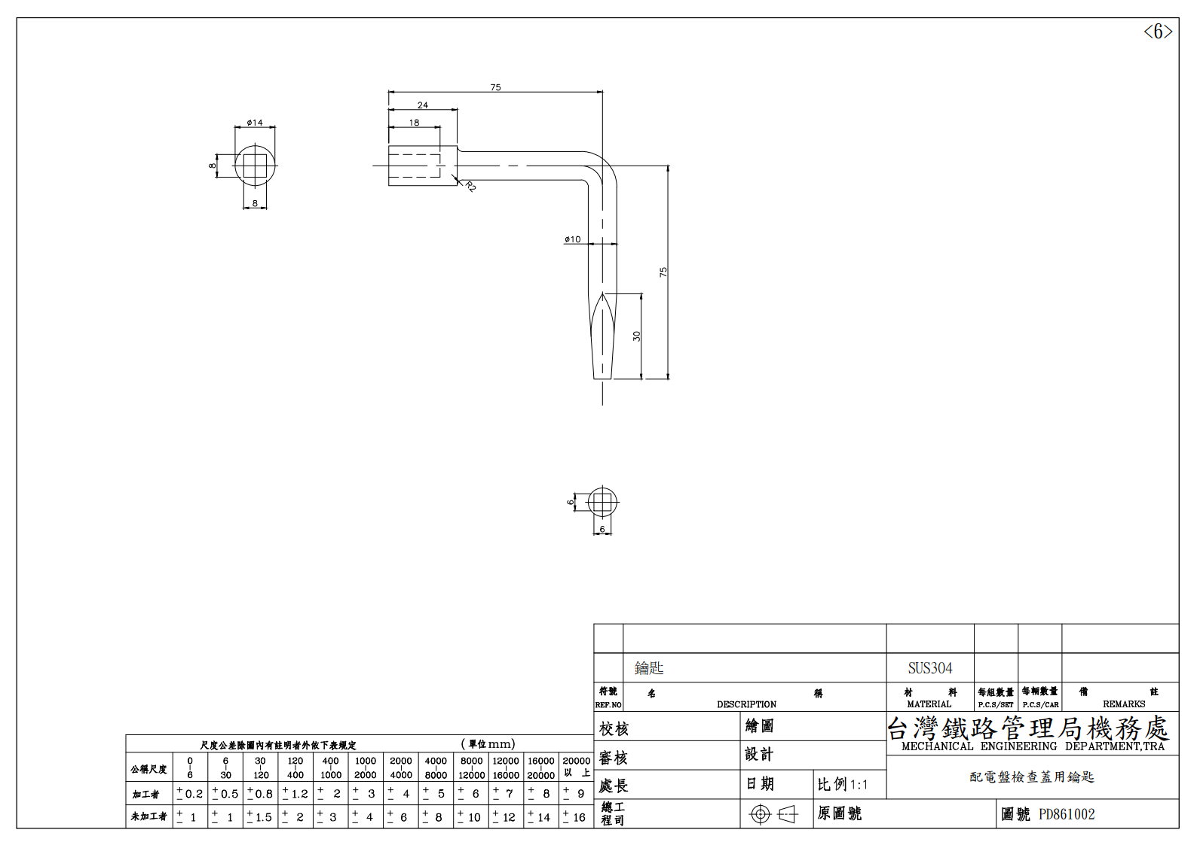

附圖二:圖面標題欄(圖號:7E-2336)
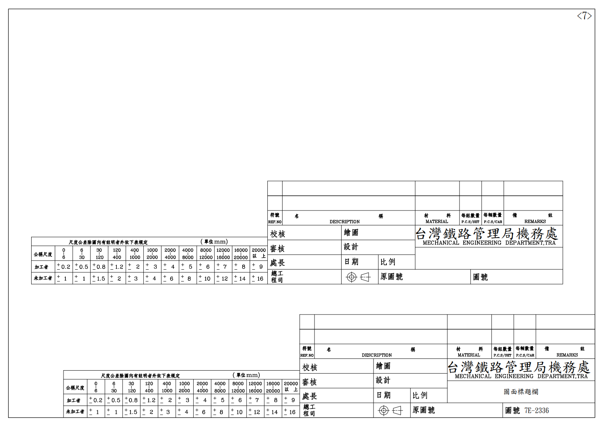

附圖三:車輛界限圖(圖號:EL-001)
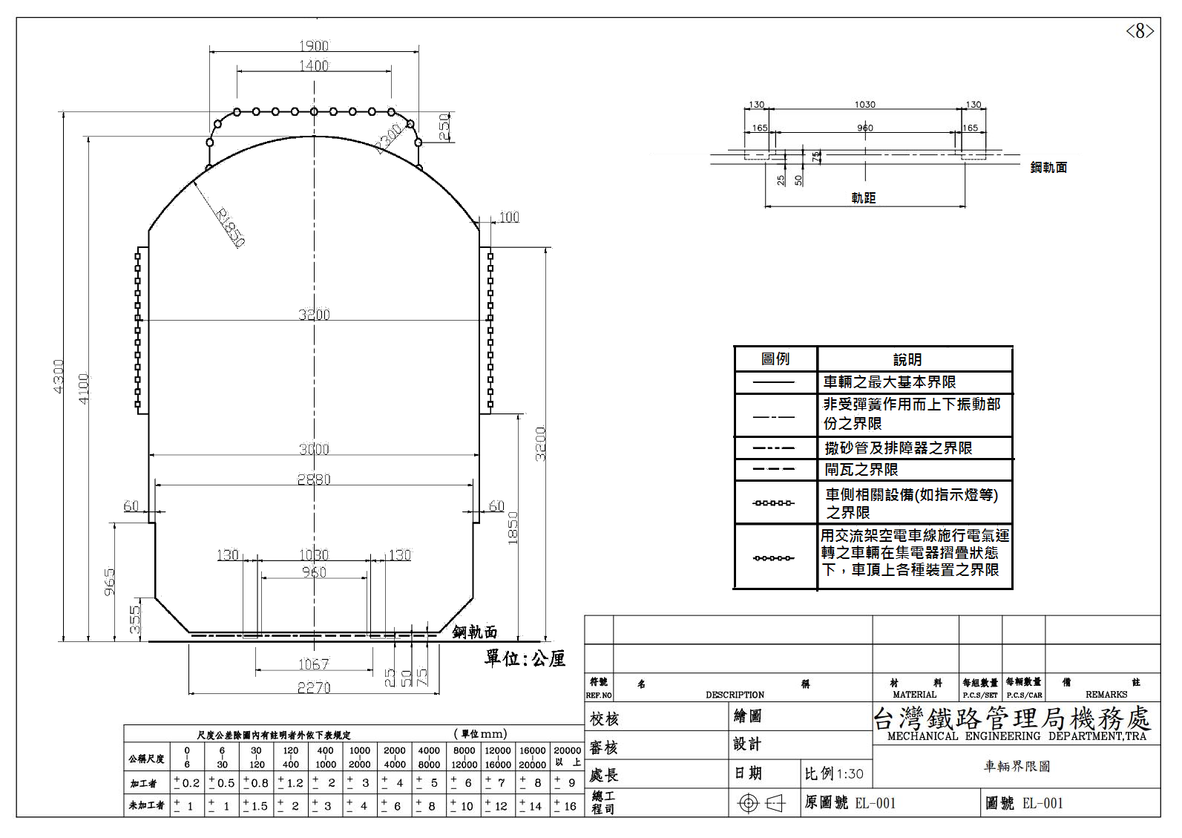

附圖四:一般路線建築界限圖(1/2)
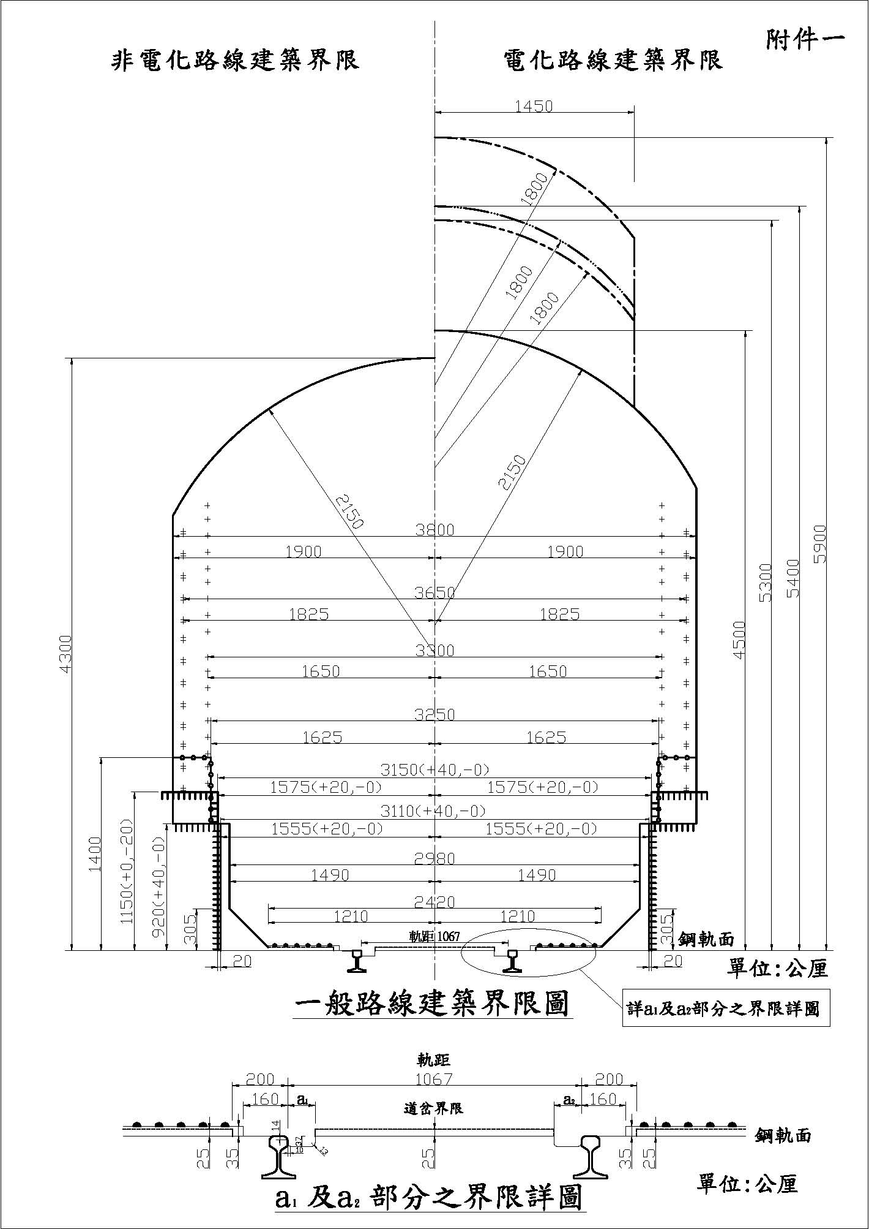

附圖四:一般路線建築界限圖(2/2)

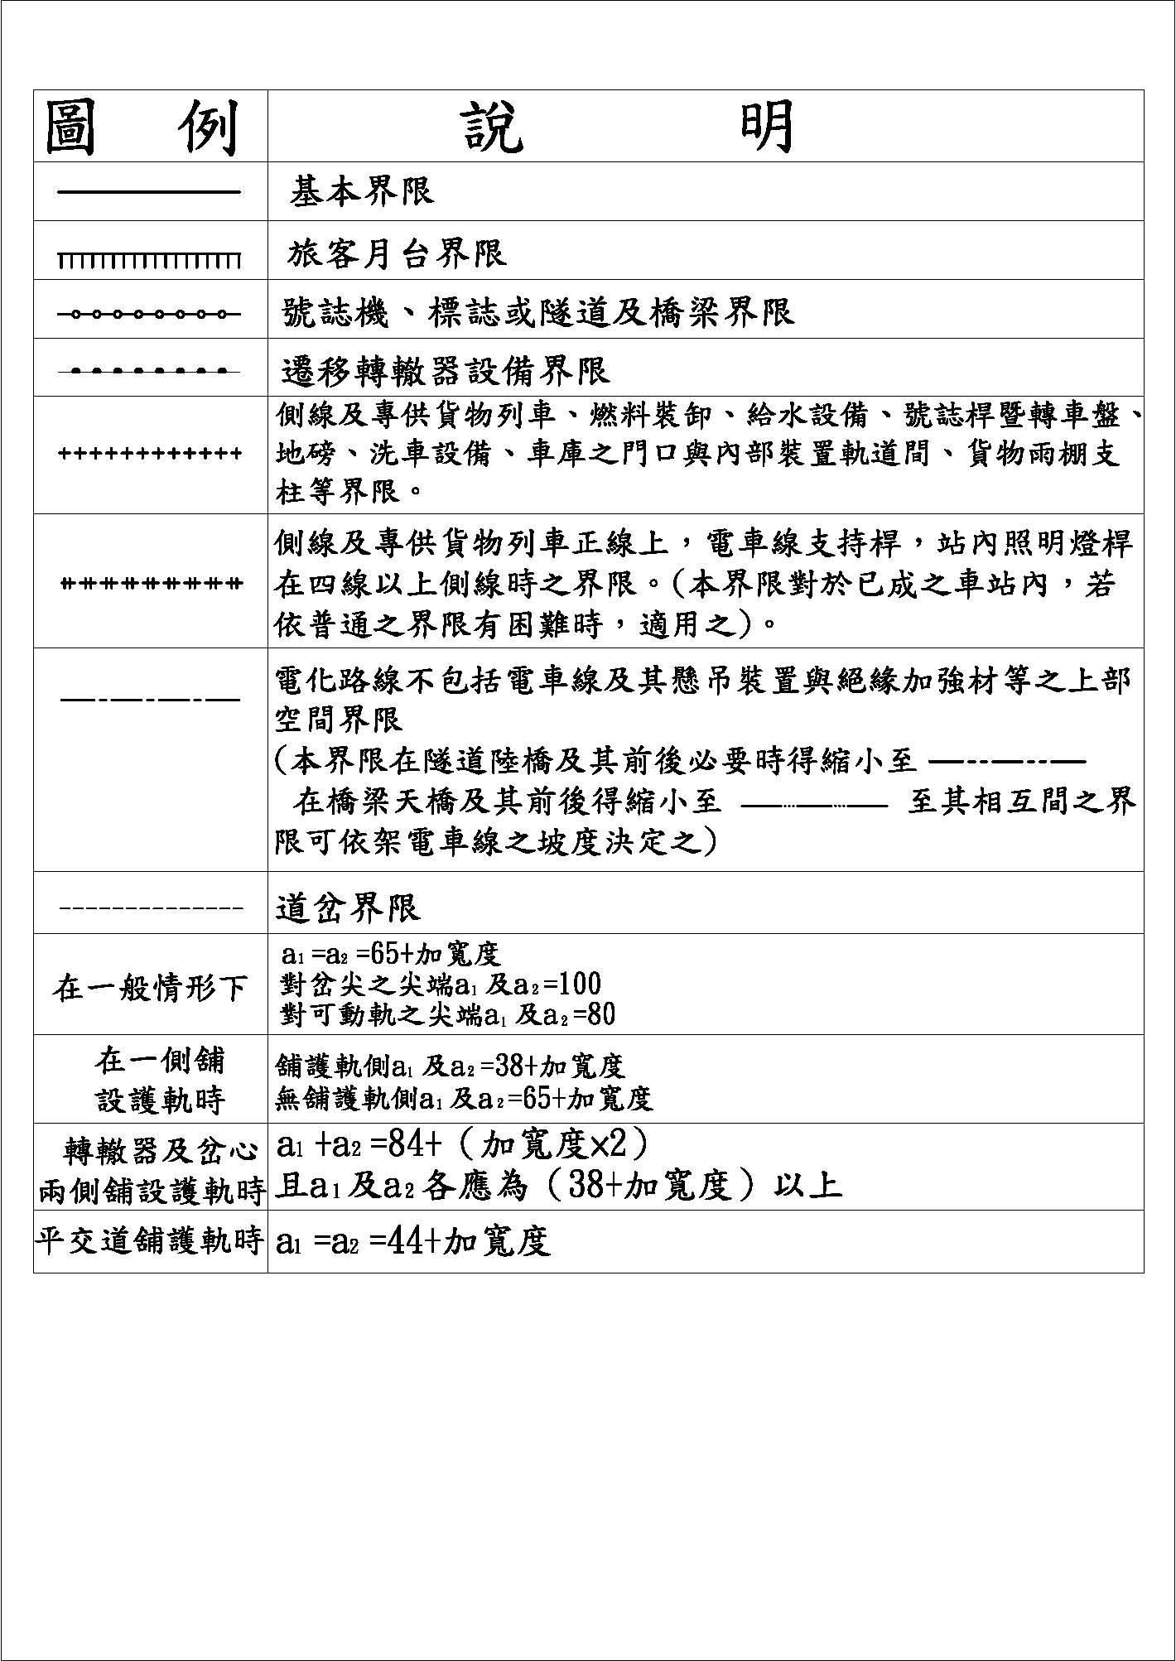

附圖五:隧道建築界限圖
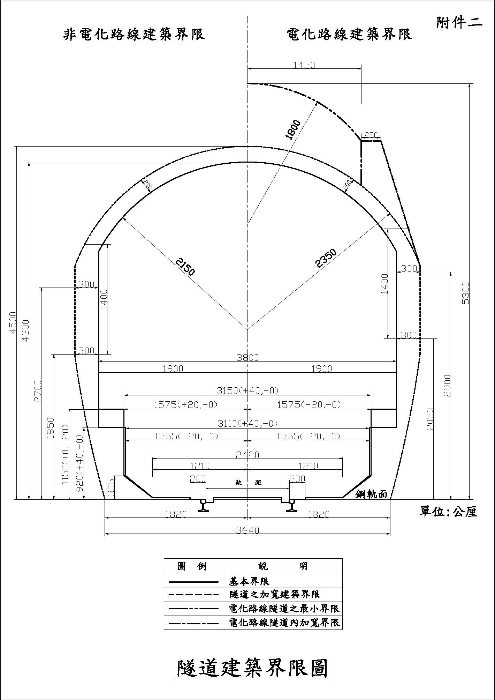
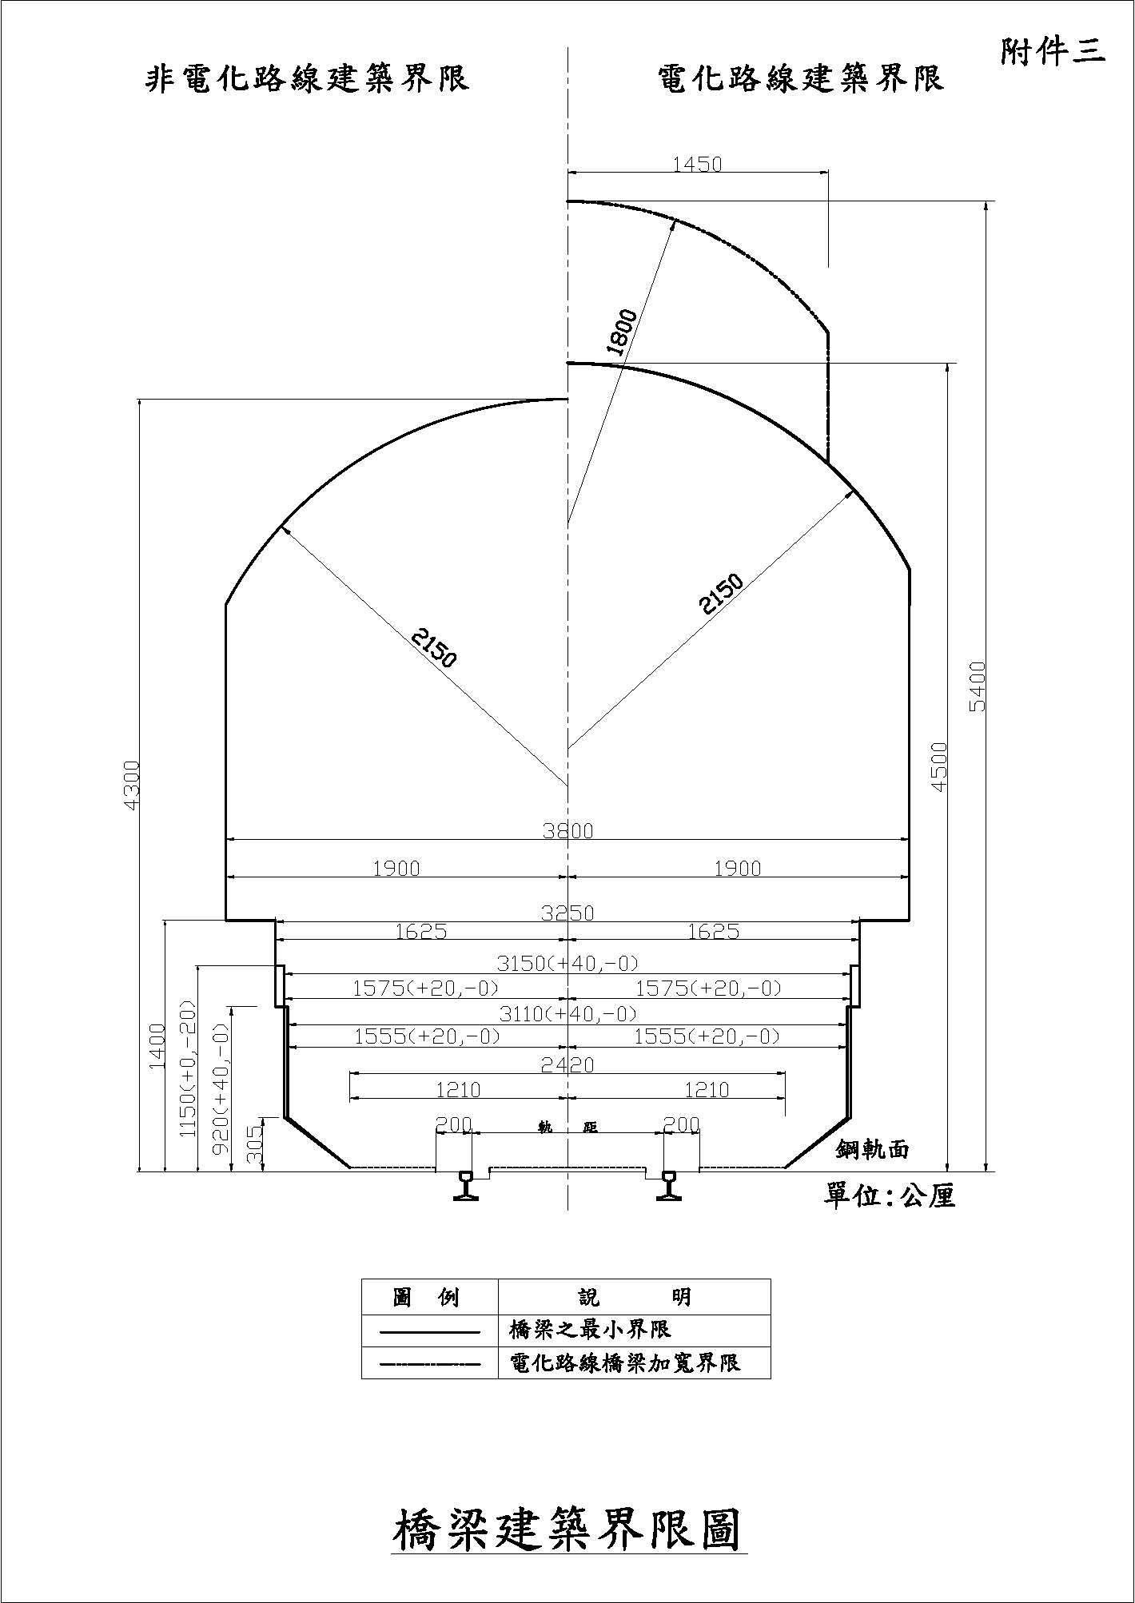
附圖六: 橋梁建築界限圖

附圖七:車架千斤頂墊(圖號:PD-770810)
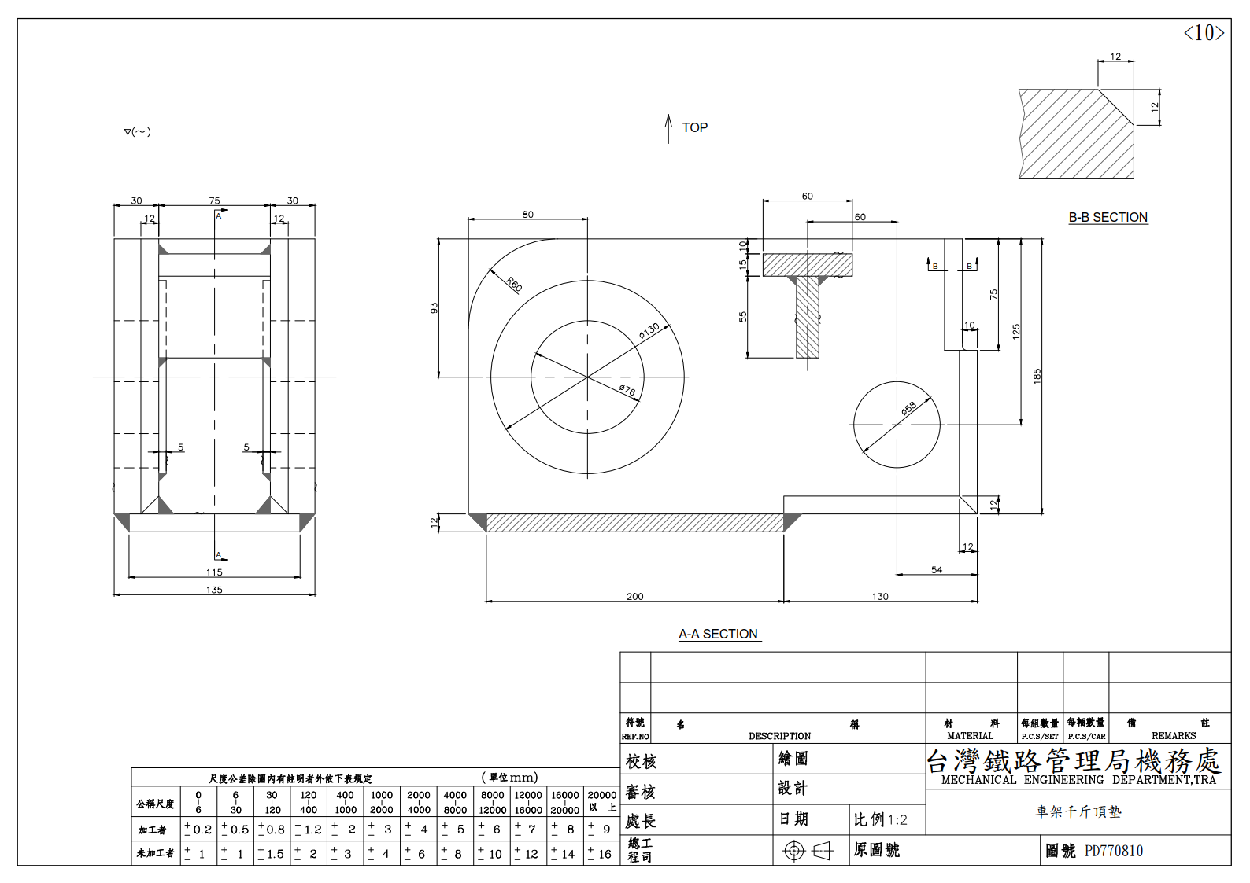

附圖八:車架千斤頂頂升位置圖(PD-970510)
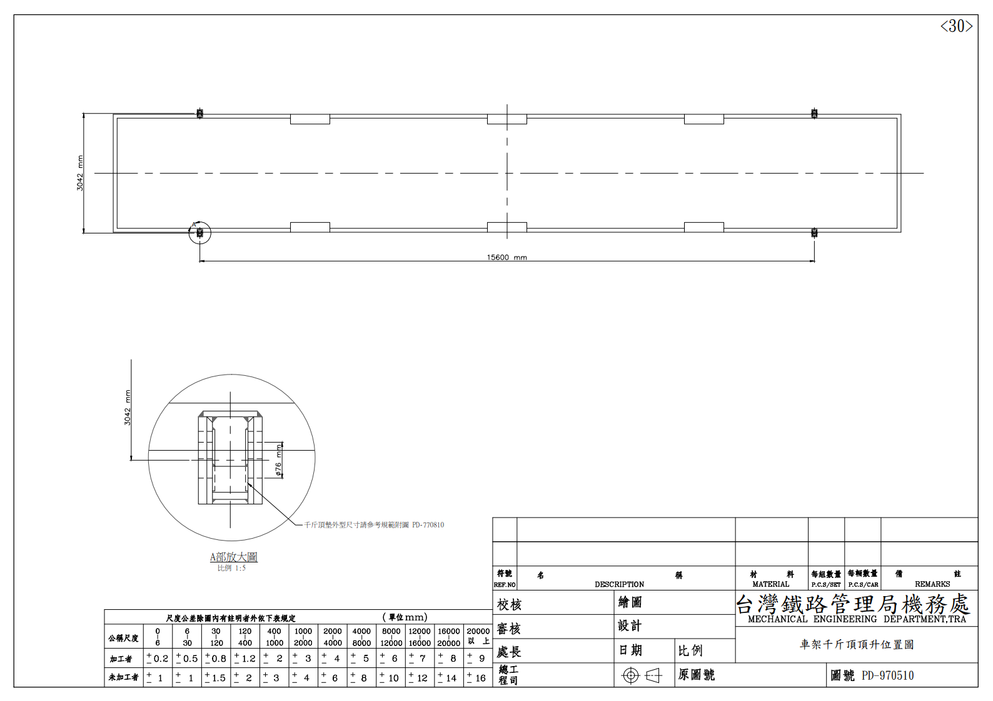

附圖九:WATER INLET PORT(圖號:PC-14766)
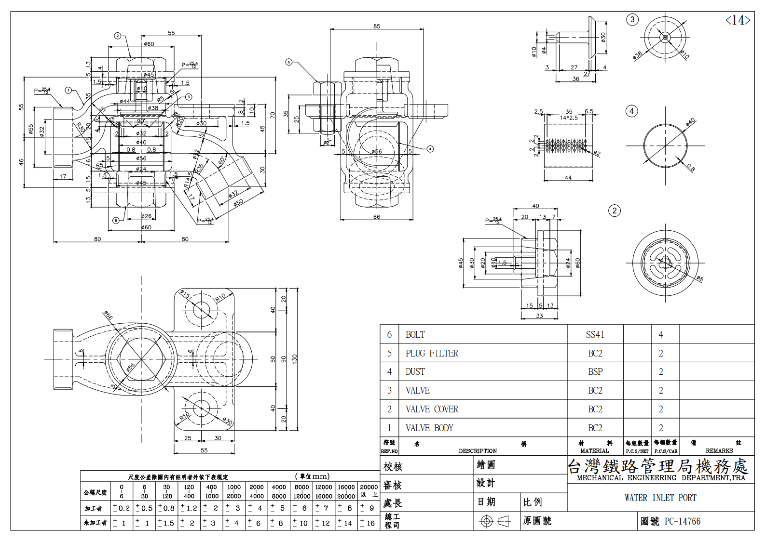

附圖十:WATER HOSE COUPLER(圖號:PD-15723)
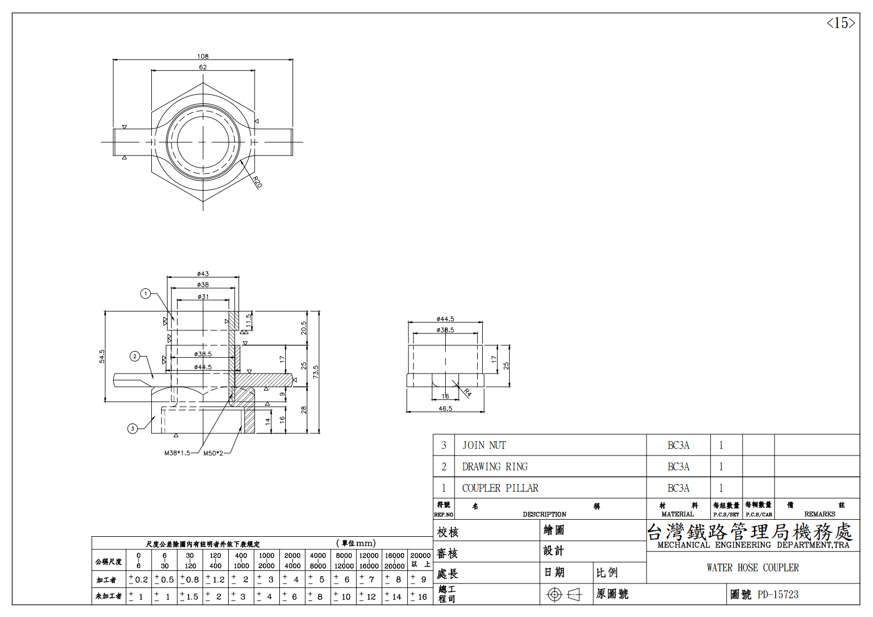

附圖十一:維修票插(圖號:PD-951215)
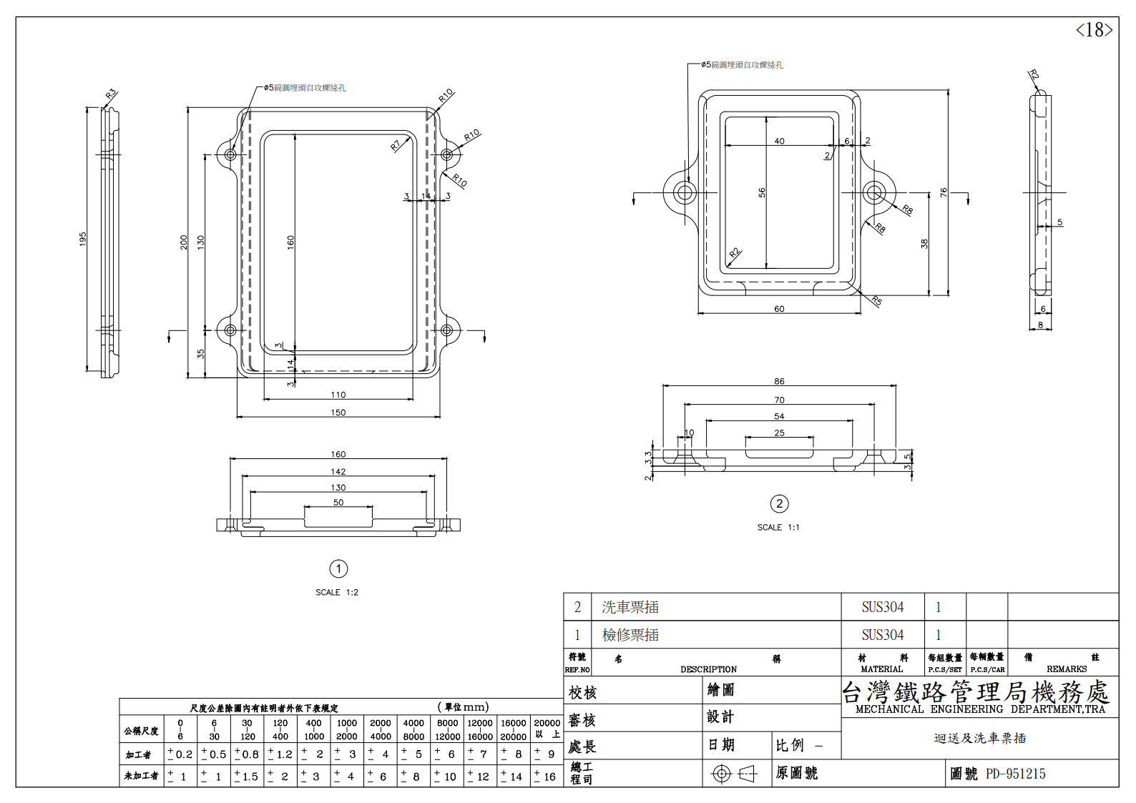

附圖十二:CONTOUR OF TIGHT LOCK(圖號:EL-004)
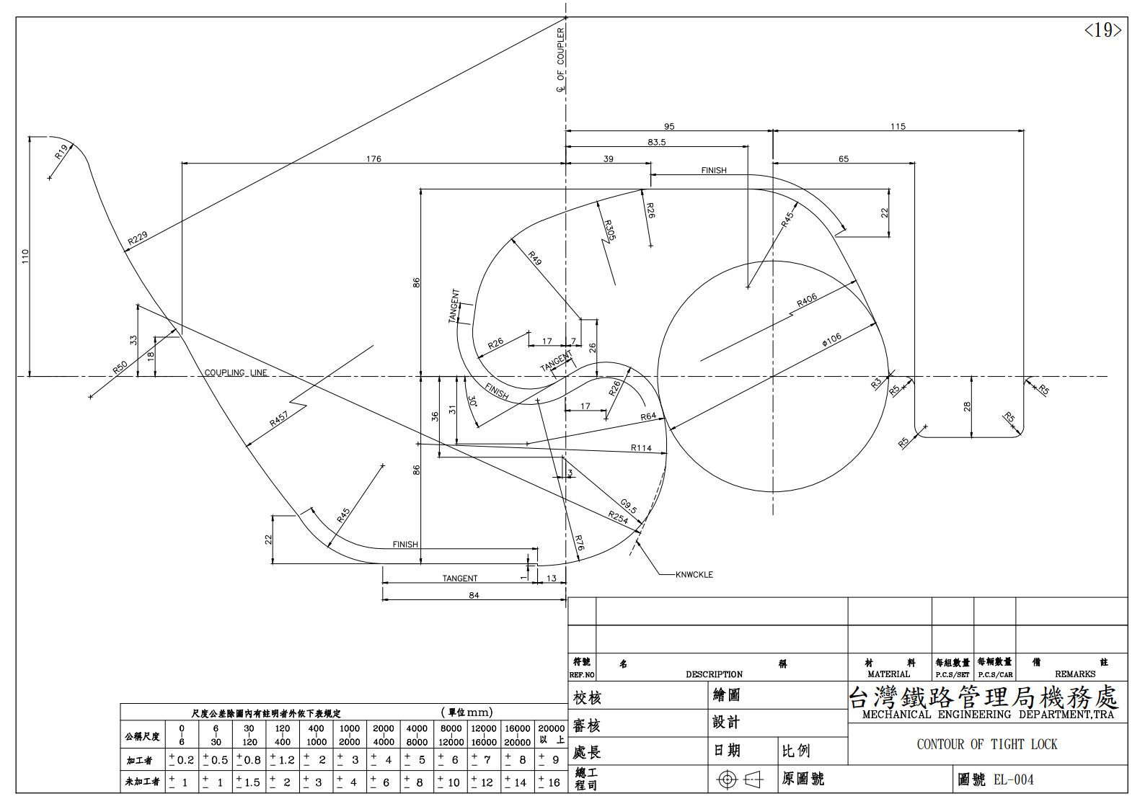

附圖十三:車輪踏面(圖號:PD-860923)
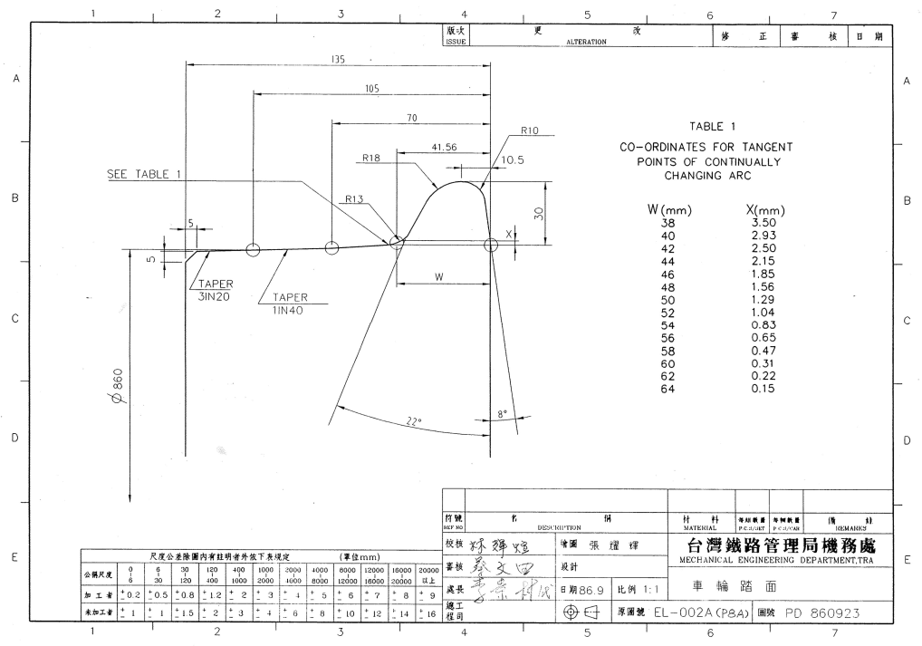

附圖十四:LOCATION OF A.P.C. RECEIVER RELATIVE TO TRACK ( 圖號:EL-006)
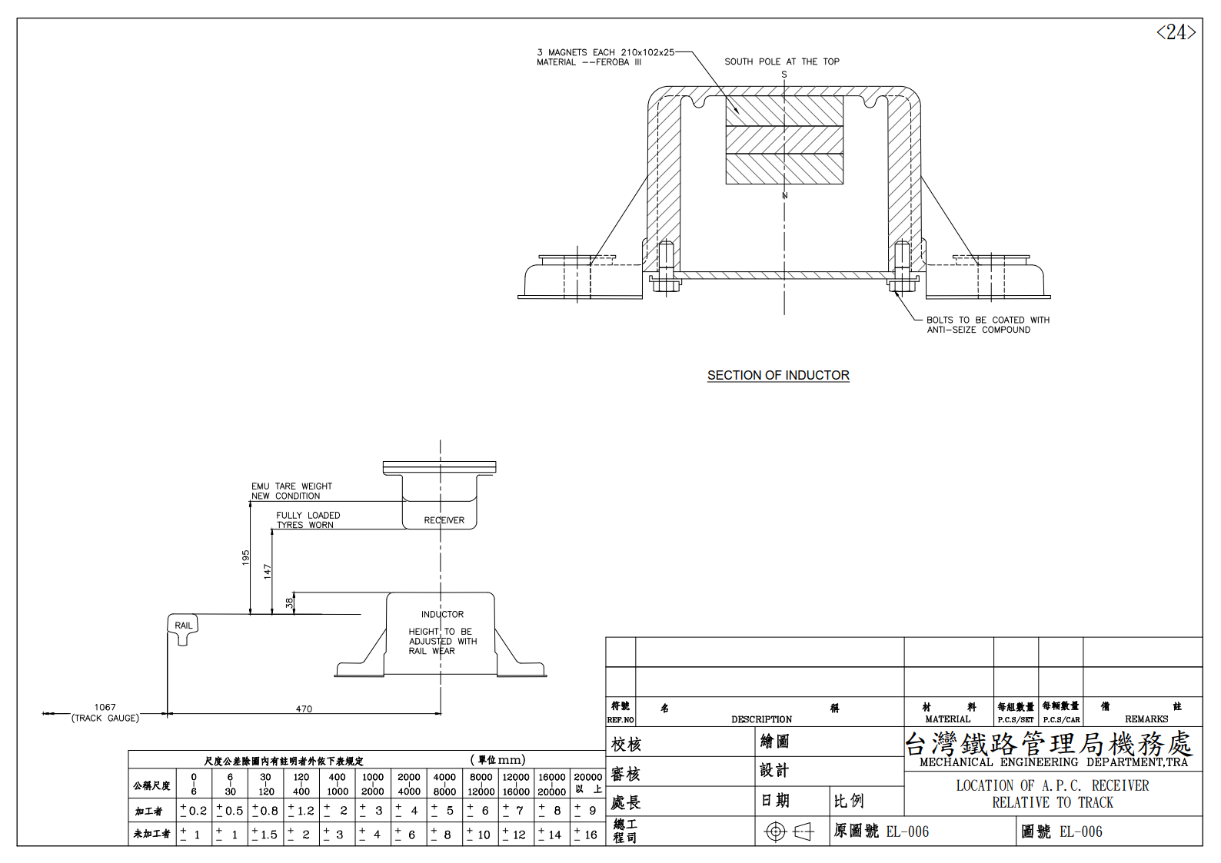

附圖十五:駕駛車外型示意圖(圖號:CEMU-94002)
